TRƯỜNG ĐẠI HỌC BÁCH KHOA HÀ NỘI

VIỆN CÔNG NGHỆ THÔNG TIN VÀ TRUYỀN THÔNG

─────── * ───────

ĐỒ ÁN

**TỐT NGHIỆP ĐẠI HỌC**

NGÀNH CÔNG NGHỆ THÔNG TIN

**ĐỀ TÀI**

**XÂY DỰNG HỆ THỐNG WEBSITE**

**BÁN PHỤ KIỆN GAMING TRỰC TUYẾN**

Sinh viên thực hiện: **Đỗ Trung Hiếu**

Lớp: CN CNTT K57

Giảng viên hướng dẫn: **ThS. Dư Thanh Bình**

HÀ NỘI 5-2018

# PHIẾU GIAO NHIỆM VỤ ĐỒ ÁN TỐT NGHIỆP

1. Thông tin về sinh viên

Họ và tên sinh viên: Đỗ Trung Hiếu

Điện thoại liên lạc: 01689187670

Email: pendi5894@gmail.com

Lớp: CN-CNTT K57 Hệ đào tạo: Chính quy

Đồ án tốt nghiệp được thực hiện tại: Bộ môn Kỹ thuật máy tính, Viện Công nghệ thông tin và truyền thông, Trường Đại học Bách Khoa Hà Nội.

Thời gian làm ĐATN: Từ ngày 05/03/2018 đến 15/06/2018

2. Mục đích nội dung của ĐATN

Xây dựng trang web giúp khách hàng có thể mua các sản phẩm gaming gear ( các thiết bị công nghệ điện tử , các công cụ hỗ trợ để chơi game chuyên nghiệp , những thứ công cụ cơ bản là chuột , bàn phím , tai nghe . …. ) 1 cách trực tuyến, đồng thời hỗ trợ chủ cửa hàng quản lý thông tin và các hóa đơn mua bán trong hệ thống.

3. Các nhiệm vụ cụ thể của ĐATN

* Nghiên cứu ngôn ngữ lập trình Nodejs , công cụ, môi trường để xây dựng website
* Phân tích thiết kế hệ thống
* Lập trình
* Kiểm thử và triển khai hệ thống

4. Lời cam đoan của sinh viên:

Tôi – *Đỗ Trung Hiếu* - cam kết ĐATN là công trình nghiên cứu của bản thân tôi dưới sự hướng dẫn của *ThS.Dư Thanh Bình*.

Các kết quả nêu trong ĐATN là trung thực, không phải là sao chép toàn văn của bất kỳ công trình nào khác.

|  |  |
| --- | --- |
|  | *Hà Nội, ngày 25 tháng 5 năm 2018*  Tác giả ĐATN  *Đỗ Trung Hiếu* |

5. Xác nhận của giáo viên hướng dẫn về mức độ hoàn thành của ĐATN và cho phép bảo vệ:

|  |  |
| --- | --- |
|  | *Hà Nội, ngày 25 tháng 5 năm 2018*  Giáo viên hướng dẫn  *ThS.Dư Thanh Bình* |

# TÓM TẮT NỘI DUNG ĐỒ ÁN TỐT NGHIỆP

“Website bán phụ kiện gaming trực tuyến” được xây dựng với mục đích tiết kiệm thời gian, công sức của khách hàng bằng việc cho phép họ đặt hàng và mua hàng online tại bất cứ đâu. Khách hàng chỉ cần truy cập vào trang web, đăng ký một tài khoản cho mình , đặt mua các sản phẩm mình muốn ( hoặc đặt mua sản phẩm mình muốn và điền vào form mua hàng tại trang thanh toán), xác nhận thanh toán và chờ đợi trong một khoảng thời gian ngắn là có ngay các sản phẩm Gaming Gear mong muốn mà không cần phải đến tận nơi mua hàng. Đồng thời, chủ cửa hàng sẽ được cung cấp 1 trang web để có thể dễ dàng quản lý mọi thông tin của website, thông tin về các sản phẩm của cửa hàng, thông tin người dùng, hóa đơn và nhiều điều hơn thế.

**Bố cục báo cáo gồm 2 chương và kết luận:**

* Chương I: Tổng quan

1. Thực trạng.
2. Bài toán và các vấn đề cần giải quyết
3. Cơ sở lý thuyết.

* Chương II: Phân tích và thiết kế hệ thống

1. Phân tích:
2. Thiết kế: Cơ sở dữ liệu, giao diện

* Chương III: Kết luận

# LỜI CẢM ƠN

Đồ án tốt nghiệp có thể nói là kết quả cuối cùng của một khoá học và là một thành quả lao động rất đáng được ghi nhận. Để có thể thực hiện và hoàn thành đồ án này, em đã nhận được nhiều sự giúp đỡ và dạy bảo của các thầy cô trong viện Công nghệ thông tin và Truyền thông. Em xin gửi lời cảm ơn sâu sắc tới các thầy cô trong viện đã giảng dạy, trang bị cho em những kiến thức nền tảng trong lĩnh vực Công nghệ thông tin trong những năm học vừa qua.

Đặc biệt, em xin gửi lời cảm ơn chân thành nhất tới Thầy giáo ThS. Dư Thanh Bình, là người đã trực tiếp hướng dẫn, giúp đỡ, động viên và tạo điều kiện để em hoàn thành đồ án tốt nghiệp này. Trong suốt khoảng thời gian làm đồ án cùng thầy, em không những học hỏi được những kiến thức mà còn học hỏi được cách làm việc nghiêm túc, độc lập và có trách nhiệm với công việc của mình.

Bên cạnh đó ,em cũng xin bày tỏ lòng biết ơn sâu sắc tới gia đình, bạn bè đã ủng hộ giúp đỡ em trong suốt thời gian học tập và nghiên cứu tại trường

Mặc dù đã có cố gắng, song với điều kiện và năng lực hiện tại của bản thân, đồ án của em không thể tránh khỏi những thiếu sót. Kính mong nhận được sự cảm thông và góp ý, chỉ bảo của quý thầy cô và các bạn.

*Hà Nội, ngày 25 tháng 05 năm 2018*

Sinh viên thực hiện:

*Đỗ Trung Hiếu*

# Mục lục

Contents

PHIẾU GIAO NHIỆM VỤ ĐỒ ÁN TỐT NGHIỆP 2

TÓM TẮT NỘI DUNG ĐỒ ÁN TỐT NGHIỆP 4

LỜI CẢM ƠN 5

Mục lục 6

Danh mục hình ảnh 7

Danh mục bảng 9

Chương I . Tổng quan 10

1. Thực trạng 10

2. Bài toán và các vấn đề cần giải quyết 11

3. Cơ sở lý thuyết : 17

3.1 Công nghệ sử dụng 17

3.2 Tổng quan về ngôn ngữ lập trình Nodejs 17

3.3 Tổng quan về mô hình MVC 21

3.4 Tổng quan về cơ sở dữ liệu MongoDb : 22

3.5 Cấu trúc thư mục : 23

Chương II : Phân tích và thiết kế hệ thống 24

**I.** **Phân tích** 24

1. Mô hình hóa chức năng 24

2. Mô hình hóa nghiệp vụ 46

3. Mô hình hóa hành vi 73

4. Mô hình hóa cấu trúc 96

**II.** **Thiết kế** 103

1. Cơ sở dữ liệu : 103

2. Giao diện và chức năng tương ứng : 114

Chương III : Kết luận 139

Tài liệu tham khảo 141

# Danh mục hình ảnh

Hình 1 . Sơ đồ mô hình nodejs 17

Hình 2 . Sơ đồ hoạt động của Nodejs 19

Hình 3 . Mô hình MVC 20

Hình 4 . Cấu trúc thư mục chương trình 22

Hình 5. Biểu đồ usecase khách vãng lãi ( Guest ) 23

Hình 6. Biểu đồ usecase khách thành viên ( User ) 24

Hình 7. Biểu đồ usecase quản trị viên ( Admin ) 25

Hình 8 . Biểu đồ usecase tổng quát 26

Hình 9 . Biểu đồ hoạt động chức năng xem sản phẩm 46

Hình 10 . Biểu đồ hoạt động chức năng tìm kiếm sản phẩm 47

Hình 11 . Biểu đồ hoạt động chức năng hỗ trợ trực tuyến 48

Hình 12 . Biểu đồ hoạt động chức năng xem quảng cáo 49

Hình 13 . Biểu đồ hoạt động chức năng mua sản phẩm 50

Hình 14 . Biểu đồ hoạt động chức năng đăng ký 51

Hình 15 . Biểu đồ hoạt động chức năng đăng nhập 52

Hình 16 . Biểu đồ hoạt động chức năng xem tài khoản cá nhân 53

Hình 17 . Biểu đồ hoạt động chức năng thêm tài khoản 54

Hình 18 . Biểu đồ hoạt động chức năng sửa tài khoản 55

Hình 19 . Biểu đồ hoạt động chức năng đổi mật khẩu 56

Hình 20 . Biểu đồ hoạt động chức năng xóa tài khoản 57

Hình 21 . Biểu đồ hoạt động chức năng thêm sản phẩm 58

Hình 22 . Biểu đồ hoạt động chức năng cập nhật sản phẩm 59

Hình 23 . Biểu đồ hoạt động chức năng xóa sản phẩm 60

Hình 24 . Biểu đồ hoạt động chức năng thêm danh mục sản phẩm 61

Hình 25 . Biểu đồ hoạt động chức năng sửa danh mục sản phẩm 62

Hình 26 . Biểu đồ hoạt động chức năng xóa danh mục sản phẩm 63

Hình 27 . Biểu đồ hoạt động chức năng xem đơn hàng 64

Hình 28 . Biểu đồ hoạt động chức năng cập nhật trạng thái đơn hàng 65

Hình 29 . Biểu đồ hoạt động chức năng xem trang tin tức 66

Hình 30 . Biểu đồ hoạt động chức năng thêm trang tin tức 67

Hình 31 . Biểu đồ hoạt động cập nhật trang tin tức 68

Hình 32 . Biểu đồ hoạt động chức năng xóa trang tin tức 69

Hình 33 . Biểu đồ hoạt động chức năng thêm quảng cáo 70

Hình 34 . Biểu đồ hoạt động chức năng cập nhật quảng cáo 71

Hình 35 . Biểu đồ hoạt động chức năng xóa quảng cáo 72

Hình 36 . Biểu đồ trình tự chức năng xem sản phẩm 73

Hình 37 . Biểu đồ trình tự chức năng tìm kiếm sản phẩm 74

Hình 38 . Biểu đồ trình tự chức năng mua sản phẩm 75

Hình 39 . Biểu đồ trình tự chức năng đăng ký 76

Hình 40 . Biểu đồ trình tự chức năng đăng nhập 77

Hình 41 . Biểu đồ trình tự chức năng sửa thông tin cá nhân 78

Hình 42 . Biểu đồ trình tự chức năng đổi mật khẩu 79

Hình 43 . Biểu đồ trình tự chức năng thêm tài khoản 80

Hình 44 . Biểu đồ trình tự chức năng sửa tài khoản 81

Hình 45 . Biểu đồ trình tự chức năng xóa tài khoản 82

Hình 46 . Biểu đồ trình tự chức năng thêm sản phẩm 83

Hình 47 . Biểu đồ trình tự chức năng cập nhật sản phẩm 84

Hình 48 . Biểu đồ trình tự chức năng xóa sản phẩm 85

Hình 49 . Biểu đồ trình tự chức năng thêm danh mục sản phẩm 86

Hình 50 . Biểu đồ trình tự chức năng cập nhật danh mục sản phẩm 87

Hình 51 . Biểu đồ trình tự chức năng xóa danh mục sản phẩm 88

Hình 52 . Biểu đồ trình tự chức năng cập nhật trạng thái đơn hàng 89

Hình 53 . Biểu đồ trình tự chức năng thêm tin tức 90

Hình 54 . Biểu đồ trình tự chức năng cập nhật tin tức 91

Hình 55 . Biểu đồ trình tự chức năng xóa tin tức 92

Hình 56 . Biểu đồ trình tự chức năng thêm quảng cáo 93

Hình 57 . Biểu đồ trình tự chức năng cập nhật quảng cáo 94

Hình 58 . Biểu đồ trình tự chức năng xóa quảng cáo 95

Hình 59 . Biểu đồ lớp ca sử dụng quản lý tài khoản cá nhân 96

Hình 60 . Biểu đồ lớp ca sử dụng quản lý tài khoản hệ thống 97

Hình 61 . Biểu đồ lớp ca sử dụng quản lý sản phẩm 98

Hình 62 . Biểu đồ lớp ca sử dụng quản lý danh mục sản phẩm 99

Hình 63 . Biểu đồ lớp ca sử dụng quản lý hóa đơn 99

Hình 64 . Biểu đồ lớp ca sử dụng quản lý thống kê 100

Hình 65 . Biểu đồ lớp ca sử dụng quản lý trang tin tức 101

Hình 66 . Biểu đồ lớp ca sử dụng quản lý trang quảng cáo 101

Hình 67 . Collection User 102

Hình 68 . Collection Product 104

Hình 69 . Collection Category 106

Hình 70 . Collection Brand 107

Hình 71 . Collection Color 107

Hình 72 . Collection Gallery 108

Hình 73 . Collection Specifications 108

Hình 74 . Collection Bill 109

Hình 75 . Collection Slide 110

Hình 76 . Collection Blog 111

Hình 77 . Collection IpBlocked 112

Hình 78 . Collection Revenue 112

Hình 79 . Collection Review 113

Hình 80 . Giao diện trang chủ 116

Hình 81 . Giao diện trang danh mục sản phẩm 118

Hình 82 . Giao diện trang chi tiết sản phẩm 120

Hình 83 . Giao diện giỏ hàng 120

Hình 84 . Giao diện trang thanh toán 122

Hình 85 . Giao diện trang tin tức 124

Hình 86 . Giao diện hỗ trợ trực tuyến 124

Hình 87 . Giao diện quản lý tài khoản cá nhân 127

Hình 88 . Giao diện đăng nhập 127

Hình 89 . Giao diện đăng ký 128

Hình 90 . Giao diện trang quản trị admin tổng quan 129

Hình 91 . Giao diện quản lý tài khoản hệ thống 131

Hình 92 . Giao diện xem chi tiết tài khoản 131

Hình 93 . Giao diện thêm tài khoản người dùng 132

Hình 94 . Giao diện sửa tài khoản người dùng 133

Hình 95 . Giao diện trang quản lý sản phẩm 134

Hình 96 . Giao diện trang thêm sản phẩm 135

Hình 97 . Giao diện trang sửa sản phẩm 137

Hình 98 . Giao diện trang quản lý hóa đơn 137

Hình 99 . Giao diện trang xem và cập nhật hóa đơn 138

# Danh mục bảng

Bảng 1. Đặc tả ca sử dụng xem sản phẩm 28

Bảng 2 . Đặc tả ca sử dụng tìm kiếm sản phẩm 29

Bảng 3 . Đặc tả ca sử dụng xem quảng cáo 29

Bảng 4 . Đặc tả ca sử dụng thêm sản phẩm vào giỏ hàng 30

Bảng 5 . Đặc tả ca sử dụng đăng ký tài khoản 31

Bảng 6 . Đặc tả ca sử dụng chat trực truyến 32

Bảng 7 : Đặc tả ca sử dụng đăng nhập 33

Bảng 8 . Đặc tả ca sử dụng mua sản phẩm 34

Bảng 9 . Đặc tả ca sử dụng quản lý tài khoản cá nhân 35

Bảng 10 . Đặc tả ca sử dụng quản lý lịch sử giao dịch ( đơn hàng ) của khách hàng 36

Bảng 11 . Đặc tả ca sử dụng quản lý sản phẩm 38

Bảng 12 . Đặc tả ca sử dụng quản lý danh mục sản phẩm 40

Bảng 13 . Đặc tả ca sử dụng quản lý tài khoản hệ thống 41

Bảng 14 . Đặc tả ca sử dụng quản lý đơn hàng 42

Bảng 15 . Đặc tả ca sử dụng xem các thống kê 43

Bảng 16 . Đặc tả ca sử dụng quản lý trang quảng cáo 45

Bảng 17 . Đặc tả ca sử dụng quản lý trang tin tức 46

Bảng 18 . Mô tả collection User 104

Bảng 19 . Mô tả Collection Product 107

Bảng 20 . Mô tả Collection Category 108

Bảng 21 . Mô tả Collection Brand 108

Bảng 22 . Mô tả Collection Color 109

Bảng 23 . Mô tả Collection Gallery 109

Bảng 24 . Mô tả Collection Specifications 110

Bảng 25 . Mô tả Collection Bill 111

Bảng 26 . Mô tả Collection Slide 112

Bảng 27 . Mô tả Collection Blog 113

Bảng 28 . Mô tả Collection IpBlocked 113

Bảng 29 . Mô tả Collection Revenue 114

Bảng 30 . Mô tả Collection Review 114

# DANH MỤC TỪ VIẾT TẮT VÀ THUẬT NGỮ TIẾNG ANH

|  |  |  |
| --- | --- | --- |
| Cụm từ viết tắt | Cụm từ đầy đủ | Giải nghĩa ngắn gọn |
| MVC | Model – Controller - View | Kiến trúc phần mềm hay mô hình thiết kế được sử dụng trong kỹ thuật phần mềm |
| NodeJs |  | Nodejs là một nền tảng chạy trên môi trường V8 Javascipt runtime |
| MongoDb | Mongo database | Là cơ sở dữ liệu mã nguồn mở và là cơ sở dữ liệu NoSQL |
| NoSQL | None-Relational Structured Query Language | Là 1 dạng cơ sở dữ liệu phát triển trên Javascript Framework với kiểu dữ liệu JSON ( cú pháp Json : key – value) |
| Collection |  | Là nhóm của nhiều document trong Mongodb ( tương đương với khái niệm một bảng trong RDBMS ) |
| Document |  | Là 1 bản ghi thuộc Collection ( tương đương với row trong RDBMS ) |
| Field |  | Là 1 cặp ( key : value ) , tương đương với column trong RDBMS |
| Ajax | Asynchronous JavaScript and XML | Nhóm các công nghệ phát triển web được sử dụng để tạo các ứng dụng web động |
| HTML | HyperText Markup Language | Ngôn ngữ đánh dấu siêu văn bản |
| JavaScript | JavaScript | Ngôn ngữ lập trình kịch bản dựa trên đối tượng được phát triển từ các ý niệm nguyên mẫu |
| CSS | Cascading Style Sheets | Dùng để miêu tả cách trình bày các tài liệu viết bằng ngôn ngữ HTML và XHTML |
| CSDL | Cơ sở dữ liệu | Một tập hợp liên kết các dữ liệu |

# Chương I . Tổng quan

## Thực trạng

Ngày nay, với việc phát triển không ngừng của ngành công ngiệp thể thao điện tử ( Năm 2017 : Tổng giải thưởng 110.66 triệu USD trên hàng chục ngàn giải đấu cùng khoảng gần 500 triệu người chơi trên thế giới ) ; do đó , nhu cầu về các sản phẩm , thiết bị công nghệ dành cho thể thao điện tử ngày càng cao , dẫn tới một thị trường đầy tiềm năng về các sản phẩm gaming gear . Nhưng việc phổ biến các sản phẩm của cửa hàng kinh doanh đến khách hàng thông qua các bảng báo giá sẽ mất chi phí khá cao. Bên cạnh đó vì số lượng sản phẩm ngày một đa dạng, giá cả thay đổi liên tục cộng với tính năng công nghệ cao , do đó nên khó tiếp cận được với đa số người dùng .

Chính vì thế, thương mại điện tử ( mua bán hàng trực tuyến ) là một giải pháp hoàn toàn phù hợp với những yêu cầu mới của người tiêu dùng. Với những thế mạnh vượt trội của mình, việc mua bán hàng qua mạng đã trở thành một hình thức phổ biến trên thế giới. Ở Việt Nam, đặc biệt là trong những năm gần đây, đã có bước phát triển vượt bậc, thể hiện ở chất lượng bán hàng được cải thiện, sự quan tâm tới hình thức mua bán này của người tiêu dùng ngày một lớn hơn.

Lợi ích to lớn của mua hàng trực tuyến đối với người mua :

* Mua hàng trực tuyến là hình thức mua hàng tiện lợi và nhanh chóng
* Khách hàng sẽ có nhiều sự lựa chọn hơn và có được những cái nhìn chi tiết nhất về sản phẩm
* Người mua sẽ chủ động hơn với toàn quyền lựa chọn sản phẩm, tìm kiếm bất kỳ thông tin nào liên quan đến sản phẩm theo nhu cầu, có thể so sánh giá cả, đặt mua hàng với hệ thống tính toán tiền tự động, đầy đủ rõ ràng, trung thực và chính xác nhất.
* Đặc biệt với việc đặt mua các sản phẩm thiết bị trên mạng, người tiêu dùng sẽ không phải mất thời gian, công sức đi lại tới cửa hàng để xem các mẫu sản phẩm ở đó, mà chỉ việc ngồi nhà, tìm kiếm sản phẩm và lựa chọn cho mình sản phẩm yêu thích nhất.

## Bài toán và các vấn đề cần giải quyết

Để phù hợp với xu hướng hiện nay, mỗi cửa hàng bán gaming gear đều cần có một hệ thống website bán hàng trực tuyến của mình. Việc bán hàng trực tuyến sẽ góp phần giúp quảng bá thương hiệu sản phẩm, mang đến sự tiện lợi cho khách hàng, mua bán , từ đó góp phần làm tăng doanh thu cho cửa hàng. Do đó, em đã xây dựng “ Hệ thống website bán phụ kiện gaming trực tuyến cho công ty Ghost Gaming Gear”.

***Giới thiệu về công ty Ghost Gaming Gear*** :

* Là công ty chuyên bán các sản phẩm gaming gear của 4 thương hiệu nổi tiếng : Steelseries , Razer , Ozone Gaming , MSI
* Đối tượng khách hàng : Nam – nữ , chủ yếu độ tuổi từ 16 đến 35.
* Quy mô : Toàn quốc.
* Cửa hàng :
  + Trụ sở chính : Tầng 22 , Tòa nhà icon4 , 242 Đê La Thành , Q.Đống Đa , TP.Hà Nội
  + Showroom Hà Nội : Số 323 Nguyễn Văn Cừ , Q.Long Biên , TP.Hà Nội
  + Showroom HCM : Số 5 Bùi Thị Xuân , Quận 1 , TP.Hồ Chí Minh
* Hình thức bán hàng : bán lẻ
* Các sản phẩm hiện đang bày bán bao gồm 5 loại chính :
  + Laptop Gaming : Laptop Gaming Razer , Laptop Gaming MSI
  + Tai nghe Gaming : Tai nghe Gaming của các hãng : Steelseries , Razer , Ozone Gaming , MSI Gaming
  + Chuột Gaming : Tai nghe Gaming của các hãng : Steelseries , Razer , Ozone Gaming , MSI Gaming
  + Bàn phím Gaming : Tai nghe Gaming của các hãng : Steelseries , Razer , Ozone Gaming , MSI Gaming
  + Phụ kiện Gaming khác : Phụ kiện Gaming của các hãng : Steelseries , Razer , Ozone Gaming , MSI Gaming
* Hình thức thanh toán :
  + Thanh toán tại nhà khi nhận hàng ( COD )

***Đề xuất hệ thống***

Các chức năng cơ bản của website :

* Đối với khách vãng lai :
  + Chức năng xem sản phẩm :

Các sản phẩm được trưng bày có đầy đủ thông tin như:

* + - Tên sản phẩm
    - Hình ảnh sản phẩm
    - Giá cả sản phẩm
    - Màu sắc
    - Nhãn hiệu sản phẩm
    - Mô tả tính năng , thông số kĩ thuật của sản phẩm , …
* Chức năng tìm kiếm sản phẩm :
* Tìm kiếm sảm phẩm bằng cách nhập tên sản phẩm
* Tìm kiếm sản phẩm bằng cách click các mục hiển thị trên website
* Chức năng đăng kí tài khoản
* Chức năng chat với hỗ trợ
* Thêm sản phẩm vào giỏ hàng
* Đối với khách hàng đã có tài khoản hệ thống :
* Được nhận khuyến mãi theo % đơn hàng so với khách mua hàng không có tài khoản của hệ thống
* Các chức năng cơ bản giống khách vãng lai
* Chức năng đăng nhập
* Chức năng quản lý thông tin cá nhân :
* Xem thông tin cá nhân
* Sửa thông tin cá nhân
  + Thay đổi tên , địa chỉ , avatar , password , …
  + Không thể thay đổi email , phone ( muốn thay đổi phải liên hệ với bộ phận hỗ trợ )
* Chức năng xem thông tin các đơn hàng đã thực hiện
* Cập nhật cấp độ thành viên khi đạt đủ điều kiện
* Xác nhận đã nhận đơn hàng
* Admin
* Chức năng đăng nhập :
* Chức năng quản lý danh mục sản phẩm
* Thêm danh mục sản phẩm
* Sửa danh mục sản phẩm
* Xóa danh mục sản phẩm
* Chức năng quản lý sản phẩm :
  + Xem sản phẩm
  + Tìm kiếm sản phẩm
  + Thêm sản phẩm
  + Sửa sản phẩm
  + Xóa sản phẩm
* Chức năng xem các thống kê từ hệ thống
  + Thống kê doanh thu
  + Thống kê số lượng sản phẩm đã bán
  + Thống kê số lượt xem sản phẩm đã bán
  + Thống kê IP khách hàng hủy bỏ đơn hàng
  + Thống kê theo trạng thái đơn hàng ( đang xử lý , thành công , hủy bỏ )
* Chức năng quản lý đơn hàng :
  + Xem đơn hàng
  + Tìm kiếm đơn hàng
  + Sửa trạng thái đơn hàng
* Chức năng quản lý tài khoản :
  + Xem thông tin tài khoản
  + Tìm kiếm tài khoản theo các thông tin ( tài khoản , email , cấp bậc khách hàng , vai trò , trạng thái )
  + Thêm thông tin tài khoản
  + Sửa thông tin tài khoản
  + Xóa tài khoản
* Chức năng quản lý trang khuyến mãi , thông tin ( slideshow)
  + Thêm thông tin ( khuyến mãi , quảng cáo , … )
  + Sửa thông tin
  + Xóa thông tin
* Chức năng quản lý trang tin tức ( blog ) :
  + Xem thông tin của blog
  + Thêm thông tin của blog
  + Sửa thông tin của blog
  + Xóa blog
* Chức năng chat với khách hàng

## Cơ sở lý thuyết :

### Công nghệ sử dụng

* Ngôn ngữ lập trình : Nodejs
* Mô hình sử dụng : MVC
* Công cụ lập trình : Sublime Text
* Cơ sở dữ liệu : MongoDB

### Tổng quan về ngôn ngữ lập trình Nodejs

* Nodejs được viết bằng ngôn ngữ javascript, nó là một trình biên đóng gói của Google’s V8 JavaScript engine, libuv platform abstraction layer, và một thư viện lõi được viết bằng Javascript.
* Các đặc tính của Nodejs :
  + Đặc tính nổi bật nhất của Nodejs là Realtime : Xử lý giao tiếp giữa client và server theo thời gian thực
  + Không đồng bộ và phát sinh sự kiện trong quá trình sử dụng : Các tập tin API của Nodejs sẽ không đồng bộ với nhau ( non – blocking ) mà hoạt động chủ yếu dựa trên nền của Nodejs server cũng như chờ dữ liệu được trả về từ server
  + Tốc độ thực thi chương trình rất nhanh do được xây dựng trên nền tảng V8 Javascript Engine của Google Chrome

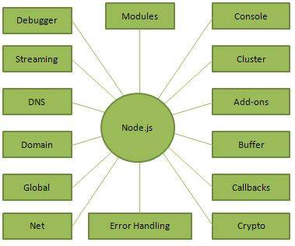

Hình 1 . Sơ đồ mô hình nodejs

* + Khả năng nhận xử lý nhiều kết nối chỉ với 1 single-thread , khác hoàn toàn so với việc tạo thread sau mỗi lần truy vấn của PHP . Vì thế nó sẽ giúp cho hệ thống tốn ít RAM hơn cũng như tăng tốc độ xử lý
  + Một điều nữa khiến cho Nodejs được nhiều lập trình viên quan tâm là JSON APIs cùng cơ chế event-driven , non-blocking IO ( Input / Output ) . Mô hình này kết hợp với Javascript tạo nên sự lựa chọn tuyệt vời nhất dành cho Web Applications làm bằng JSON

Nodejs hoạt động như nào ?

Ý tưởng chính của Node js là sử dụng non-blocking, hướng sự vào ra dữ liệu thông qua các tác vụ thời gian thực một cách nhanh chóng. Bởi vì, Node js có khả năng mở rộng nhanh chóng, khả năng xử lý một số lượng lớn các kết nối đồng thời bằng thông lượng cao. Nếu như các ứng dụng web truyền thống, các request tạo ra một luồng xử lý yêu cầu mới và chiếm RAM của hệ thống thì việc tài nguyên của hệ thống sẽ được sử dụng không hiệu quả. Chính vì lẽ đó giải pháp mà Node js đưa ra là sử dụng luồng đơn (Single-Threaded), kết hợp với non-blocking I/O để thực thi các request, cho phép hỗ trợ hàng chục ngàn kết nối đồng thời.

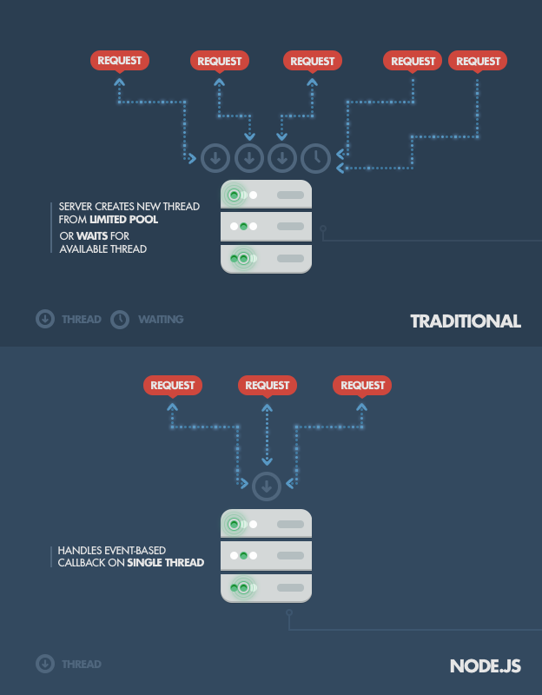

Hình 2 . Sơ đồ hoạt động của Nodejs

### Tổng quan về mô hình MVC

* MVC là viết tắt của Model – View – Controller. Là một kiến trúc phần mềm hay mô hình thiết kế được sử dụng trong kỹ thuật phần mềm. Nói cho dễ hiểu, nó là mô hình phân bố source code thành 3 phần, mỗi thành phần có một nhiệm vụ riêng biệt và độc lập với các thành phần khác

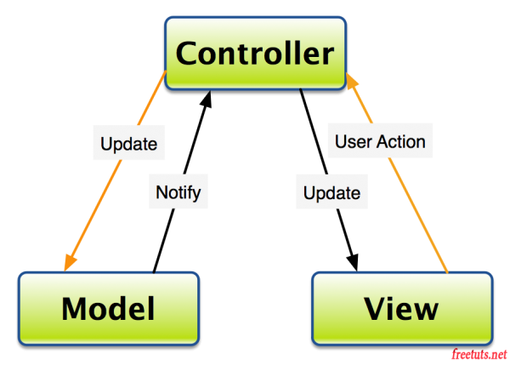

Hình 3 . Mô hình MVC

* Các thành phần trong MVC :
  + **Controller** : Giữ nhiệm vụ nhận điều hướng các yêu cầu từ người dùng và gọi đúng những phương thức xử lý chúng… Chẳng hạn thành phần này sẽ nhận request từ url và form để thao tác trực tiếp với Model.
  + **Model** : Đây là thành phần chứa tất cả các nghiệp vụ logic, phương thức xử lý, truy xuất database, đối tượng mô tả dữ liệu như các Class, hàm xử lý…
  + **View** : Tập hợp các file HTML , các form
* Phương thức hoạt động của mô hình MVC :

Khi có yêu cầu từ phía client đến server , bộ phận Controller có nhiệm vụ nhận yêu cầu , xử lý yêu cầu đó . Và nếu cần , nó sẽ gọi đến phần model ( phần làm việc với Database ) . Sau khi xử lý xong , toàn bộ kết quả sẽ được trả về View . Tại View , các mã Html sẽ được render ra tạo nên giao diện và hiển thị trên trình duyệt của client

### Tổng quan về cơ sở dữ liệu MongoDb :

* Khái niệm MongoDb :
  + MongoDB là một hệ quản trị cơ sở dữ liệu mã nguồn mở thuộc học NoSQL. Nó được thiết kế theo kiểu hướng đối tượng, các bảng trong MongoDB được cấu trúc rất linh hoạt, cho phép các dữ liệu lưu trữ trên bảng không cần tuân theo một cấu trúc nhất định nào cả (điều này rất thích hợp để làm big data).
  + MongoDB lưu trữ dữ liệu theo hướng tài liệu (document), các dữ liệu được lưu trữ trong document kiểu JSON nên truy vấn sẽ rất nhanh.
* Ưu điểm của Mongodb :
  + Schema linh hoạt : Do MongoDB sử dụng lưu trữ dữ liệu dưới dạng Document JSON nên mỗi một collection sẽ các các kích cỡ và các document khác nhau.
  + Cấu trúc đối tượng rõ ràng : Tuy rằng cấu trúc của dữ liệu là linh hoạt nhưng đối tượng của nó được xác định rất rõ ràng.
  + Sử dụng bộ nhớ nội tại nên truy vấn rất nhanh
  + Mongodb dễ dàng mở rộng
  + Không có các join : Tạo nên tốc độ truy vấn cực nhanh trên Mongodb
  + Phù hợp với các ứng dụng Realtime
* Nhược điểm của Mongodb :
  + Không có tính rằng buộc như RDBMS nên khi thao tác với mongodb phải hết sức cẩn thận

### Cấu trúc thư mục :

Cấu trúc thư mục chương trình của em được thiết kế như sau :

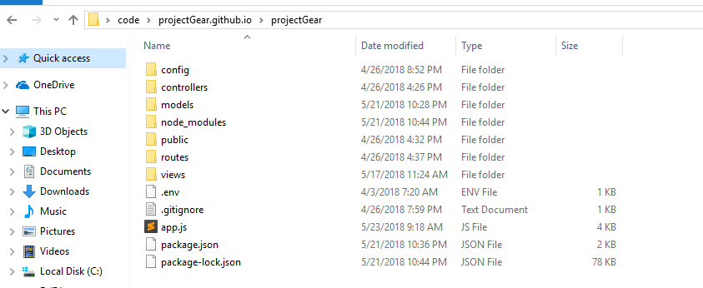

Hình 4 . Cấu trúc thư mục chương trình

* Config : thư mục chứa các file cấu hình của hệ thống
* Controllers : thư mục chứa các file contronllers ( được chia ra 2 phần là backend và frontend )
* Models : thư mục chứa các file models của chương trình
* Node_modules : chứa các modules của Nodejs trong chương trình
* Public : Chứa các gói thư viện , plugins hỗ trợ , các file css , các file js , thư mục upload , …
* Routes : chứa các file routes của chương trình( được chia ra 2 phần là backend và frontend )
* Views : chứa các file views ( hiển thị ) của chương trình ( được chia ra 2 phần là backend và frontend )
* Gitignore : chứa đoạn mã loại bỏ những phần không cần thiết khi push code lên github
* App.js : file chạy chương trình
* Package.json : Chứa các gói package của chương trình đã cài đặt

# Chương II : Phân tích và thiết kế hệ thống

* + 1. **Phân tích**

### Mô hình hóa chức năng

* 1. ***Biểu đồ Usecase khách vãng lai ( Guest )***

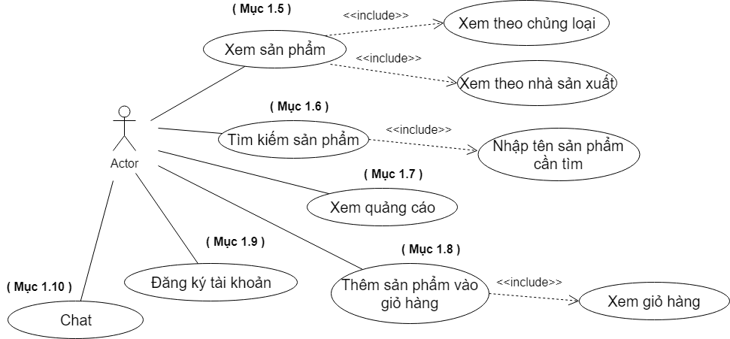

Hình 5. Biểu đồ usecase khách vãng lãi ( Guest )

* 1. ***Biểu đồ Usecase khách thành viên ( User )***

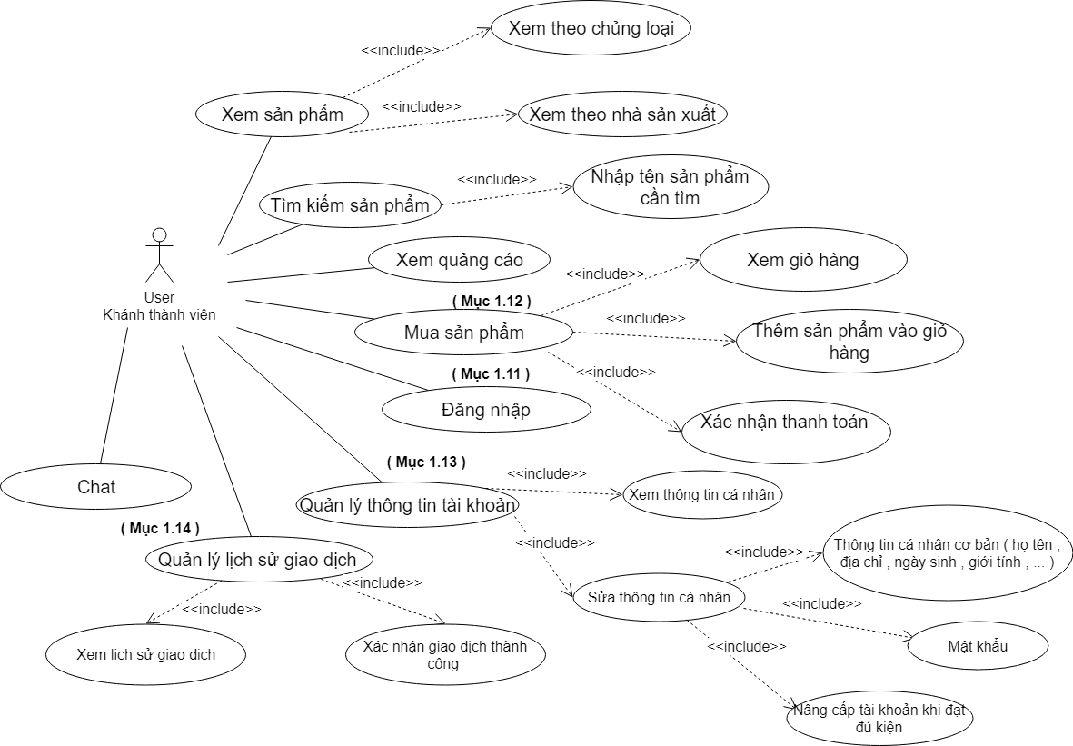

Hình 6. Biểu đồ usecase khách thành viên ( User )

* 1. ***Biểu đồ Usecase quản trị viên ( Admin )***

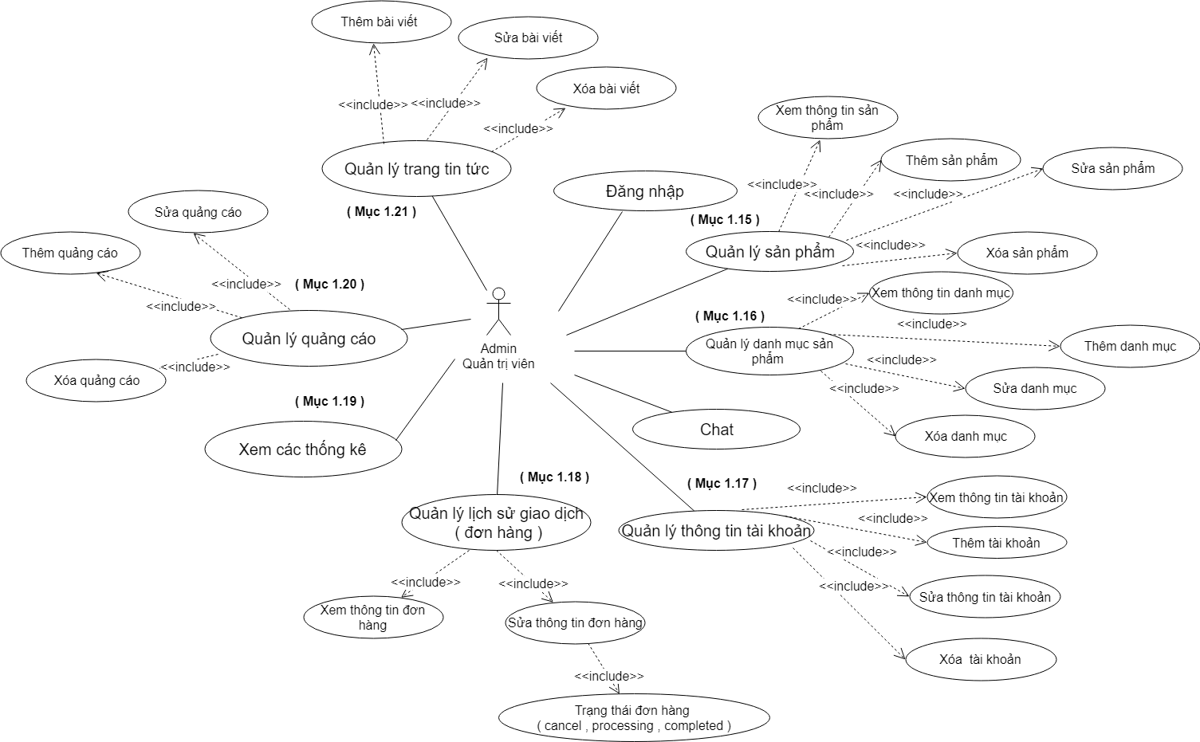

Hình 7. Biểu đồ usecase quản trị viên ( Admin )

* 1. ***Biểu đồ Usecase tổng quát***

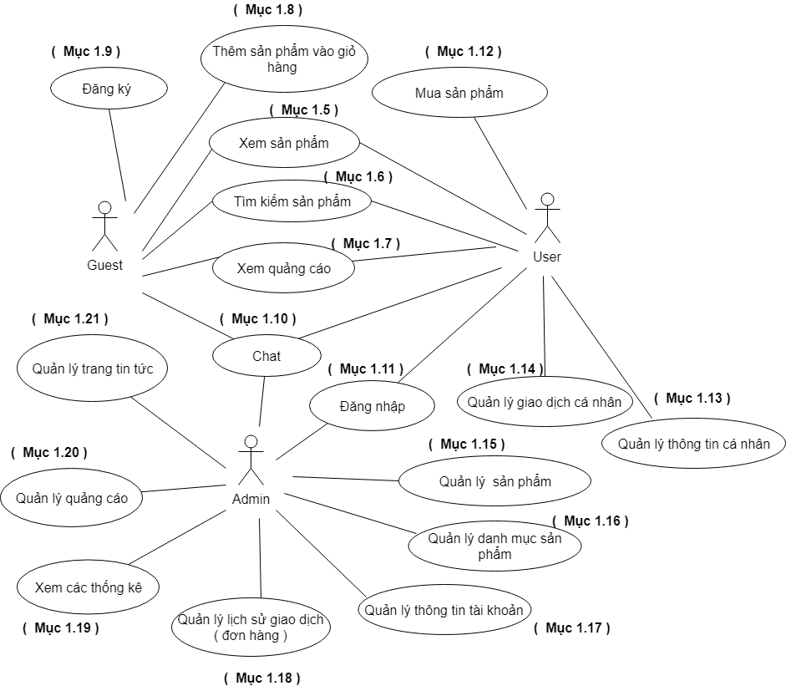

Hình 8 . Biểu đồ usecase tổng quát

* 1. ***Đặc tả ca sử dụng xem sản phẩm***

|  |  |
| --- | --- |
| Tên ca sử dụng : Xem sản phẩm | ID : 1 |
| Tác nhân :   * Khách vãng lai ( Guest ) * Khách thành viên ( User ) | |
| Mô tả ngắn gọn : Khách hàng có thể xem các sản phẩm trên website | |
| Điều kiện bắt đầu : Khách hàng truy cập website | |
| Các kịch bản chính :   * Hệ thống hiển thị sản phẩm * Khách hàng chọn sản phẩm cần xem | |
| Kết quả : Hệ thống hiển thị chi tiết thông tin sản phẩm | |

Bảng 1. Đặc tả ca sử dụng xem sản phẩm

* 1. ***Đặc tả ca sử dụng tìm kiếm sản phẩm***

|  |  |
| --- | --- |
| Tên ca sử dụng : Tìm kiếm sản phẩm | ID : 2 |
| Tác nhân :   * Khách vãng lai * Khách thành viên | |
| Mô tả ngắn gọn : Khách hàng có thể tìm kiếm sản phẩm | |
| Điều kiện bắt đầu : Khách hàng nhập tên sản phẩm trong input tìm kiếm | |
| Các kịch bản chính :   * S1 : Khách hàng nhập tên sản phẩm trong input “tìm kiếm”   Khách hàng click button “ Tìm kiếm “ hoặc ấn enter   * S2 : Khách hàng sử dụng các nút button trên trang web để dẫn tới sản phẩm mong muốn | |
| Kết quả : Hiển thị trang danh sách sản phẩm cần tìm hoặc các sản phẩm có liên quan | |
| Thay thế / ngoại lệ : Hệ thống sẽ kiểm tra dữ liệu , nếu không tìm thấy sản phẩm khách hàng cần tìm hoặc các sản phẩm có liên quan thì hệ thống sẽ đưa ra thông báo : Sản phẩm không tồn tại… | |

Bảng 2 . Đặc tả ca sử dụng tìm kiếm sản phẩm

* 1. ***Đặc tả ca sử dụng xem quảng cáo***

|  |  |
| --- | --- |
| Tên ca sử dụng : Xem quảng cáo | ID : 3 |
| Tác nhân :   * Khách vãng lai * Khách thành viên | |
| Mô tả ngắn gọn : Khách hàng có thể xem các chương trình quảng cáo hiển thị trên website | |
| Điều kiện bắt đầu : Khách hàng click nút xem thêm ở các banner quảng cáo ( slideshow ) | |
| Các kịch bản chính :  Khách hàng click nút xem thêm ở các banner quảng cáo trên website và website hiển thị thông tin | |
| Kết quả : Hệ thống hiển thị quảng cáo khách hàng muốn xem | |

Bảng 3 . Đặc tả ca sử dụng xem quảng cáo

* 1. ***Đặc tả ca sử dụng thêm sản phẩm vào giỏ hàng***

|  |  |
| --- | --- |
| Tên ca sử dụng : Thêm sản phẩm vào giỏ hàng | ID : 4 |
| Tác nhân :   * Khách vãng lai * Khách thành viên | |
| Mô tả ngắn gọn : Khách hàng có thể thêm sản phẩm muốn mua vào giỏ hàng trước khi quyết định mua | |
| Điều kiện bắt đầu :  Khách hàng chọn nút “ Thêm vào giỏ hàng” trên giao diện website | |
| Các kịch bản chính :  Khách hàng chọn nút “ Thêm vào giỏ hàng “  Sản phẩm sẽ được lưu vào giỏ hàng của khách hàng | |
| Kết quả : Hệ thống hiển thị các sản phẩm có trong giỏ hàng của khách hàng | |
| Thay thế / Ngoại lệ : | |

Bảng 4 . Đặc tả ca sử dụng thêm sản phẩm vào giỏ hàng

* 1. ***Đặc tả ca sử dụng đăng ký tài khoản***

|  |  |
| --- | --- |
| Tên ca sử dụng : Đăng ký thành viên | ID : 5 |
| Tác nhân : Khách vãng lai | |
| Mô tả ngắn gọn : Khách hàng có thể đăng ký thành viên và có tài khoản trên hệ thống | |
| Điều kiện bắt đầu :   * User mới không được trùng với user đã có ( dựa vào username , địa chỉ email , sđt , … ) * Thông tin được nhập phải đúng với yêu cầu của hệ thống | |
| Các kịch bản chính :   * Khách hàng nhập thông tin cơ bản theo yêu cầu của hệ thống * Khách hàng chọn đăng ký để tiếp tục | |
| Kết quả : Hệ thống thông báo đăng ký thành công | |
| Thay thế / Ngoại lệ : Nếu dữ liệu nhập không hợp lệ ( không đúng form , trùng thông tin với user khác ) hệ thống sẽ đưa ra thông báo và yêu cầu khách hàng nhập lại | |

Bảng 5 . Đặc tả ca sử dụng đăng ký tài khoản

* 1. ***Đặc tả ca sử dụng hỗ trợ trực tuyến ( chat )***

|  |  |
| --- | --- |
| Tên ca sử dụng : Hỗ trợ trực tuyến ( chat ) | ID : 6 |
| Tác nhân :   * Khách vãng lai * Khách thành viên * Admin | |
| Mô tả ngắn gọn : Khách hàng và quản trị viên có thể giao tiếp trực tuyến với nhau thông qua hệ thống chat | |
| Điều kiện bắt đầu :   * Khách hàng truy cập vào cửa sổ chat * Quản trị viên truy cập vào cửa sổ chat | |
| Các kịch bản chính :   * Khách hàng nhập thông tin cơ bản theo yêu cầu của hệ thống và submit * Quản trị viên nhận được yêu cầu hỗ trợ trực tuyến và truy cập vào cửa sổ chat | |
| Kết quả : Cửa sổ chat trực tuyến được hiển thị | |
| Thay thế / Ngoại lệ :   * Nếu quản trị viên offline , khách hàng có thể gửi message để quản trị nhận được sau khi online và liên hệ với khách hàng thông qua thông tin * Trong cuộc trò chuyện , nếu khách hàng hoặc quản trị viên thoát ra khỏi cửa sổ chat thì cuộc trò chuyện sẽ kết thúc . Tin nhắn tiếp theo sẽ được đối phương đọc và trả lời sau | |

Bảng 6 . Đặc tả ca sử dụng chat trực truyến

* 1. ***Đặc tả ca sử dụng đăng nhập***

|  |  |
| --- | --- |
| Tên ca sử dụng : Đăng nhập | ID : 7 |
| Tác nhân :   * Khách thành viên * Quản trị viên ( admin ) | |
| Mô tả ngắn gọn : Khách hàng và quản trị viên có thể đăng nhập tài khoản | |
| Điều kiện bắt đầu : Nhập đúng tài khoản và mật khẩu ( username và password ) | |
| Các kịch bản chính :   * Nhập tài khoản và mật khẩu * Đăng nhập hệ thống | |
| Kết quả : Đi tới trang chủ | |
| Thay thế / Ngoại lệ :   * Nếu dữ liệu không hợp lệ , hệ thống sẽ đưa ra thông báo tài khoản hoặc mật khẩu không đúng và yêu cầu người dùng nhập lại * Nếu người dùng quên mật khẩu , hệ thống sẽ gửi reset password và gửi cho người dùng tới E-mail hoặc số điện thoại khi người dùng điền đủ và đúng thông tin ( username , đia chỉ e-mail) * Tài khoản khách hàng đăng nhập không vào được trang admin | |

Bảng 7 : Đặc tả ca sử dụng đăng nhập

* 1. ***Đặc tả ca sử dụng mua sản phẩm***

|  |  |
| --- | --- |
| Tên ca sử dụng : Mua sản phẩm | ID : 8 |
| Tác nhân :  Khách hàng thành viên | |
| Mô tả ngắn gọn : Khách hàng có thể đặt hàng để mua sản phẩm | |
| Điều kiện bắt đầu : Khách hàng đang truy cập vào website | |
| Kịch bản chính :   * Chọn sản phẩm cần mua * Lựa chọn thông số sản phẩm * Lựa chọn số lượng sản phẩm * Thêm vào giỏ hàng * Tiếp tục mua sản phẩm khác hoặc thanh toán * Thanh toán * Tiếp tục thêm sản phẩm khác vào giỏ hàng | |
| Kịch bản con :   * Tiếp tục thêm sản phẩm khác * Chọn sản phẩm cần mua * Lựa chọn thông số sản phẩm * Lựa chọn số lượng sản phẩm * Thêm vào giỏ hàng * Tiếp tục mua thêm sản phẩm khác hoặc thanh toán * Thanh toán : * Xác nhận mua hàng * Chọn hình thức thanh toán * Xác nhận thanh toán | |
| Kết quả :   * Hệ thống đưa ra thông báo mua hàng thành công * Hệ thống gửi email thông báo đơn hàng cho khách hàng | |
| Thay thế / Ngoại lệ : Hệ thống kiểm tra sản phẩm , nếu hết hàng , hệ thống sẽ báo cho người dùng | |

Bảng 8 . Đặc tả ca sử dụng mua sản phẩm

* 1. ***Đặc tả ca sử dụng quản lý thông tin tài khoản cá nhân***

|  |  |
| --- | --- |
| Tên ca sử dụng : Quản lý thông tin tài khoản cá nhân | ID : 9 |
| Tác nhân :  Khách hàng thành viên | |
| Mô tả ngắn gọn : Khách hàng có thể sửa thông tin cá nhân tài khoản của mình hoặc đổi mật khẩu | |
| Điều kiện bắt đầu : Người dùng đã đăng nhập tài khoản vào hệ thống | |
| Kịch bản chính :   * Đăng nhập hệ thống * Chọn hồ sơ * Thao tác với thông tin tài khoản trên hệ thống * Sửa thông tin cá nhân * Đổi mật khẩu * Nâng cấp danh hiệu khi đủ điều kiện | |
| Kịch bản con :   * Sửa thông tin cá nhân * Chọn sửa thông tin cá nhân * Điền vào bảng thông tin cá nhân * Xác nhận sửa thông tin cá nhân * Đổi mật khẩu : * Chọn mục đổi mật khẩu * Điền mật khẩu cũ * Điền mật khẩu mới * Điền lại mật khẩu mới * Xác nhận thay đổi * Nâng cấp danh hiệu * Khách hàng sẽ thấy button nâng cấp danh hiệu khi đủ yêu cầu * Khách hàng click nếu muốn nâng cấp danh hiệu | |
| Kết quả :   * Thông báo đổi thông tin thành công * Thông báo đổi mật khẩu thành công * Thông báo nâng cấp danh hiệu thành công | |
| Thay thế / Ngoại lệ :   * Nếu thông tin mới được nhập không hợp lệ , hệ thống sẽ yêu cầu nhập lại * Nhập sai mật khẩu cũ hệ thống sẽ yêu cầu nhập lại * Điền lại mật khẩu mới không khớp với mật khẩu mới đã điền bên trên , hệ thống sẽ yêu cầu nhập lại | |

Bảng 9 . Đặc tả ca sử dụng quản lý tài khoản cá nhân

* 1. ***Đặc tả ca sử dụng quản lý lịch sử giao dịch của khách hàng***

|  |  |
| --- | --- |
| Tên ca sử dụng : Quản lý lịch sử giao dịch | ID : 10 |
| Tác nhân :  Khách hàng thành viên | |
| Mô tả ngắn gọn : Khách hàng có thể xem lịch sử các giao dịch của mình và cập nhật trạng thái đơn hàng nếu nhận hàng thành công ( đang xử lý -> đã hoàn thành ) | |
| Điều kiện bắt đầu : Khách hàng đang truy cập “Lịch sử giao dịch “ trên hệ thống | |
| Kịch bản chính :   * Hệ thống hiện thị tất cả các giao dịch của khách hàng * Khách hàng chọn xem chi tiết của giao dịch muốn xem * Khách hàng chọn xác nhận đơn hàng đã hoàn thành | |
| Kết quả : Hệ thống hiển thị chi tiết giao dịch khách hàng muốn xem hoặc đưa ra thông báo thành công khi khách hàng ấn nút xác nhận | |
| Thay thế / Ngoại lệ : Hệ thống sẽ hiển thị không tìm thấy giao dịch nếu khách hàng chưa thực hiện giao dịch nào | |

Bảng 10 . Đặc tả ca sử dụng quản lý lịch sử giao dịch ( đơn hàng ) của khách hàng

* 1. ***Đặc tả ca sử dụng quản lý sản phẩm***

|  |  |
| --- | --- |
| Tên ca sử dụng : Quản lý sản phẩm | ID : 11 |
| Tác nhân : Quản trị viên | |
| Mô tả ngắn gọn : Quản trị viên có chức năng quản lý sản phẩm | |
| Điều kiên bắt đầu : Quản trị viên đã đăng nhập vào hệ thống bằng tài khoản của quản trị viên và đang ở màn hình quản lý sản phẩm tại trang admin | |
| Kịch bản chính :   * Hệ thống hiển thị danh sách các sản phẩm * Quản trị viên chọn xem sản phẩm , thêm sản phẩm , sửa sản phẩm , xóa sản phẩm | |
| Kịch bản con :   * Thêm sản phẩm * Quản trị viên điền các thông tin về sản phẩm muốn thêm * Quản trị viên bấm thêm sản phẩm * Hệ thống hiển thị sản phẩm cần thêm * Tìm kiếm và xem sản phẩm * Quản trị viên điền tên sản phẩm cần tìm kiếm hoặc lựa chọn các điều kiện tìm kiếm ( trạng thái , … ) * Hệ thống hiển thị các sản phẩm có liên quan * Quản trị viên chọn chi tiết sản phẩm * Hệ thống hiển thị chi tiết thông tin sản phẩm * Sửa sản phẩm * Quản trị viên chọn và sửa các thông tin của sản phẩm được chọn * Quản trị viên bấm sửa sản phẩm * Hệ thống hiển thị danh sách sản phẩm sau khi cập nhật * Xóa sản phẩm * Quản trị viên chọn sản phẩm cần xóa * Hệ thống đưa ra thông báo có chắc muốn xóa không * Quản trị viên bấm xóa sản phẩm * Hệ thống hiển thị danh sách sản phẩm sau khi cập nhật | |
| Kết quả : Hiển thị danh sách sản phẩm đã cập nhật | |
| Thay thế / Ngoại lệ :   * Quản trị viên nhập sai thông tin cần thêm , hệ thống sẽ yêu cầu nhập lại * Quản trị viên nhập sai thông tin cần sửa , hệ thống sẽ yêu cầu nhập lại * Quản trị viên nhập sai dữ liệu cần tìm kiếm , hệ thống sẽ yêu cầu nhập lại * Hệ thống sẽ đưa ra thông báo yêu cầu quản trị viên xác nhận | |

Bảng 11 . Đặc tả ca sử dụng quản lý sản phẩm

* 1. ***Đặc tả ca sử dụng quản lý danh mục sản phẩm***

|  |  |
| --- | --- |
| Tên ca sử dụng : Quản lý danh mục sản phẩm | ID : 12 |
| Tác nhân : Quản trị viên | |
| Mô tả ngắn gọn : Quản trị viên có chức năng quản lý danh mục sản phẩm | |
| Điều kiện bắt đầu : Quản trị viên đã đăng nhập vào hệ thống bằng tài khoản của quản trị viên và đang ở màn hình quản lý danh mục sản phẩm | |
| Các kịch bản chính :   * Hệ thống hiển thị danh sách các danh mục sản phẩm * Quản lý xem và tìm kiếm danh mục sản phẩm * Quản trị viên chọn thêm danh mục sản phẩm * Quản trị viên chọn sửa danh mục sản phẩm * Quản trị viên chọn xóa danh mục sản phẩm | |
| Các kịch bản con :   * Quản trị viên muốn xem và tìm kiếm danh mục sản phẩm * Quản trị viên tìm kiếm bằng các lựa chọn tại trang quản lý danh mục sản phẩm * Quản trị viên chọn thêm danh mục sản phẩm * Hệ thống hiển thị màn hình để thêm danh mục sản phẩm * Quản trị viên nhập thông tin danh mục sản phẩm * Quản trị viên bấm nút thêm danh mục sản phẩm * Quản trị viên chọn sửa danh mục sản phẩm * Hệ thống hiển thị màn hình sửa danh mục sản phẩm * Quản trị viên nhập thông tin danh mục sản phẩm cần sửa * Quản trị viên bấm nút xác nhận sửa để lưu thông tin mới * Quản trị viên chọn xóa danh mục sản phẩm * Quản trị viên chọn nút xóa sản phẩm muốn hóa * Hệ thống đưa ra cảnh báo có xóa không * Quản trị viên nhấn xác nhận | |
| Kết quả : Hệ thống hiển thị danh sách các danh mục sản phẩm mới được cập nhật | |
| Thay thế / Ngoại lệ :   * Quản trị viên nhập sai thông tin cần thêm , hệ thống sẽ yêu cầu nhập lại * Quản trị viên nhập sai thông tin cần sửa , hệ thống sẽ yêu cầu nhập lại * Quản trị viên nhập sai dữ liệu cần tìm kiếm , hệ thống sẽ hiển thị không tìm thấy ! * Hệ thống sẽ đưa ra thông báo yêu cầu quản trị viên xác nhận khi xóa sản phẩm | |

Bảng 12 . Đặc tả ca sử dụng quản lý danh mục sản phẩm

* 1. ***Đặc tả ca sử dụng quản lý tài khoản hệ thống***

|  |  |
| --- | --- |
| Tên ca sử dụng : Quản lý tài khoản hệ thống | ID : 13 |
| Tác nhân : Quản trị viên | |
| Mô tả ngắn gọn : Quản trị viên quản lý thông tin về tài khoản trong hệ thống | |
| Điều kiện bắt đầu : Quản trị viên đã đăng nhập vào hệ thống bằng tài khoản của quản trị viên và đang ở màn hình quản lý tài khoản | |
| Các kịch bản chính :   * Hệ thống hiển thị danh sách các tài khoản * Quản trị viên tìm kiếm khách hàng theo yêu cầu ( username , email ,trạng thái , quyền hoặc cấp bậc tài khoản) * Quản trị viên xem thông tin tài khoản * Quản trị viên thêm tài khoản * Quản trị viên cập nhật thông tin tài khoản * Quản trị viên xóa tài khoản | |
| Các kịch bản con :   * Quản trị viên thêm thông tin tài khoản * Hệ thống hiển thị màn hình thêm tài khoản * Quản trị viên nhập thông tin yêu cầu * Quản trị viên nhấn nút “Thêm tài khoản” * Hệ thống đưa ra thông báo thành công và hiển thị danh sách tài khoản sau khi thêm * Quản trị viên cập nhật thông tin tài khoản * Hệ thống hiện thị màn hình cập nhật thông tin tài khoản * Quản trị viên nhập thông tin cần cập nhật * Quản trị viên nhấn nút “Cập nhật” * Hệ thống đưa ra thông báo cập nhập thành công và hiển thị danh sách tài khoản sau khi cập nhật * Quản trị viên xóa tài khoản : * Hệ thống đưa ra thông báo có chắc chắn muốn xóa không * Quản trị viên nhấn xác nhận * Hệ thống hiển thị danh sách tài khoản sau khi xóa tài khoản vừa xóa | |
| Kết quả :   * Hệ thống hiển thị danh sách và thông tin tài khoản theo yêu cầu tìm kiếm của quản trị viên * Hệ thống hiển thị danh sách và thông tin tài khoản sau khi quản trị viên thêm , cập nhật hoặc xóa | |
| Thay thế / Ngoại lệ :   * Nếu quản trị viên tìm kiếm tài khoản không có trong hệ thống , hệ thống sẽ thông báo không tồn tại tài khoản * Nếu quản trị viên thêm tài khoản không hợp lệ , hệ thống sẽ đưa ra thông báo và yêu cầu quản trị viên nhập lại * Nếu quản trị viên cập nhật tài khoản không hợp lệ thì hệ thống sẽ đưa ra thông báo và yêu cầu quản trị viên nhập lại | |

Bảng 13 . Đặc tả ca sử dụng quản lý tài khoản hệ thống

* 1. ***Đặc tả ca sử dụng quản lý thông tin giao dịch ( đơn hàng )***

|  |  |
| --- | --- |
| Tên ca sử dụng : Quản lý thông tin giao dịch ( đơn hàng ) | ID : 14 |
| Tác nhân : Quản trị viên | |
| Mô tả ngắn gọn : Quản trị viên quản lý thông tin về đơn hàng khi khách đặt hàng qua hệ thống | |
| Điều kiện bắt đầu : Quản trị viên đã đăng nhập vào hệ thống bằng tài khoản của quản trị viên và đang ở màn hình quản lý đơn hàng | |
| Các kịch bản chính :   * Quản trị viên chọn loại đơn hàng muốn xem * Quản trị viên chọn đơn hàng đang xử lý ( processing ) * Quản trị viên chọn đơn hàng đã hoàn thành ( completed ) * Quản trị viên chọn đơn hàng hủy bỏ ( cancel ) * Quản trị viên cập nhật đơn hàng | |
| Các kịch bản con :   * Hệ thống hiển thị danh sách các đơn hàng * Quản trị viên chọn đơn hàng muốn xem chi tiết * Hệ thống hiển thị chi tiết đơn hàng người quản trị vừa chọn * Quản trị viên xem chi tiết và sửa lại kiểu đơn hàng ( processing , completed , cancel ) ( nếu muốn ) * Quản trị viên bấm lưu lại thông tin đơn hàng và xác nhận | |
| Kết quả : Hệ thống hiển thị danh sách các đơn hàng mới được cập nhật | |
| Thay thế / Ngoại lệ : | |

Bảng 14 . Đặc tả ca sử dụng quản lý đơn hàng

* 1. ***Đặc tả ca sử dụng xem các thống kê***

|  |  |
| --- | --- |
| Tên ca sử dụng : Xem thống kê | ID : 15 |
| Tác nhân : Quản trị viên | |
| Mô tả ngắn gọn : Quản trị viên có chức năng xem các thống kê của hệ thống | |
| Điều kiện bắt đầu : Quản trị viên đã đăng nhập vào hệ thống bằng tài khoản của quản trị viên và đang ở trang thống kê | |
| Các kịch bản chính :   * Hệ thống hiển thị danh sách các thống kê : * Thống kê theo doanh thu * Thống kê theo trạng thái đơn hàng * Thống kê số lượng bán được của sản phẩm * Thống kê danh sách số lượt click của sản phẩm * Thống kê IP hủy bỏ nhiều đơn hàng * Quản trị viên chọn loại thống kê muốn xem | |
| Kết quả : Hệ thống hiển thị thống kê mà quản trị viên chọn | |
| Thay thế / Ngoại lệ : | |

Bảng 15 . Đặc tả ca sử dụng xem các thống kê

* 1. ***Đặc tả ca sử dụng quản lý quảng cáo***

|  |  |
| --- | --- |
| Tên ca sử dụng : Quản lý quảng cáo ( slideshow ) | ID : 16 |
| Tác nhân : Quản trị viên | |
| Mô tả ngắn gọn : Quản trị viên có chức năng quản lý các quảng cáo | |
| Điều kiện bắt đầu : Quản trị viên đã đăng nhập vào hệ thống bằng tài khoản của quản trị viên và đang ở màn hình quản lý quảng cáo ( slideshow ) | |
| Các kịch bản chính :   * Hệ thống hiển thị danh sách các quảng cáo * Quản trị viên chọn thêm quảng cáo * Quản trị viên chọn sửa quảng cáo * Quản trị viên chọn xóa quảng cáo | |
| Các kịch bản con :   * Quản trị viên chọn thêm quảng cáo * Hệ thống hiển thị màn hình để thêm quảng cáo * Quản trị viên nhập thông tin quảng cáo * Quản trị viên bấm nút thêm quảng cáo * Quản trị viên chọn sửa quảng cáo * Hệ thống hiển thị màn hình sửa quảng cáo * Quản trị viên nhập thông tin khuyến quảng cáo * Quản trị viên bấm nút xác nhận sửa để lưu thông tin mới * Quản trị viên chọn xóa quảng cáo * Quản trị viên chọn nút xóa quảng cáo muốn xóa * Hệ thống đưa ra yêu cầu xác nhận * Quản trị viên chọn xác nhận | |
| Kết quả : Hệ thống hiển thị danh sách các quảng cáo mới được cập nhật | |
| Thay thế / Ngoại lệ :   * Quản trị viên nhập sai thông tin cần thêm , hệ thống sẽ yêu cầu nhập lại * Quản trị viên nhập sai thông tin cần sửa , hệ thống sẽ yêu cầu nhập lại * Quản trị viên nhập sai dữ liệu cần tìm kiếm , hệ thống sẽ đưa ra kết quả không tìm thấy * Hệ thống sẽ đưa ra thông báo yêu cầu quản trị viên xác nhận khi xóa | |

Bảng 16 . Đặc tả ca sử dụng quản lý trang quảng cáo

* 1. ***Đặc tả ca sử dụng quản lý trang tin tức ( blog )***

|  |  |
| --- | --- |
| Tên ca sử dụng : Quản lý trang tin tức | ID : ID : 17 |
| Tác nhân : Quản trị viên | |
| Mô tả ngắn gọn : Quản trị viên quản lý các bài viết ( Blog ) | |
| Điều kiện bắt đầu : Quản trị viên đã đăng nhập vào hệ thống bằng tài khoản của quản trị viên và đang ở màn hình quản lý trang tin tức | |
| Các kịch bản chính :   * Hệ thống hiển thị danh sách các bài viết * Quản trị viên cập nhật bài viết * Quản trị viên thêm bài viết * Quản trị viên xóa bài viết * Quản trị viên sửa bài viết | |
| Các kịch bản con :   * Quản trị viên thêm bài viết * Hệ thống hiển thị màn hình để thêm bài viết * Quản trị viên nhập thông tin , nội dung bài viết * Quản trị viên nhấn nút thêm bài viết * Quản trị viên xóa bài viết * Quản trị viên chọn bài viết cần xóa * Quản trị viên xác nhận xóa bài viết * Quản trị viên sửa bài viết * Quản trị viên chọn bài viết cần sửa , hệ thống đưa ra màn hình sửa bài viết * Quản trị viên nhập thông tin , nội dung cần sửa * Quản trị viên nhấn nút sửa bài viết | |
| Kết quả : Hệ thống hiển thị danh sách bài viết mới được cập nhật | |
| Thay thế / Ngoại lệ :   * Quản trị viên nhập sai thông tin cần thêm , hệ thống sẽ yêu cầu nhập lại * Quản trị viên nhập sai thông tin cần sửa , hệ thống sẽ yêu cầu nhập lại * Quản trị viên nhập sai dữ liệu cần tìm kiếm , hệ thống sẽ yêu cầu nhập lại * Hệ thống sẽ đưa ra thông báo yêu cầu quản trị viên xác nhận | |

Bảng 17 . Đặc tả ca sử dụng quản lý trang tin tức

### Mô hình hóa nghiệp vụ

* 1. ***Biểu đồ hoạt động chức năng xem sản phẩm***



Hình 9 . Biểu đồ hoạt động chức năng xem sản phẩm

* 1. ***Biểu đồ hoạt động chức năng tìm kiếm sản phẩm***

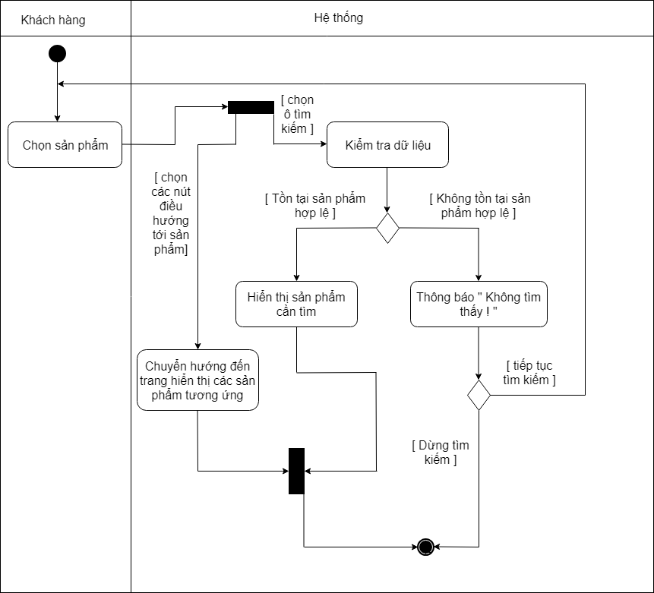

Hình 10 . Biểu đồ hoạt động chức năng tìm kiếm sản phẩm

* 1. ***Biểu đồ hoạt động chức năng hỗ trợ trực tuyến***

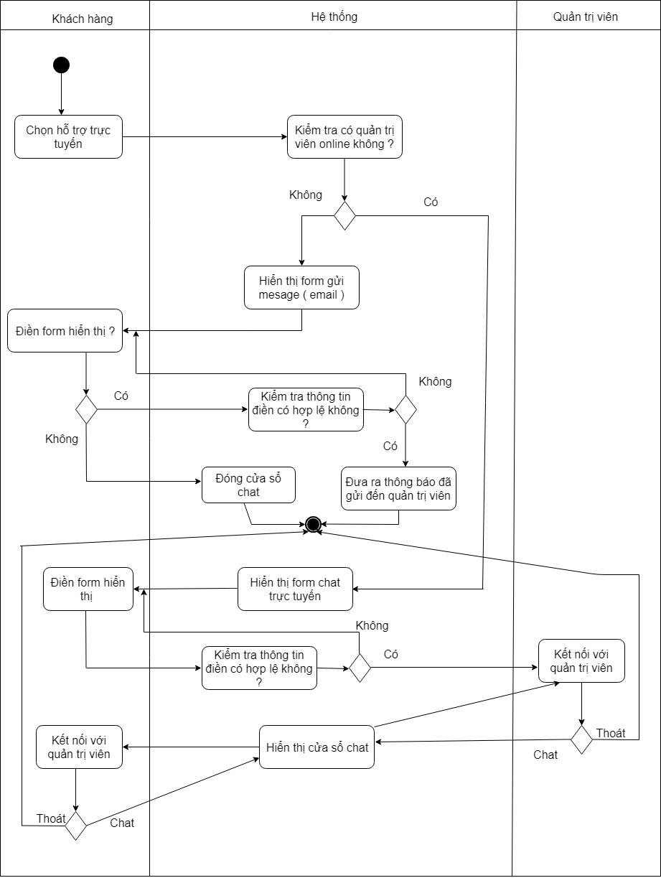

Hình 11 . Biểu đồ hoạt động chức năng hỗ trợ trực tuyến

* 1. ***Biểu đồ hoạt động chức năng xem quảng cáo***

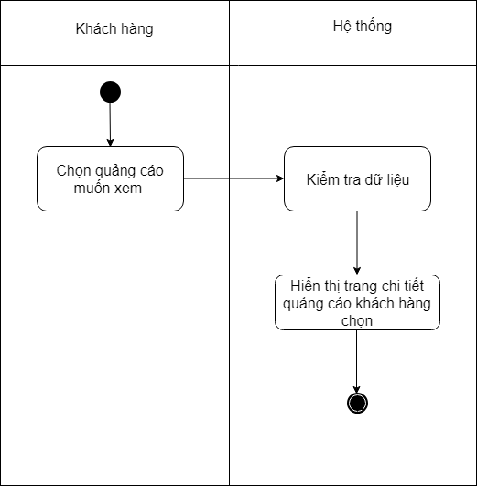

Hình 12 . Biểu đồ hoạt động chức năng xem quảng cáo

* 1. ***Biểu đồ hoạt động chức năng mua sản phẩm***

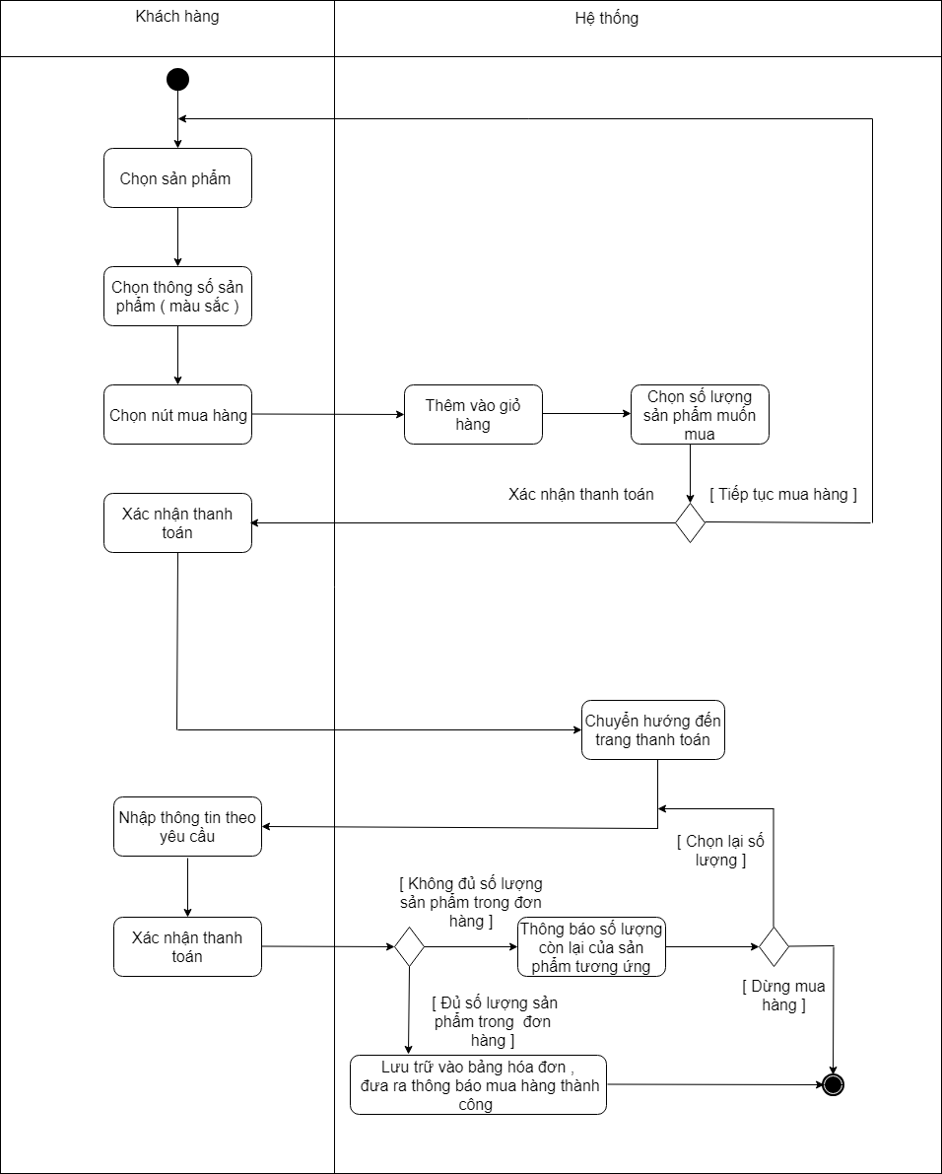

Hình 13 . Biểu đồ hoạt động chức năng mua sản phẩm

* 1. ***Biểu đồ hoạt động chức năng đăng ký***

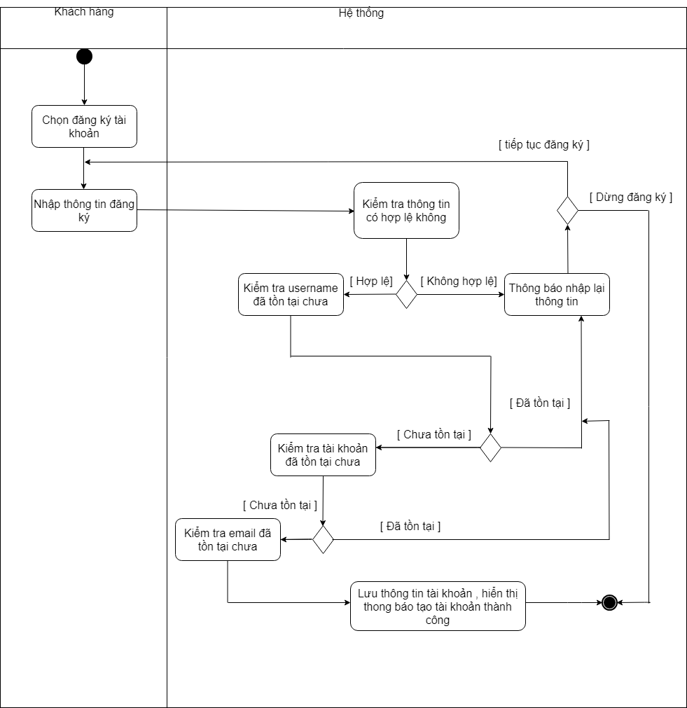

Hình 14 . Biểu đồ hoạt động chức năng đăng ký

* 1. ***Biểu đồ hoạt động chức năng đăng nhập***

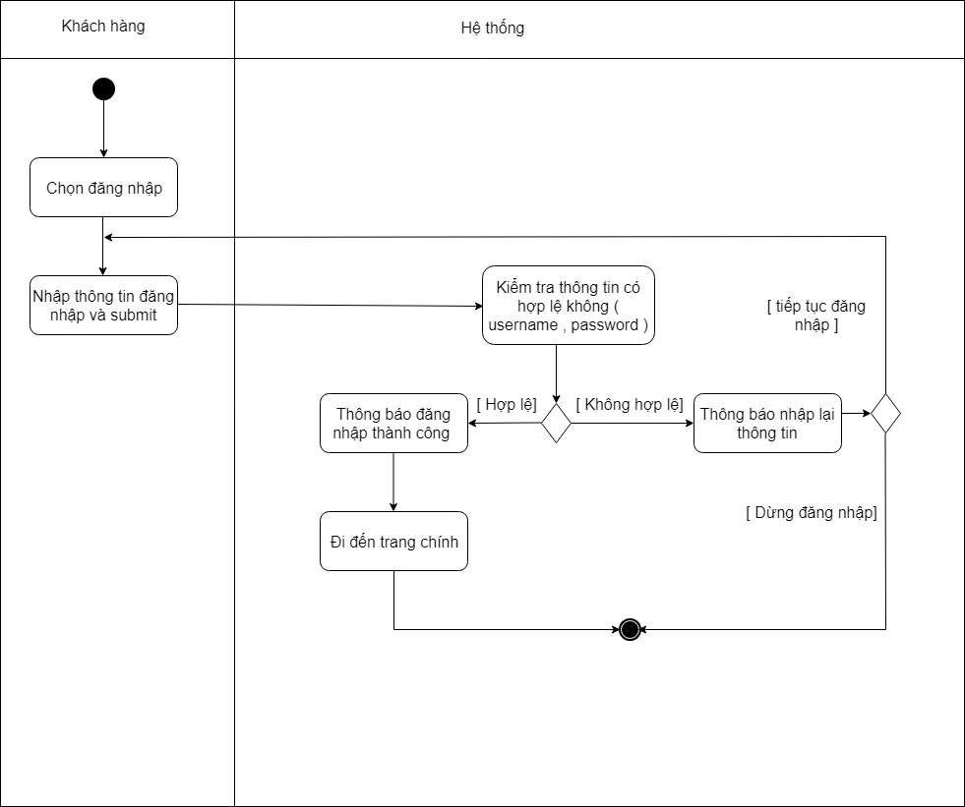

Hình 15 . Biểu đồ hoạt động chức năng đăng nhập

* 1. ***Biểu đồ hoạt động chức năng xem thông tin tài khoản cá nhân***

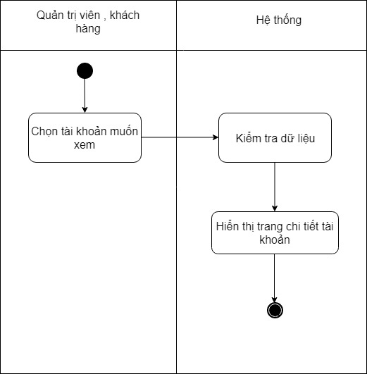

Hình 16 . Biểu đồ hoạt động chức năng xem tài khoản cá nhân

* 1. ***Biểu đồ hoạt động chức năng thêm tài khoản***

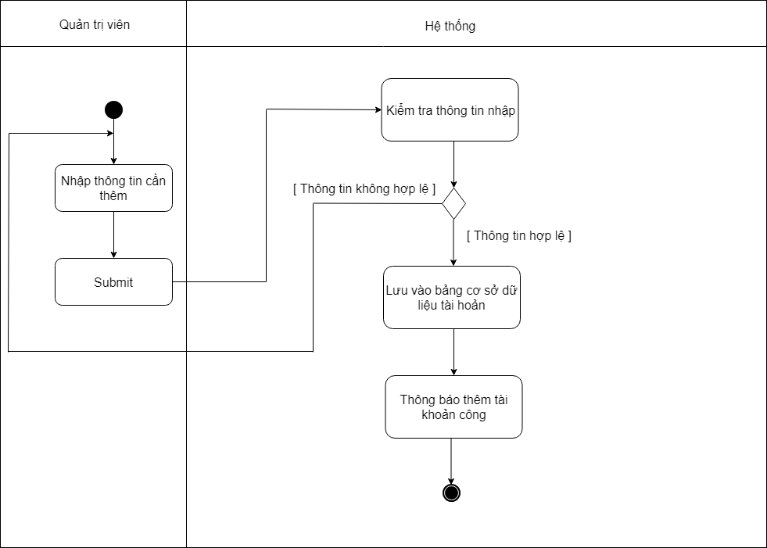

Hình 17 . Biểu đồ hoạt động chức năng thêm tài khoản

* 1. ***Biểu đồ hoạt động chức năng sửa tài khoản***

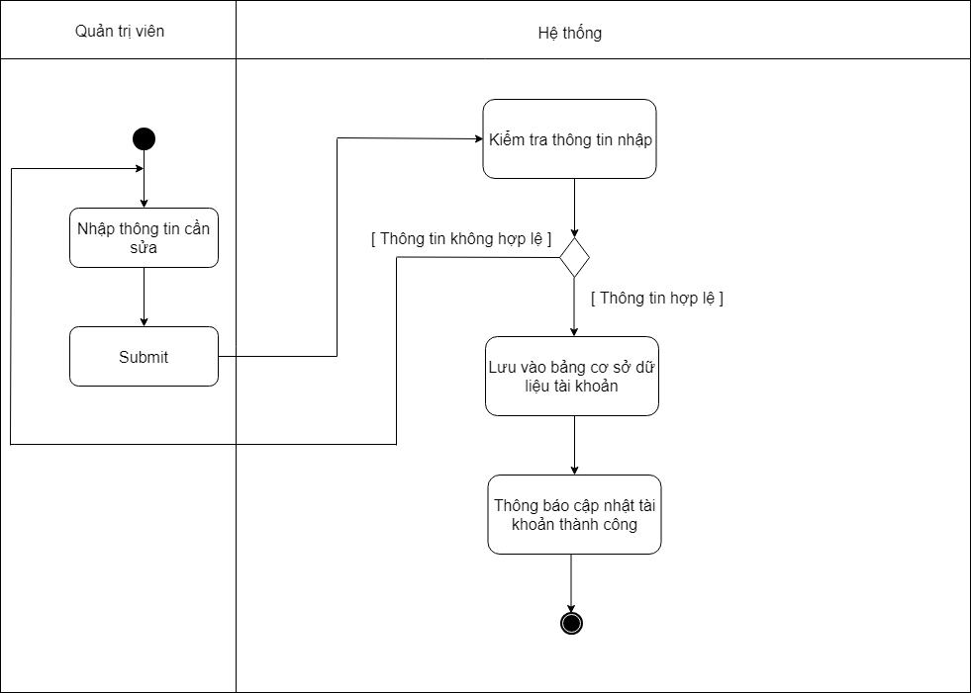

Hình 18 . Biểu đồ hoạt động chức năng sửa tài khoản

* 1. ***Biểu đồ hoạt động chức năng đổi mật khẩu***

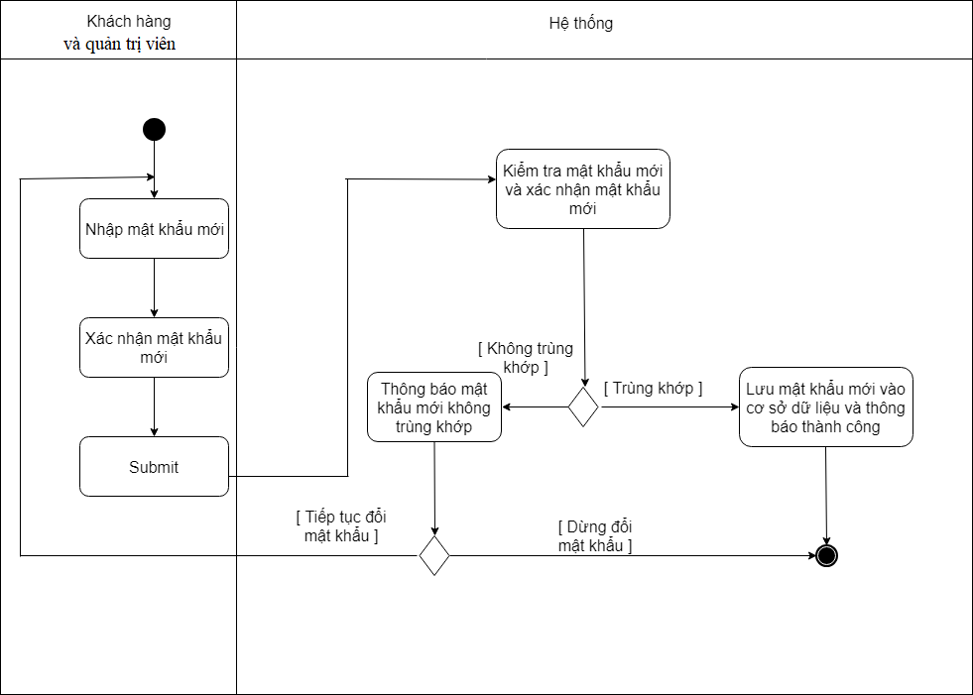

Hình 19 . Biểu đồ hoạt động chức năng đổi mật khẩu

* 1. ***Biểu đồ hoạt động chức năng xóa tài khoản***

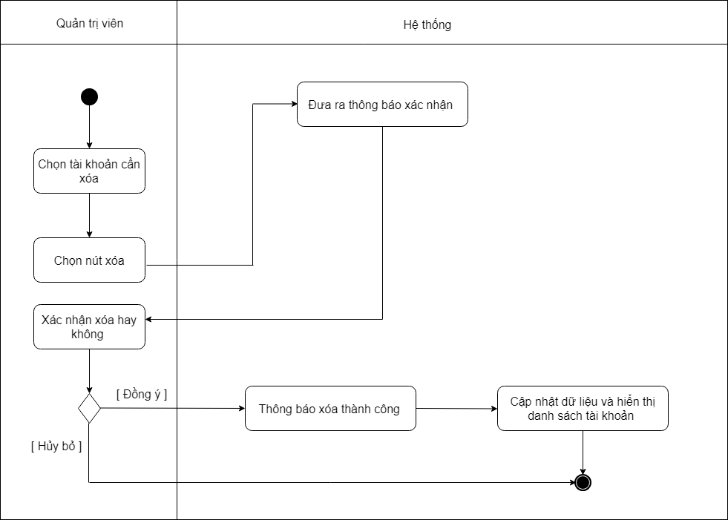

Hình 20 . Biểu đồ hoạt động chức năng xóa tài khoản

* 1. ***Biểu đồ hoạt động chức năng thêm sản phẩm***

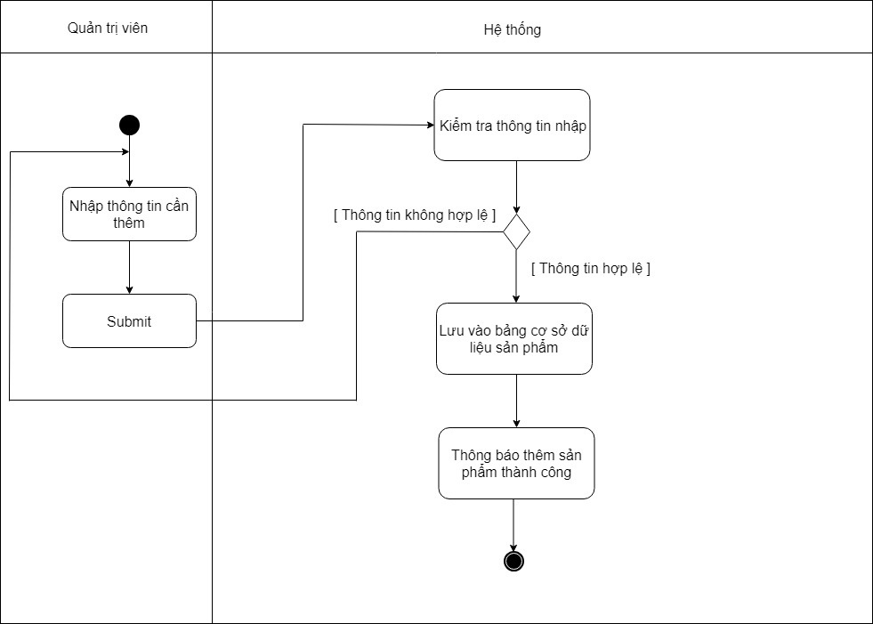

Hình 21 . Biểu đồ hoạt động chức năng thêm sản phẩm

* 1. ***Biểu đồ hoạt động chức năng sửa sản phẩm***

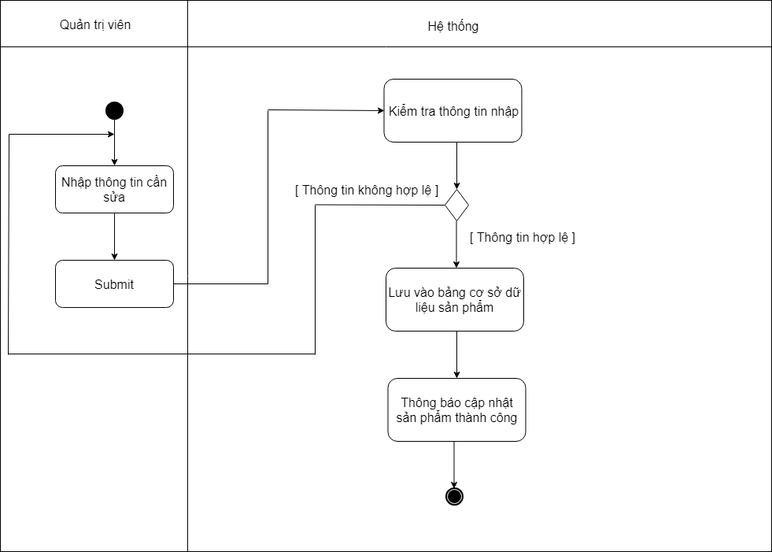

Hình 22 . Biểu đồ hoạt động chức năng cập nhật sản phẩm

* 1. ***Biểu đồ hoạt động chức năng xóa sản phẩm***

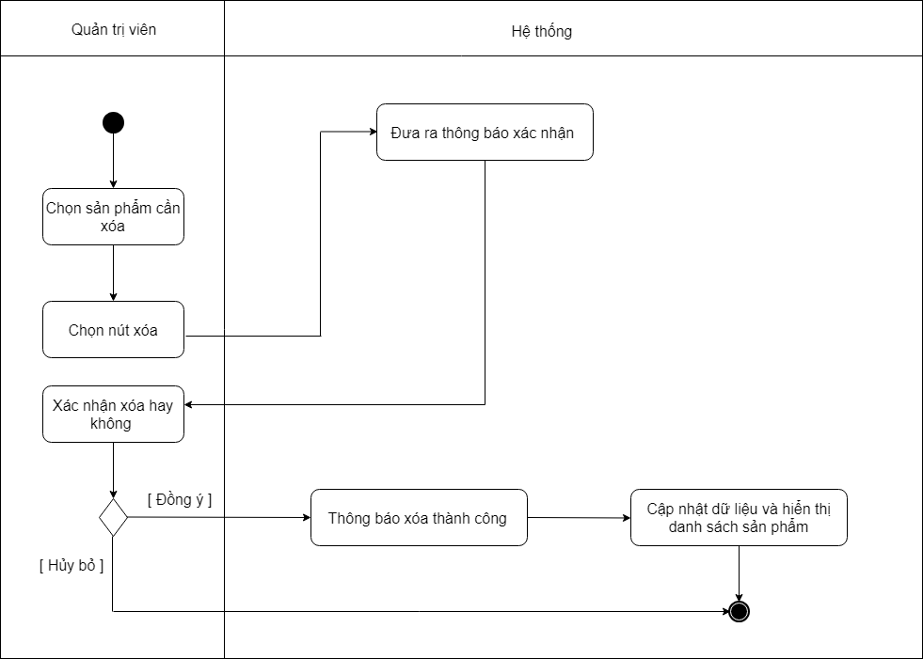

Hình 23 . Biểu đồ hoạt động chức năng xóa sản phẩm

* 1. ***Biều đồ hoạt động chức năng thêm danh mục sản phẩm***

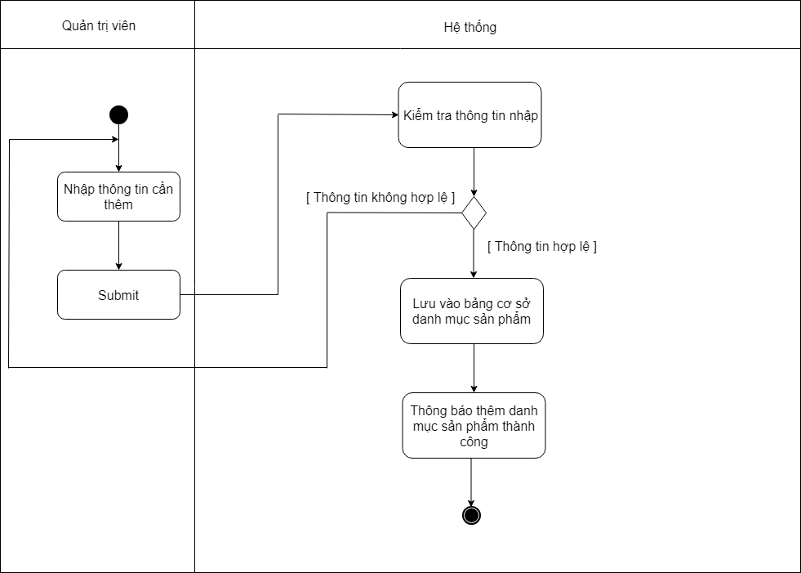

Hình 24 . Biểu đồ hoạt động chức năng thêm danh mục sản phẩm

* 1. ***Biểu đồ hoạt động chức năng sửa danh mục sản phẩm***

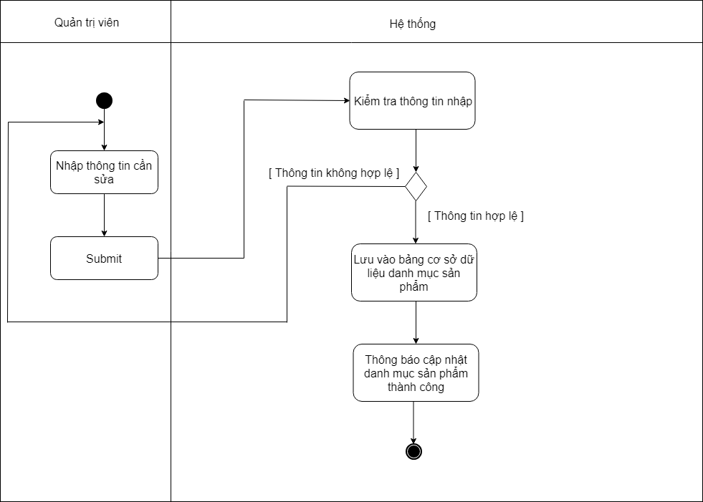

Hình 25 . Biểu đồ hoạt động chức năng sửa danh mục sản phẩm

* 1. ***Biểu đồ hoạt động chức năng xóa danh mục sản phẩm***

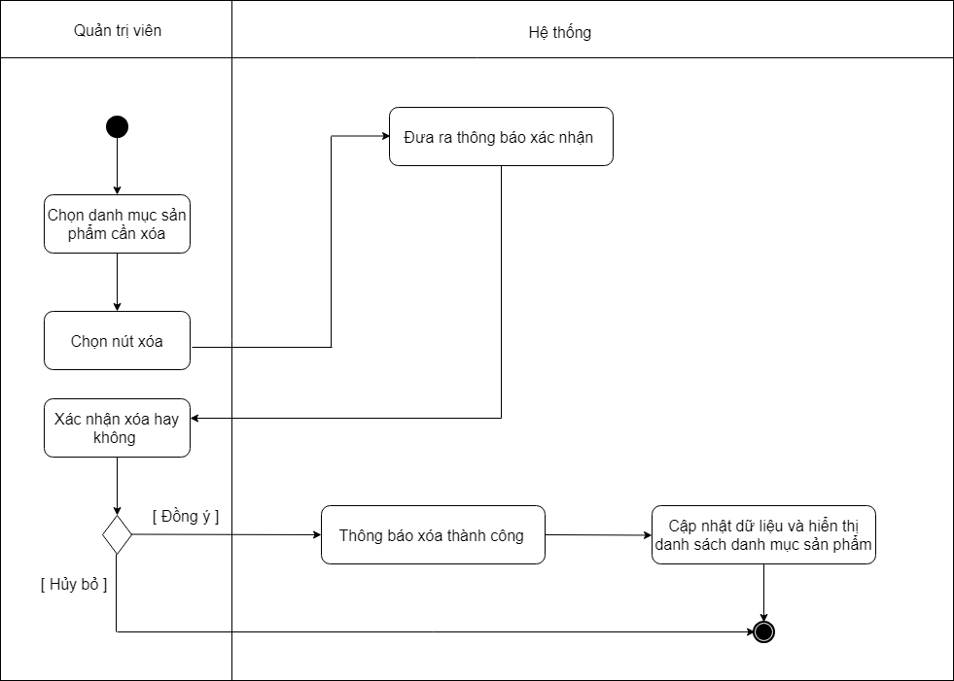

Hình 26 . Biểu đồ hoạt động chức năng xóa danh mục sản phẩm

* 1. ***Biểu đồ hoạt động chức năng xem thông tin giao dịch ( đơn hàng )***

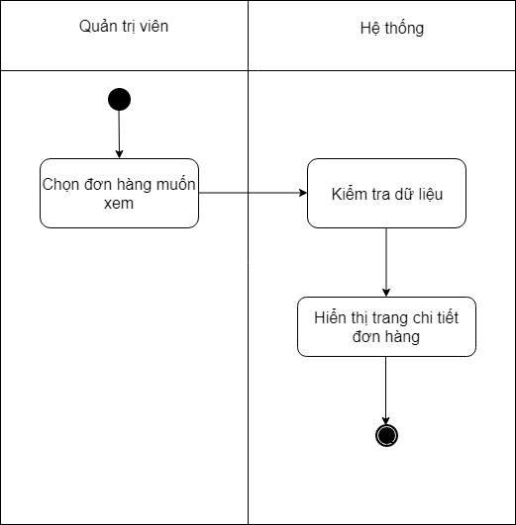

Hình 27 . Biểu đồ hoạt động chức năng xem đơn hàng

* 1. ***Biểu đồ hoạt động chức năng cập nhật trạng thái giao dịch ( đơn hàng )***

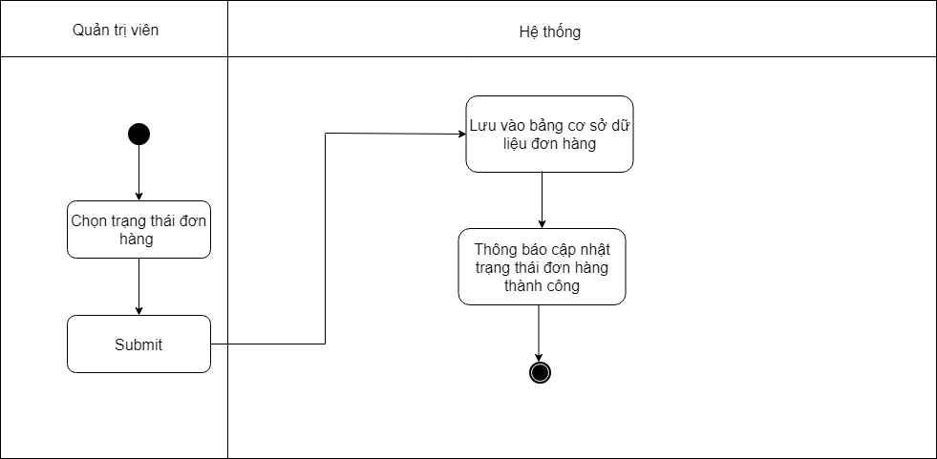

Hình 28 . Biểu đồ hoạt động chức năng cập nhật trạng thái đơn hàng

* 1. ***Biểu đồ hoạt động chức năng xem trang tin tức ( blog )***

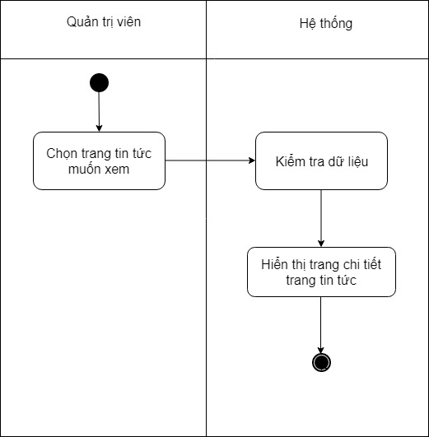

Hình 29 . Biểu đồ hoạt động chức năng xem trang tin tức

* 1. ***Biểu đồ hoạt động chức năng thêm trang tin tức ( blog )***

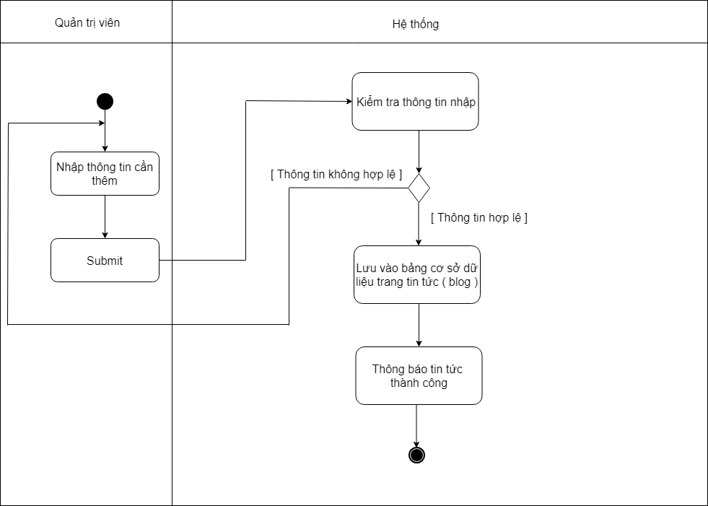

Hình 30 . Biểu đồ hoạt động chức năng thêm trang tin tức

* 1. ***Biểu đồ hoạt động chức năng sửa trang tin tức ( blog )***

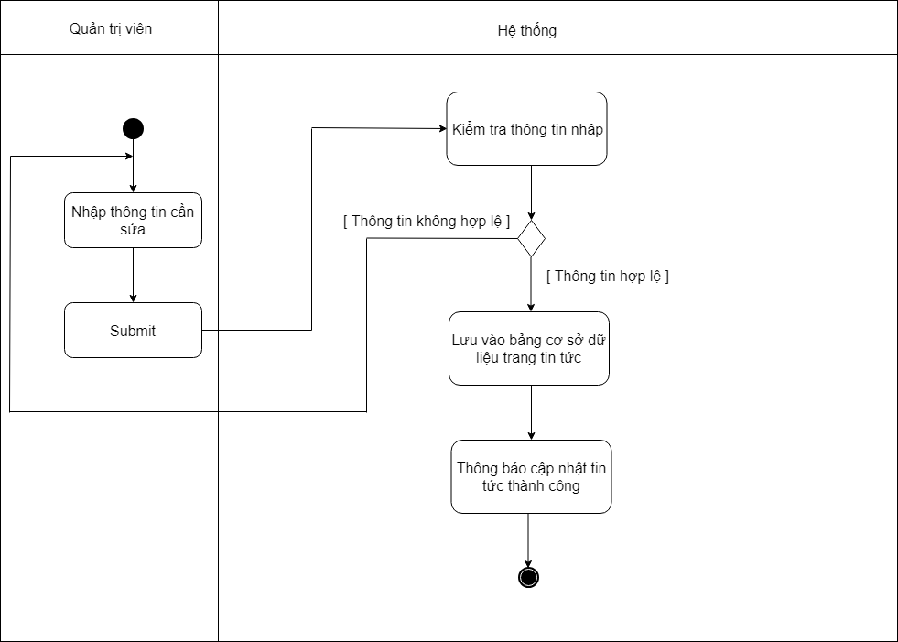

Hình 31 . Biểu đồ hoạt động cập nhật trang tin tức

* 1. ***Biểu đồ hoạt động chức năng xóa trang tin tức ( blog )***

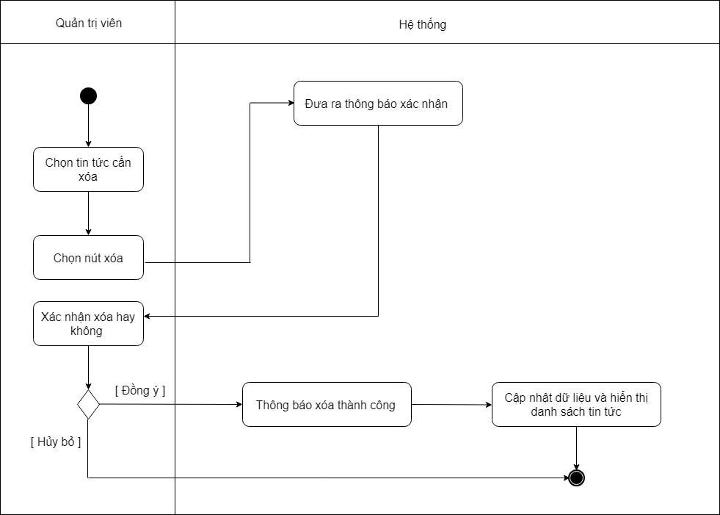

Hình 32 . Biểu đồ hoạt động chức năng xóa trang tin tức

* 1. ***Biểu đồ hoạt động chức năng thêm quảng cáo***

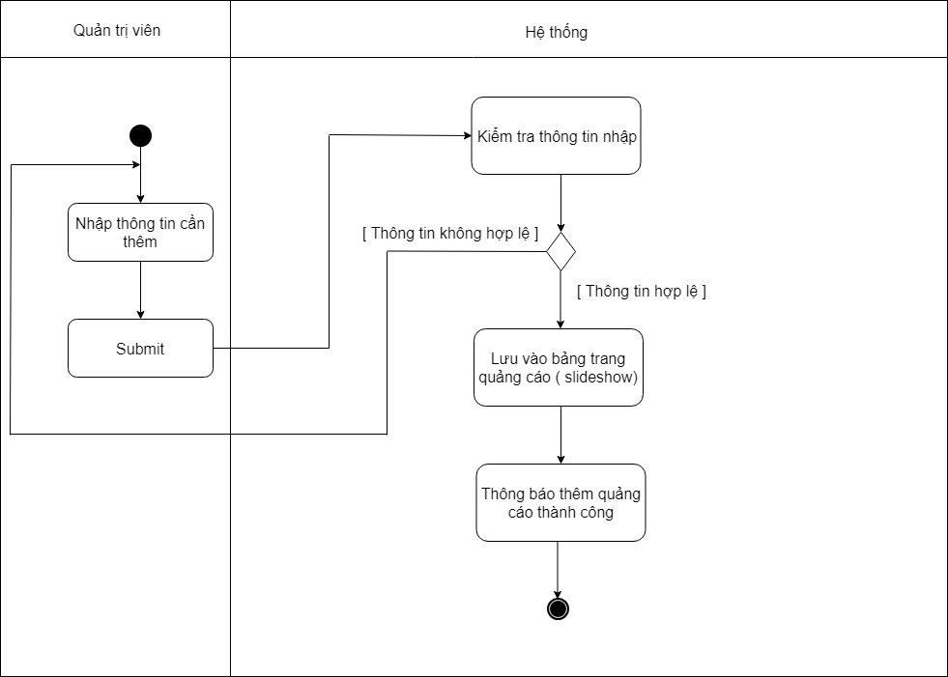

Hình 33 . Biểu đồ hoạt động chức năng thêm quảng cáo

* 1. ***Biểu đồ hoạt động chức năng sửa quảng cáo***

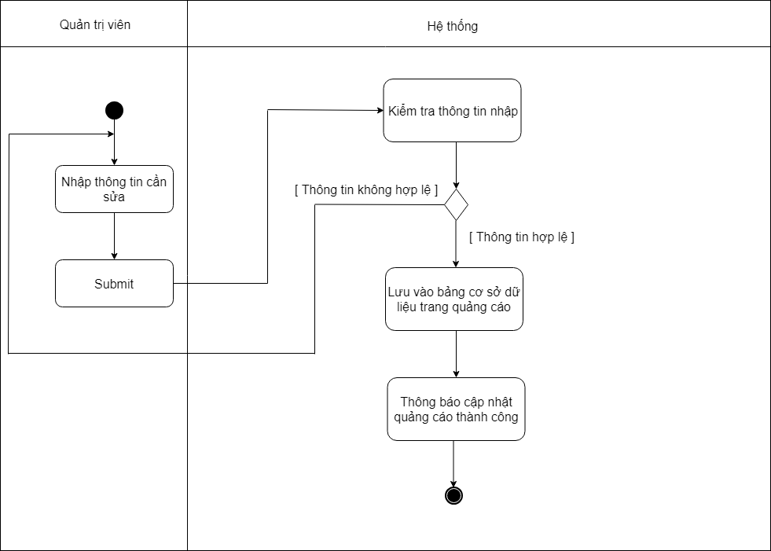

Hình 34 . Biểu đồ hoạt động chức năng cập nhật quảng cáo

* 1. ***Biểu đồ hoạt động chức năng xóa quảng cáo***

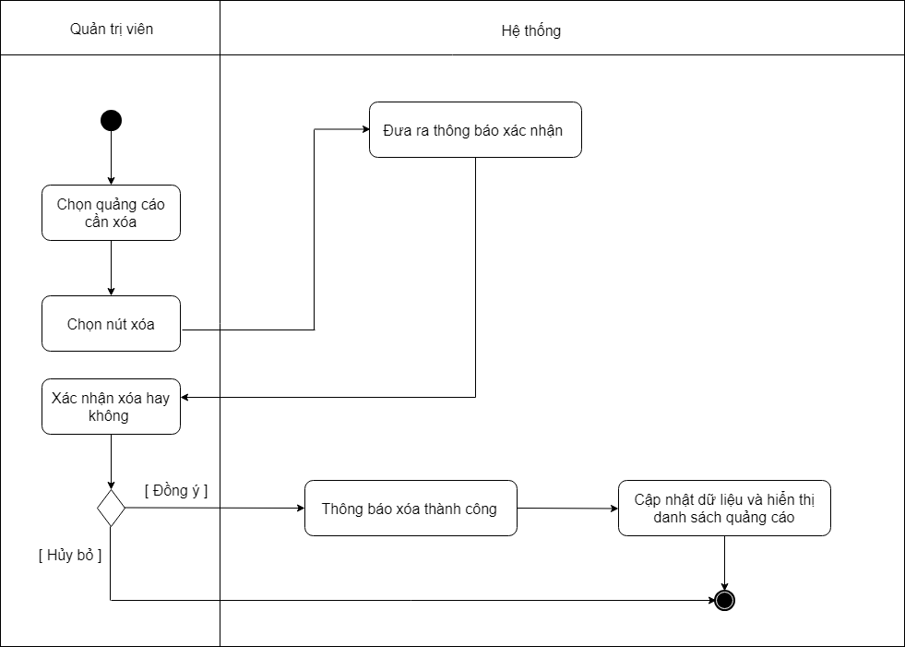

Hình 35 . Biểu đồ hoạt động chức năng xóa quảng cáo

### Mô hình hóa hành vi

* 1. ***Biểu đồ trình tự chức năng xem sản phẩm***

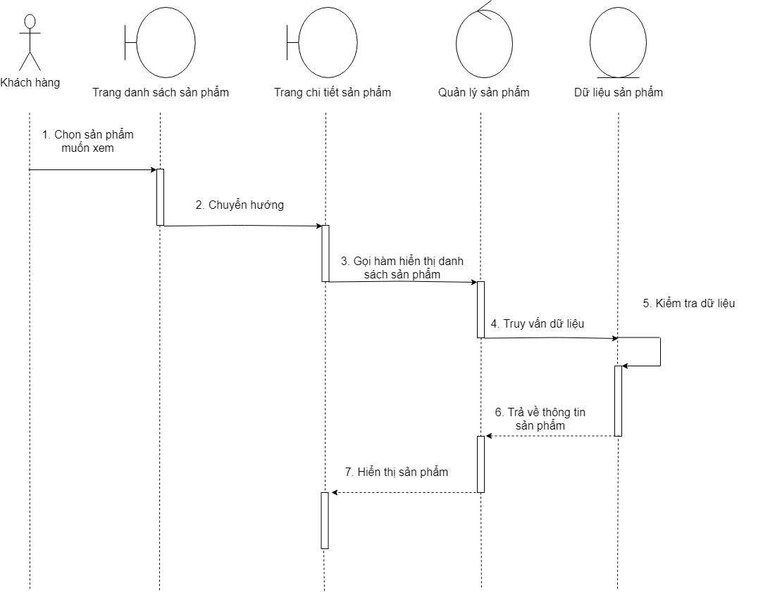

Hình 36 . Biểu đồ trình tự chức năng xem sản phẩm

* 1. ***Biểu đồ trình tự chức năng tìm kiếm sản phẩm***

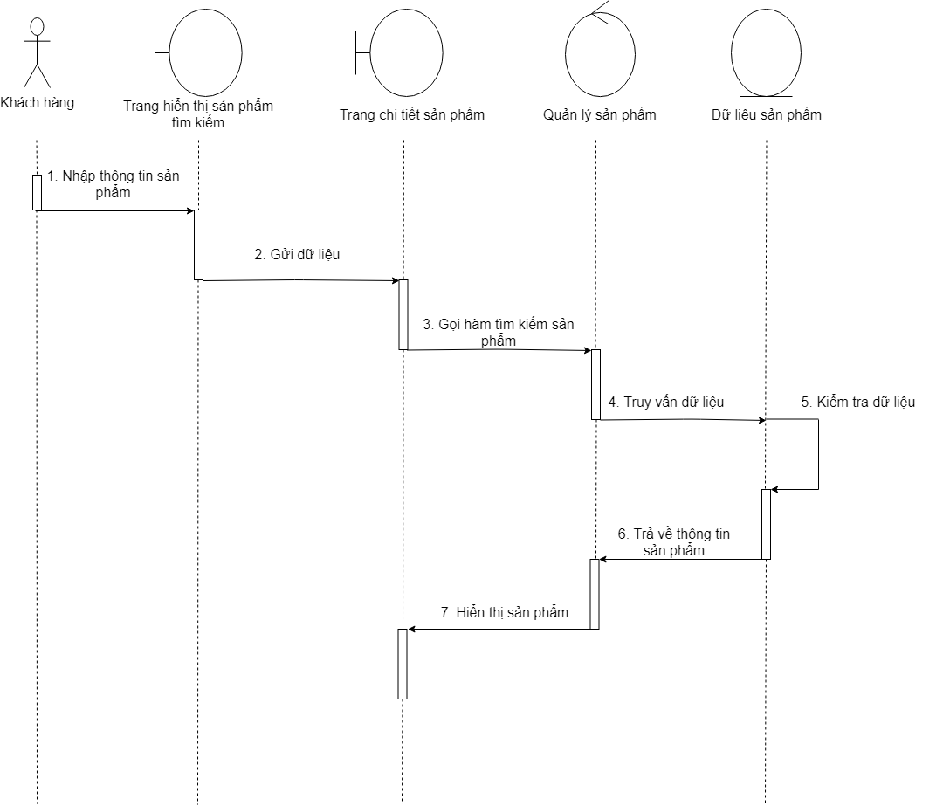

Hình 37 . Biểu đồ trình tự chức năng tìm kiếm sản phẩm

* 1. ***Biểu đồ trình tự chức năng mua sản phẩm***

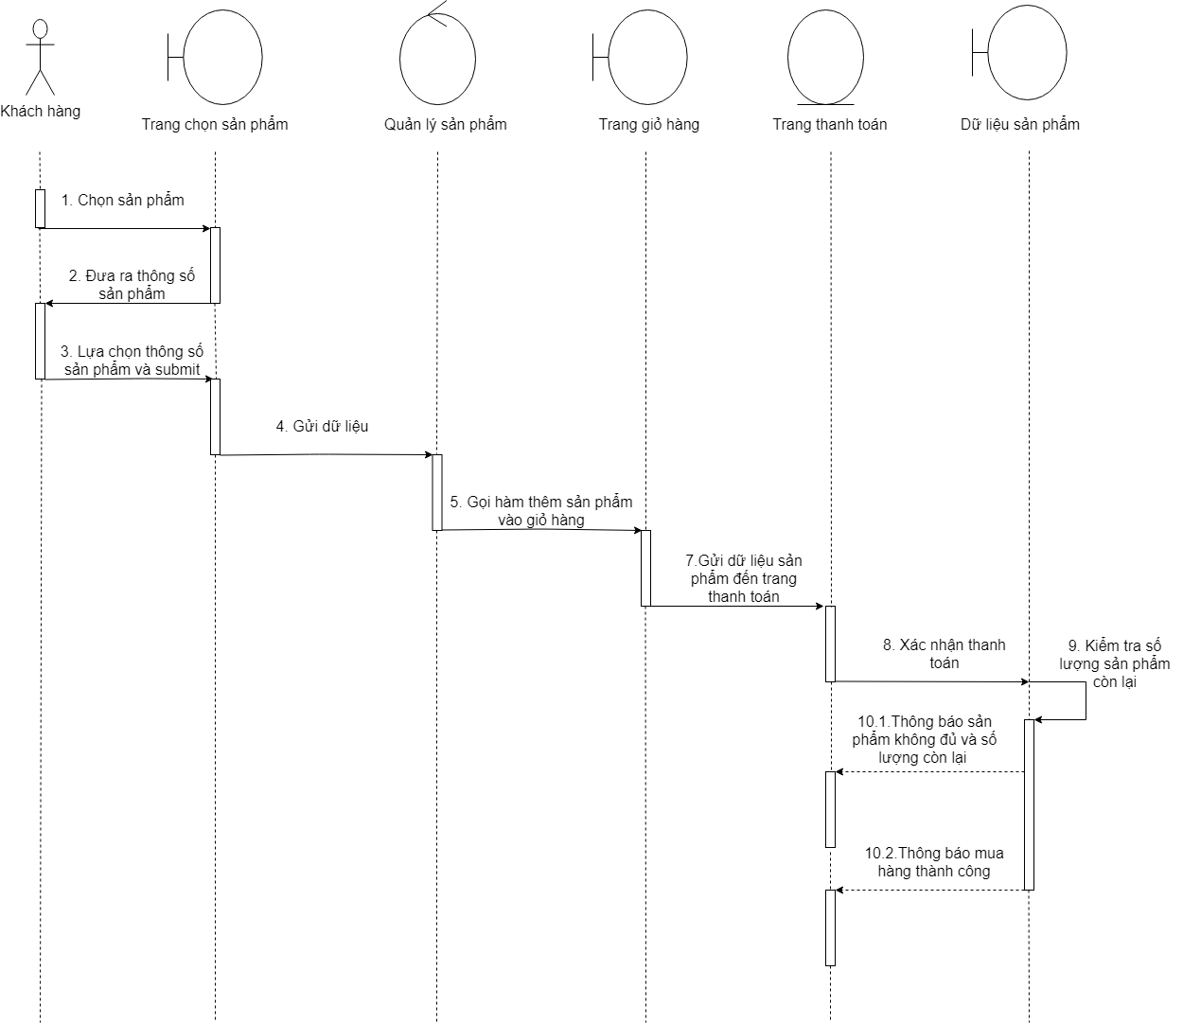

Hình 38 . Biểu đồ trình tự chức năng mua sản phẩm

* 1. ***Biểu đồ trình tự chức năng đăng ký***

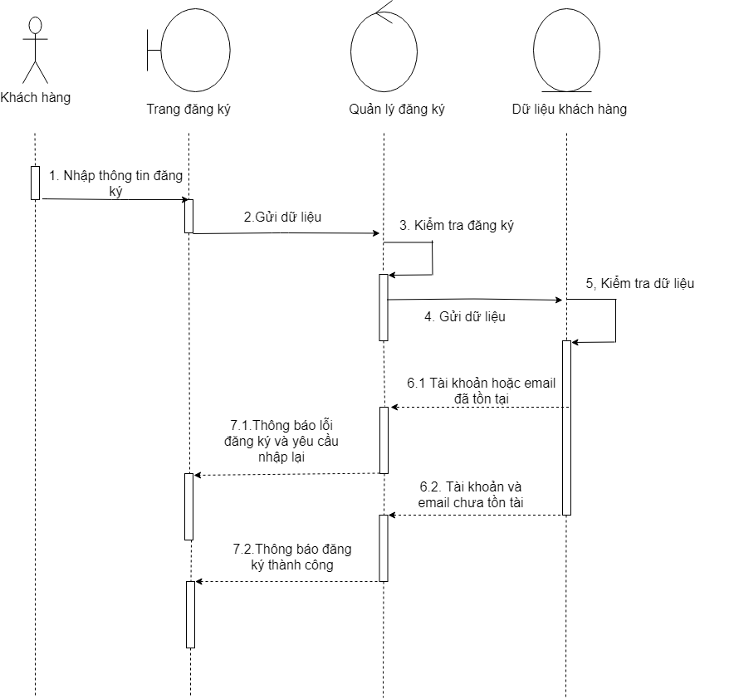

Hình 39 . Biểu đồ trình tự chức năng đăng ký

* 1. ***Biểu đồ trình tự chức năng đăng nhập***

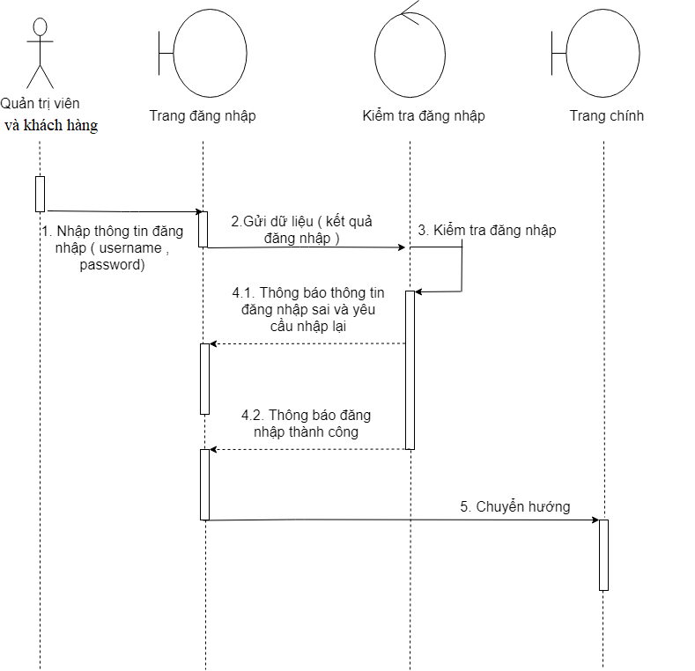

Hình 40 . Biểu đồ trình tự chức năng đăng nhập

* 1. ***Biểu đồ trình tự chức năng sửa thông tin cá nhân***

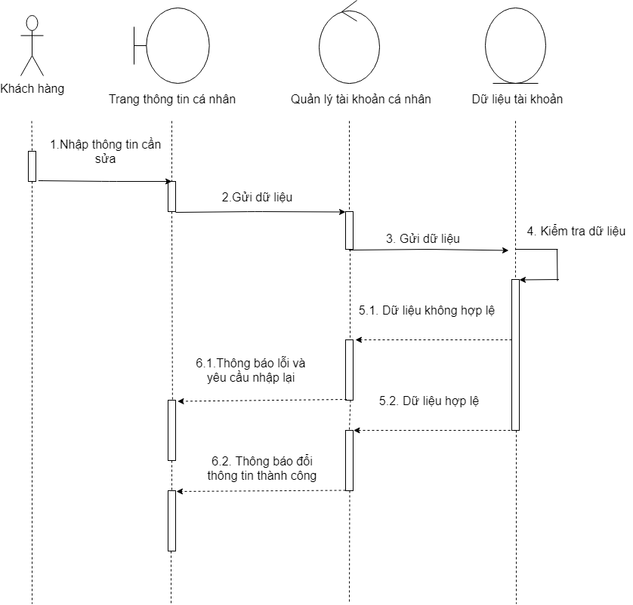

Hình 41 . Biểu đồ trình tự chức năng sửa thông tin cá nhân

* 1. ***Biểu đồ trình tự chức năng đổi mật khẩu***

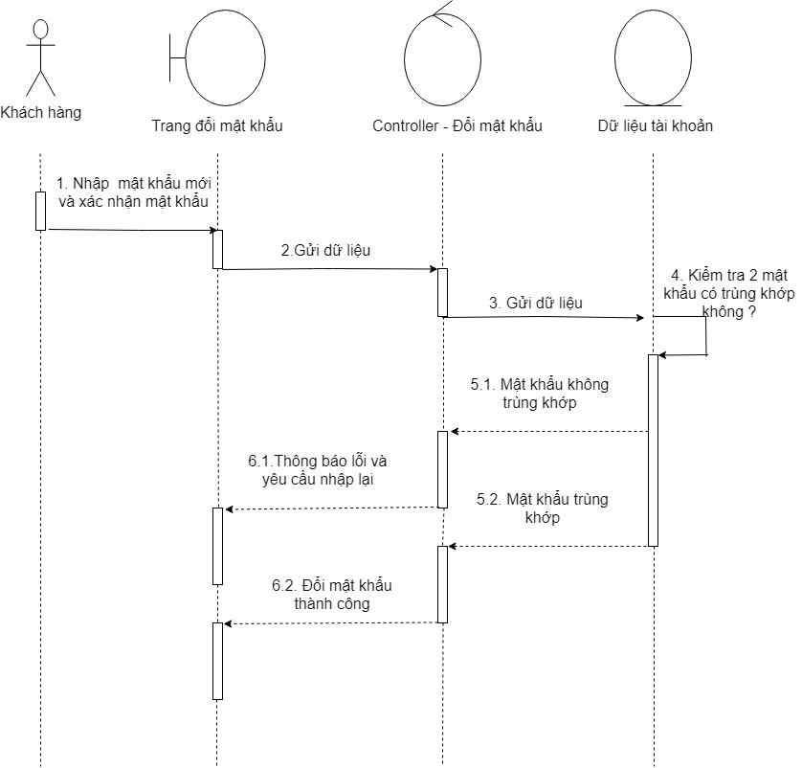

Hình 42 . Biểu đồ trình tự chức năng đổi mật khẩu

* 1. ***Biểu đồ trình tự chức năng thêm tài khoản***

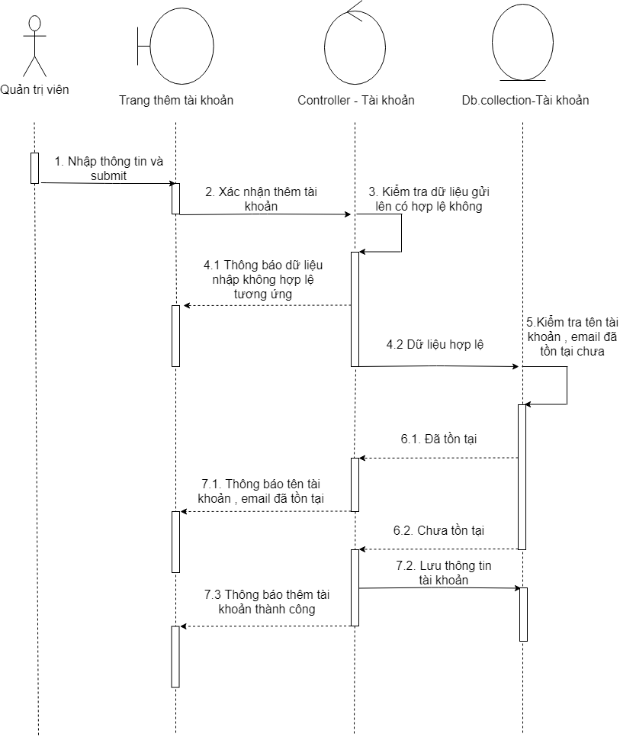

Hình 43 . Biểu đồ trình tự chức năng thêm tài khoản

* 1. ***Biểu đồ trình tự chức năng sửa tài khoản***

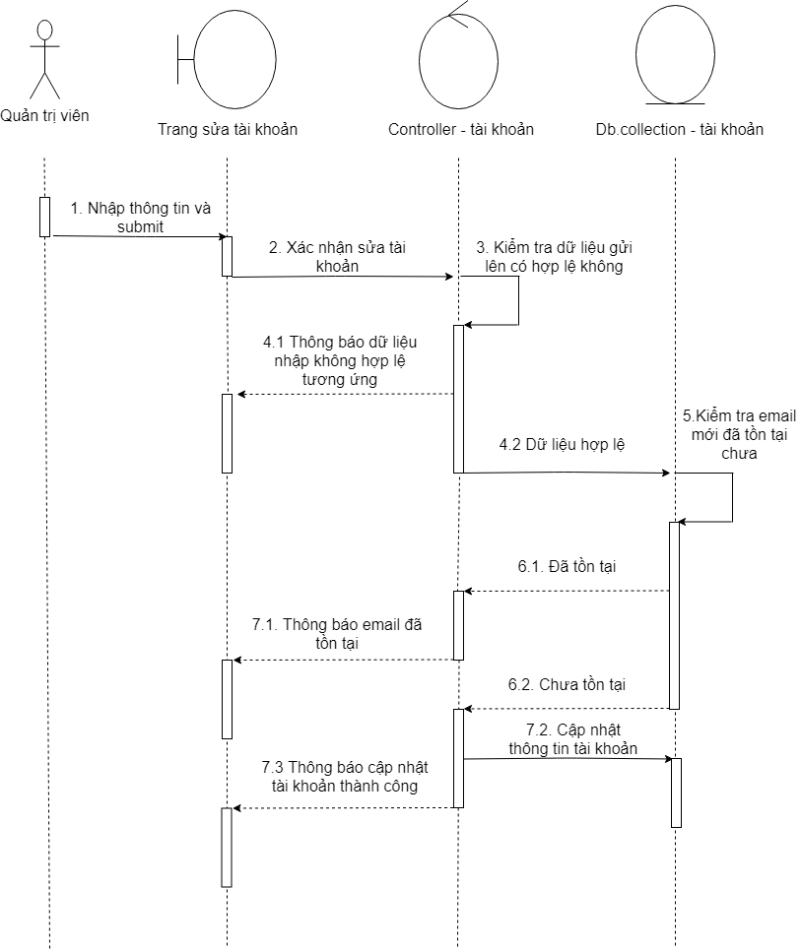

Hình 44 . Biểu đồ trình tự chức năng sửa tài khoản

* 1. ***Biểu đồ trình tự chức năng xóa tài khoản***

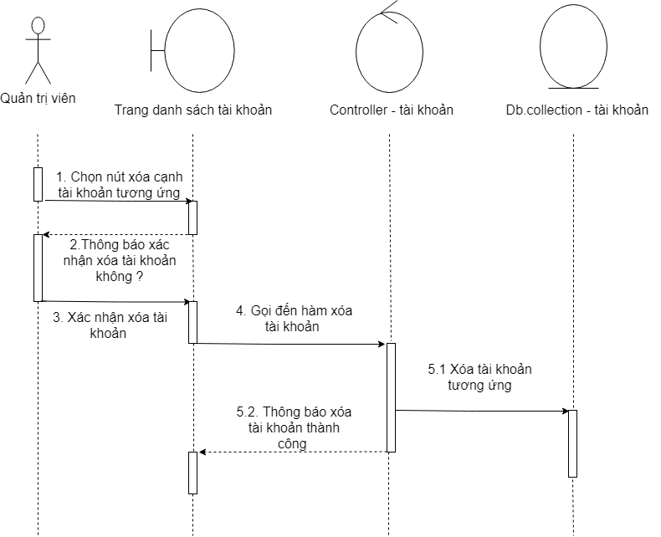

Hình 45 . Biểu đồ trình tự chức năng xóa tài khoản

* 1. ***Biểu đồ trình tự chức năng thêm sản phẩm***

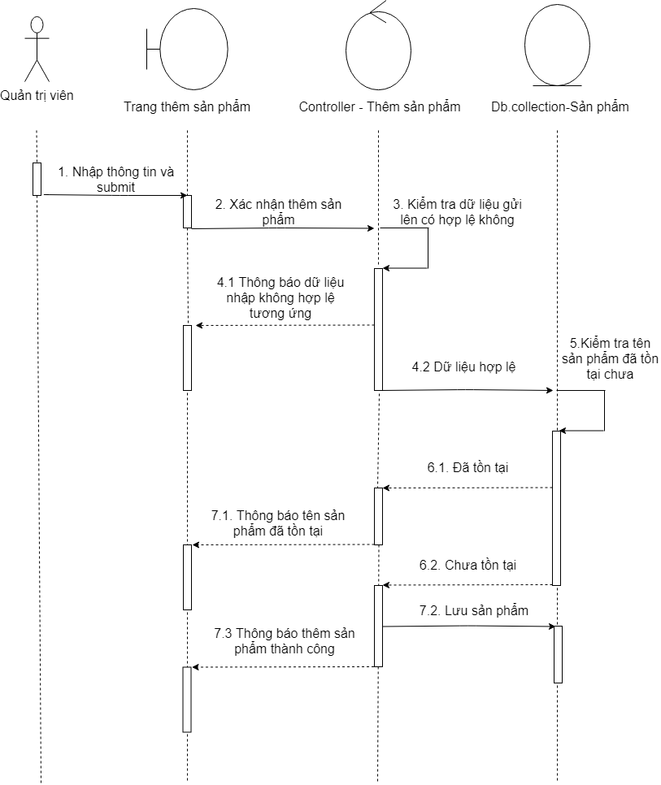

Hình 46 . Biểu đồ trình tự chức năng thêm sản phẩm

* 1. ***Biểu đồ trình tự chức năng sửa sản phẩm***

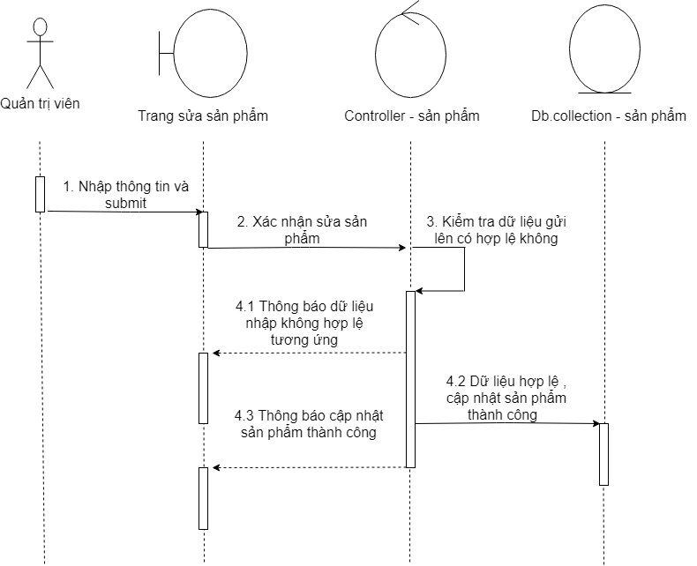

Hình 47 . Biểu đồ trình tự chức năng cập nhật sản phẩm

* 1. ***Biểu đồ trình tự chức năng xóa sản phẩm***

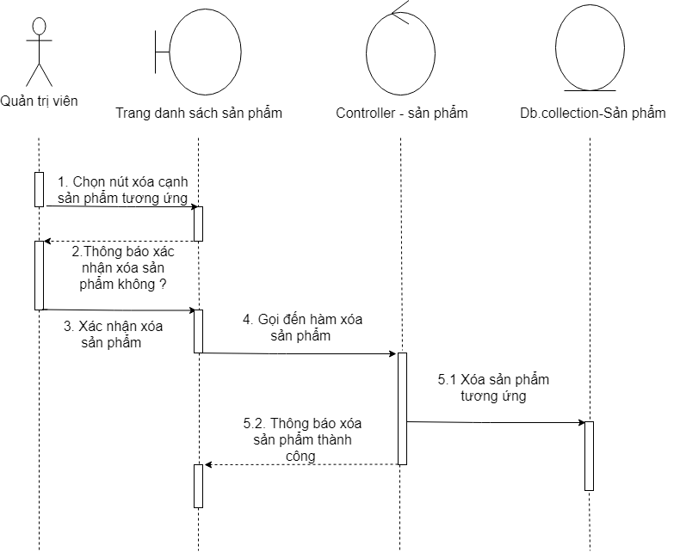

Hình 48 . Biểu đồ trình tự chức năng xóa sản phẩm

* 1. ***Biểu đồ trình tự chức năng thêm danh mục sản phẩm***

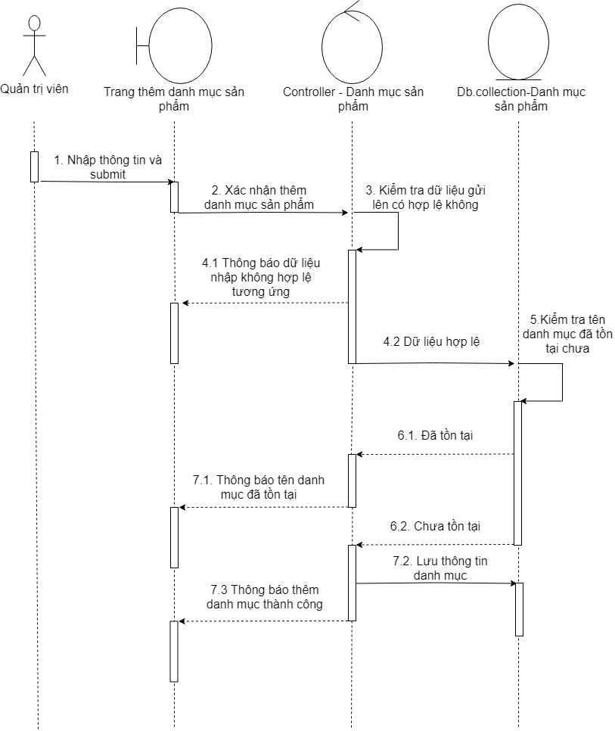

Hình 49 . Biểu đồ trình tự chức năng thêm danh mục sản phẩm

* 1. ***Biểu đồ trình tự chức năng sửa danh mục sản phẩm***

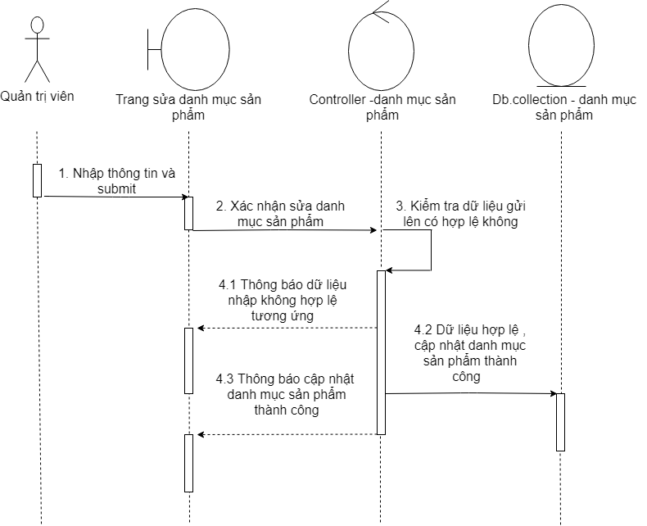

Hình 50 . Biểu đồ trình tự chức năng cập nhật danh mục sản phẩm

* 1. ***Biểu đồ trình tự chức năng xóa danh mục sản phẩm***

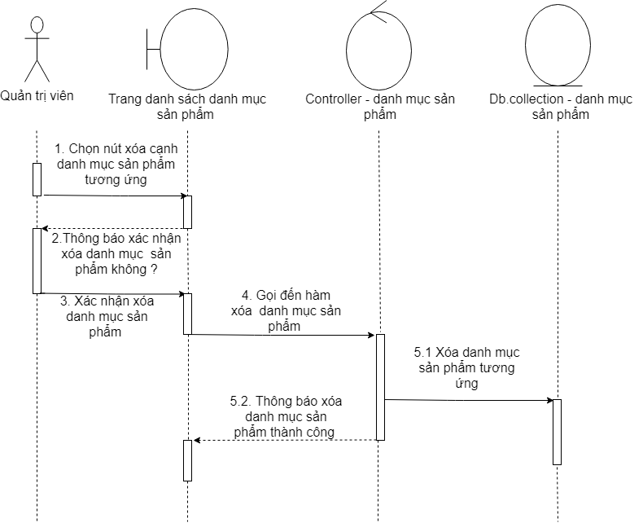

Hình 51 . Biểu đồ trình tự chức năng xóa danh mục sản phẩm

* 1. ***Biểu đồ trình tự chức năng sửa trạng thái giao dịch ( đơn hàng )***

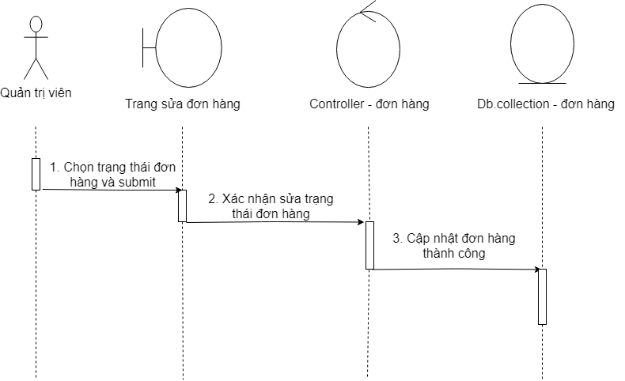

Hình 52 . Biểu đồ trình tự chức năng cập nhật trạng thái đơn hàng

* 1. ***Biểu đồ trình tự chức năng thêm tin tức***

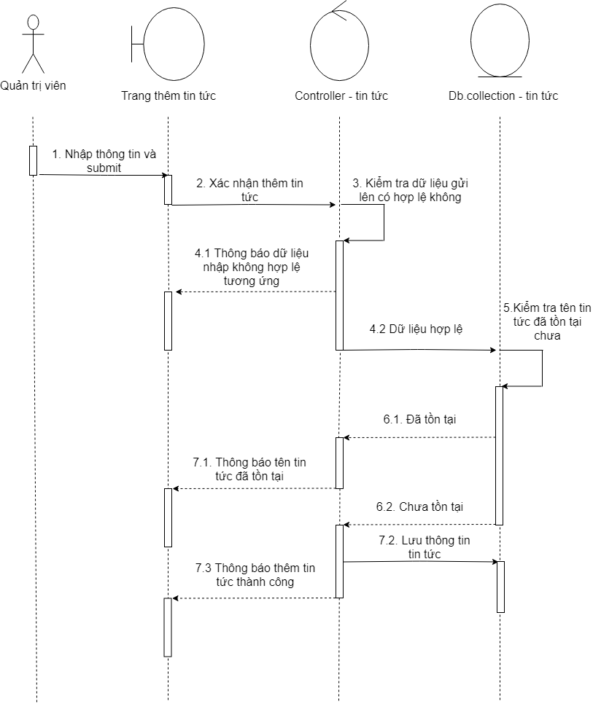

Hình 53 . Biểu đồ trình tự chức năng thêm tin tức

* 1. ***Biểu đồ trình tự chức năng sửa tin tức***

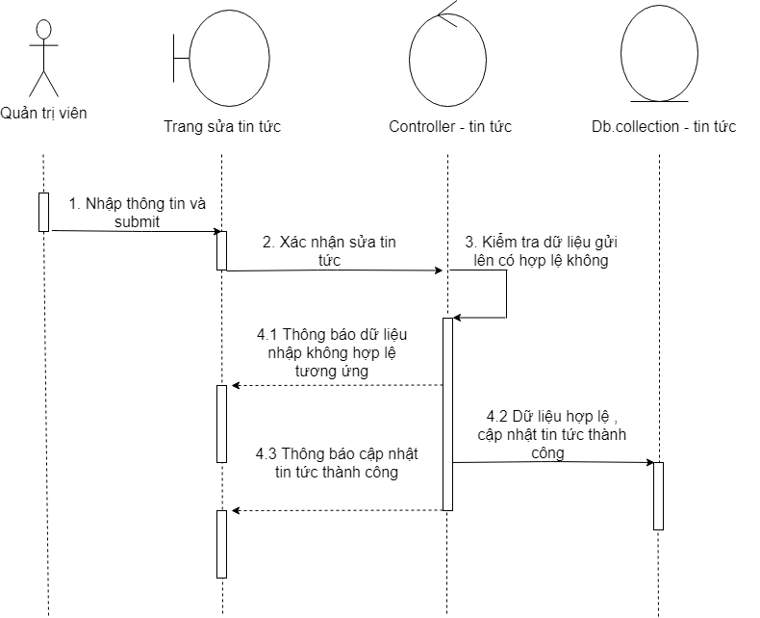

Hình 54 . Biểu đồ trình tự chức năng cập nhật tin tức

* 1. ***Biểu đồ trình tự chức năng xóa tin tức***

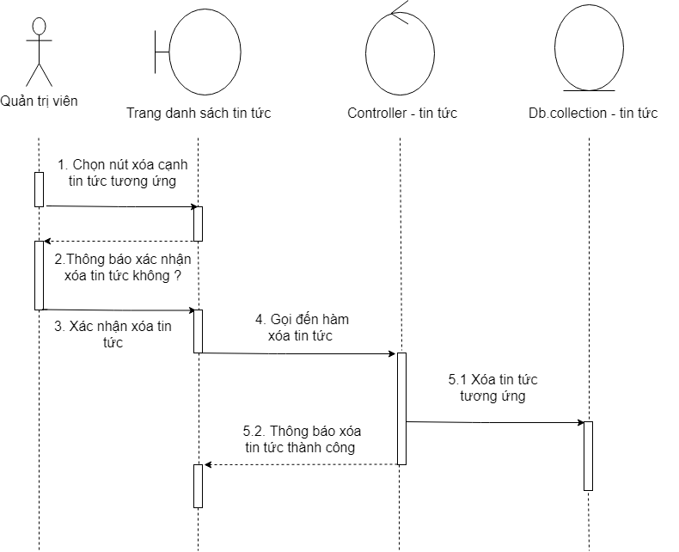

Hình 55 . Biểu đồ trình tự chức năng xóa tin tức

* 1. ***Biểu đồ trình tự chức năng thêm quảng cáo***

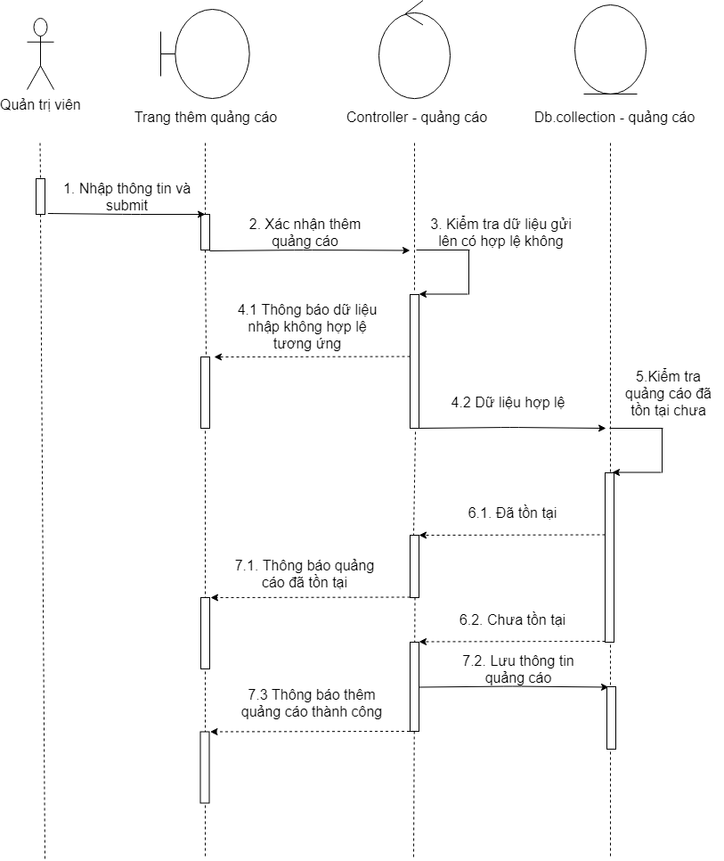

Hình 56 . Biểu đồ trình tự chức năng thêm quảng cáo

* 1. ***Biểu đồ trình tự chức năng sửa quảng cáo***

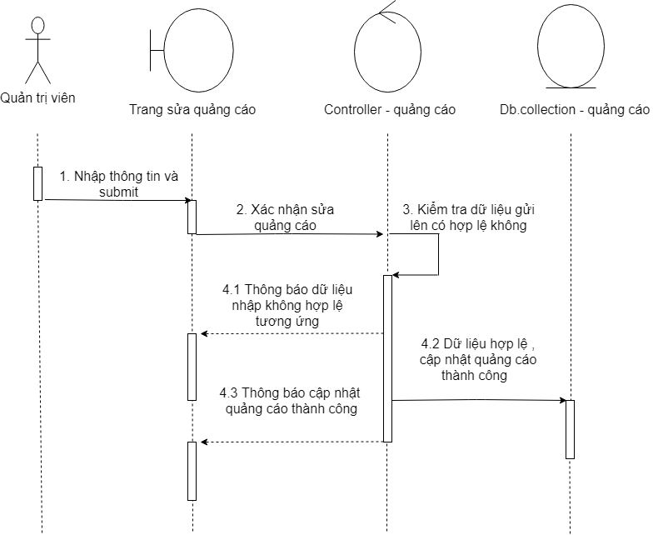

Hình 57 . Biểu đồ trình tự chức năng cập nhật quảng cáo

* 1. ***Biểu đồ trình tự chức năng xóa quảng cáo***

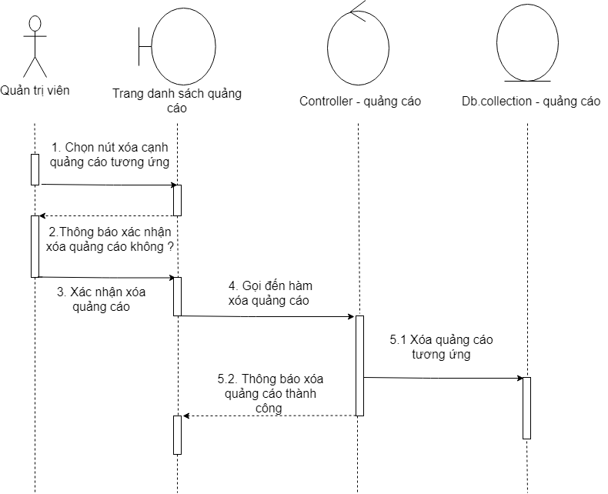

Hình 58 . Biểu đồ trình tự chức năng xóa quảng cáo

### Mô hình hóa cấu trúc

* 1. ***Biểu đồ lớp ca sử dụng quản lý tài khoản cá nhân***

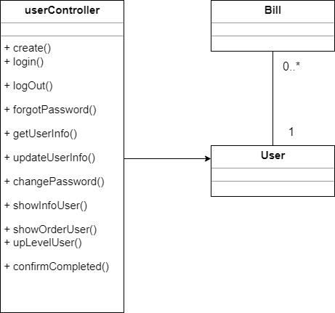

Hình 59 . Biểu đồ lớp ca sử dụng quản lý tài khoản cá nhân

* Lớp User và Bill tương ứng với collection User và Bill trong cơ sở dữ liệu
* Lớp Controller có các phương thức :
  + Đăng ký
  + Đăng nhập
  + Đăng xuất
  + Quên mật khẩu
  + Xem thông tin cá nhân
  + Cập nhật thông tin cá nhân
  + Đổi mật khẩu
  + Xem thông tin danh hiệu
  + Xem lịch sử giao dịch
  + Cập nhật danh hiệu
  + Xác nhận giao dịch thành công
  1. ***Biểu đồ lớp ca sử dụng quản lý tài khoản hệ thống***

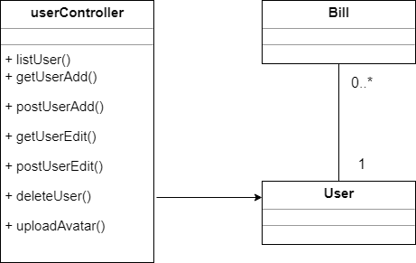

Hình 60 . Biểu đồ lớp ca sử dụng quản lý tài khoản hệ thống

* Lớp User và Bill tương ứng với collection User và Bill trong cơ sở dữ liệu
* Lớp userController có các phương thức :
  + Hiển thị danh sách các tài khoản
  + Hiển thị trang thêm tài khoản
  + Thêm tài khoản mới
  + Hiển thị trang sửa tài khoản
  + Sửa tài khoản đã có
  + Xóa tài khoản đã có
  1. ***Biểu đồ lớp ca sử dụng quản lý sản phẩm***

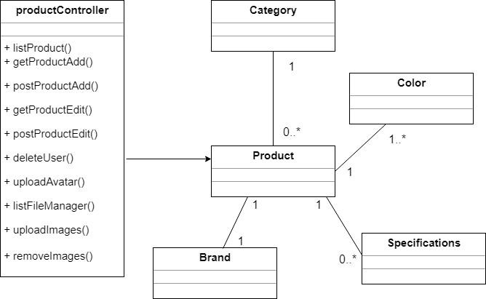

Hình 61 . Biểu đồ lớp ca sử dụng quản lý sản phẩm

* Lớp Product , Category , Brand , Color , Specifications tương ứng với collection Product , Category , Brand , Color , Specifications trong cơ dữ liệu
* Lớp productController có các phương thức :
  + Hiển thị danh sách sản phẩm
  + Hiển thị trang thêm sản phẩm
  + Thêm sản phẩm mới
  + Hiển thị trang sửa sản phẩm
  + Sửa sản phẩm đã có
  + Xóa sản phẩm đã có
  + Hiển thị modal filemanager ( quản lý hình ảnh )
  + Upload hình ảnh trong filemanger
  + Xóa hình ảnh trong filemanager
  1. ***Biểu đồ lớp ca sử dụng quản lý danh mục sản phẩm***

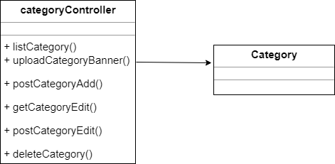

Hình 62 . Biểu đồ lớp ca sử dụng quản lý danh mục sản phẩm

* Lớp Category tương ứng với collection Category trong cơ sở dữ liệu
* Lớp categoryController có các phương thức:
  + Xem danh sách danh mục sản phẩm
  + Upload ảnh nền danh mục sản phẩm
  + Thêm danh mục sản phẩm mới
  + Hiển thị trang sửa danh mục sản phẩm
  + Sửa danh mục sản phẩm đã có
  + Xóa danh mục sản phẩm đã có
  1. ***Biểu đồ lớp ca sử dụng quản lý hóa đơn***

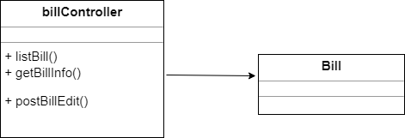

Hình 63 . Biểu đồ lớp ca sử dụng quản lý hóa đơn

* Lớp Bill tương ứng với collection Bill trong cơ sở dữ liệu
* Lớp billController có các phương thức :
  + Hiển thị danh sách hóa đơn
  + Hiển thị thông tin chi tiết hóa đơn
  + Cập nhật trạng thái hóa đơn
  1. ***Biểu đồ lớp ca sử dụng quản lý thống kê***

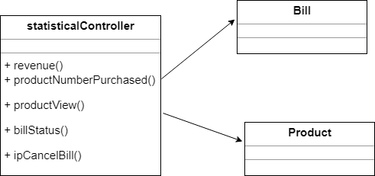

Hình 64 . Biểu đồ lớp ca sử dụng quản lý thống kê

* Lớp Bill và Product tương ứng với collection Bill và Product trong cơ sở dữ liệu
* Lớp statisticalController có các phương thức :
  + Thống kê doanh thu
  + Thống kê lượt mua của sản phẩm
  + Thống kê lượt xem của sản phẩm
  + Thống kê tỷ lệ trạng thái sản phẩm (/100)
  + Thống kê Ip khách hàng có đơn hàng hủy bỏ
  1. ***Biểu đồ lớp ca sử dụng quản lý trang tin tức***

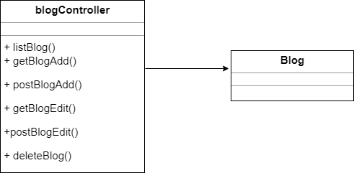

Hình 65 . Biểu đồ lớp ca sử dụng quản lý trang tin tức

* Lớp Blog tương ứng với collection Blog trong cơ sở dữ liệu
* Lớp blogController có các phương thức :
  + Hiển thị danh sách các trang tin tức
  + Hiển thị trang thêm tin tức
  + Thêm tin tức mới
  + Hiển thị trang sửa tin tức
  + Sửa tin tức đã có
  + Xóa tin tức đã có
  1. ***Biểu đồ lớp ca sử dụng quản lý trang quảng cáo***

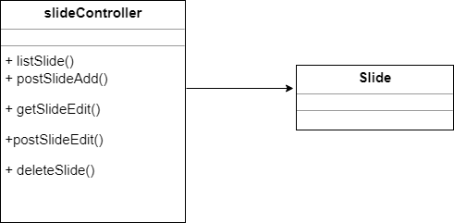

Hình 66 . Biểu đồ lớp ca sử dụng quản lý trang quảng cáo

* Lớp Slide tương ứng với collection Slide trong cơ sở dữ liệu
* Lớp slideControler có các phương thức :
  + Xem danh sách trang quảng cáo
  + Thêm danh sách trang quảng cáo mới
  + Hiển thị trang sửa quảng cáo đã có
  + Sửa quảng cáo đã có
  + Xóa quảng cáo đã có

1. **Thiết kế**

### Cơ sở dữ liệu :

* 1. ***Collection User :***

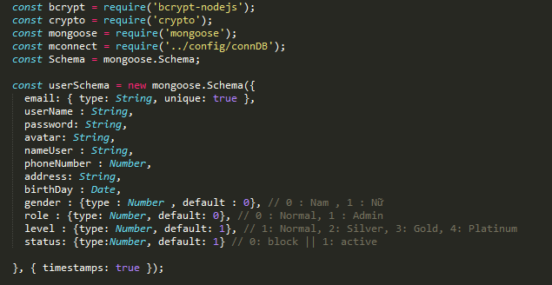

Hình 67 . Collection User

|  |  |  |
| --- | --- | --- |
| Trường dữ liệu | Kiểu dữ liệu | Mô tả |
| _id | Schema.Types.ObjectId | Id được khởi tạo mặc định bởi mongoose |
| email | String | Email người dùng |
| userName | String | Tên tài khoản |
| password | String | Mật khẩu tài khoản |
| nameUser | String | Tên người dùng |
| phoneNumber | Number | Số điện thoại người dùng |
| address | String | Địa chỉ người dùng |
| birthDay | Date | Ngày sinh người dùng |
| gender | Number | Giới tính người dùng ( 0 : Nam , 1 : Nữ ) |
| role | Number | Quyền tài khoản  ( 0 : Normal , 1 : Admin) |
| level | Number | Cấp bậc tài khoản  ( 1 : thường , 2 : bạc , 3 : vàng , 4 : kim cương) |
| status | Number | Trạng thái tài khoản  ( 1: active , 0 : block) |
| createdAt | timestamps | Thời gian tạo |
| updatedAt | timestamps | Thời gian cập nhật |

Bảng 18 . Mô tả collection User

* 1. ***Collection Product :***

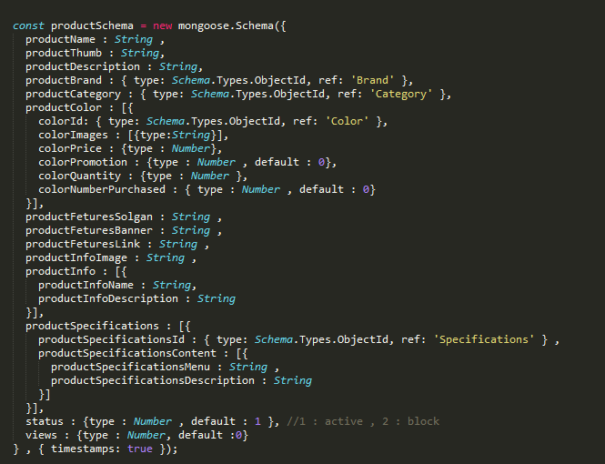

Hình 68 . Collection Product

|  |  |  |
| --- | --- | --- |
| Trường dữ liệu | Kiểu dữ liệu | Mô tả |
| _id | Schema.Types.ObjectId | Id được khởi tạo mặc định bởi mongoose |
| productName | String | Tên sản phẩm |
| productThumb | String | Ảnh đại diện sản phẩm |
| productBrand | Schema.Types.ObjectId | Nhãn hiệu sản phẩm |
| productCategory | Schema.Types.ObjectId | Danh mục sản phẩm |
| productDescription | String | Mô tả sản phẩm |
| productColor | [ Object] | Là 1 mảng các object |
| colorId | Schema.Types.ObjectId | Id màu sắc sản phẩm tương ứng |
| colorImages | [String] | Là 1 mảng chứa ảnh chi tiết của sản phẩm |
| colorPrice | Number | Giá sản phẩm tương ứng với màu sắc ( đã tính khuyến mãi ) |
| colorPromotion | Number | Khuyến mãi tương ứng với màu sắc sản phẩm |
| colorQuantity | Number | Số lượng sản phẩm còn lại tương ứng màu sắc |
| colorNumberPurchased | Number | Số lượng sản phẩm đã bán tương ứng màu sắc |
| productFeturesSolgan | String | Slogan giới thiệu |
| productFeturesBanner | String | Banner giới thiệu |
| productFeturesLink | String | Link video giới thiệu sản phẩm |
| productInfoImage | String | Hình ảnh tính năng sản phẩm |
| productInfo | [Object] | Mảng chứa các object thông tin về tính năng sản phẩm |
| productInfoName | String | Tên tính năng |
| productInfoDescription | String | Mô tả tính năng |
| productSpecifications | [Object] | Mảng chứa các thông tin về thông số kĩ thuật |
| productSpecificationsId | Schema.Types.ObjectId | Id thông số kĩ thuật |
| productSpecificationsContent | [Object] | Mảng chứa nội dung thông số kĩ thuật |
| productSpecificationsMenu | String | Kiểu ( loại ) thông số kĩ thuật |
| productSpecificationsDescription | String | Mô tả về kiểu thông số kĩ thuật tương ứng |
| status | Number | Trạng thái sản phẩm ( 1: active , 2: block ) |
| views | Number | Lượt xem sản phẩm |
| createdAt | timestamps | Thời gian tạo |
| updatedAt | timestamps | Thời gian cập nhật |

Bảng 19 . Mô tả Collection Product

* 1. ***Collection Category :***

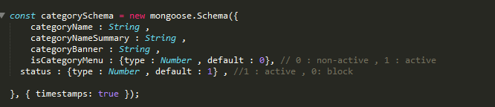

Hình 69 . Collection Category

|  |  |  |
| --- | --- | --- |
| Trường dữ liệu | Kiểu dữ liệu | Mô tả |
| _id | Schema.Types.ObjectId | Id được khởi tạo mặc định bởi mongoose |
| categoryName | String | Tên danh mục sản phẩm |
| categoryNameSummary | String | Tên viết tắt |
| categoryBanner | String | Banner |
| isCategoryMenu | Number | category hiện ở menu chính không ? (0 : không, 1: có ) |
| status | Number | Trạng thái  (0:block , 1:active ) |
| createdAt | timestamps | Thời gian tạo |
| updatedAt | timestamps | Thời gian cập nhật |

Bảng 20 . Mô tả Collection Category

* 1. ***Collection Brand :***

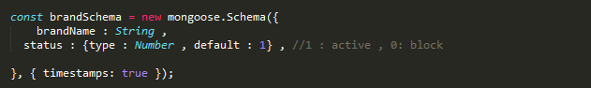

Hình 70 . Collection Brand

|  |  |  |
| --- | --- | --- |
| Trường dữ liệu | Kiểu dữ liệu | Mô tả |
| _id | Schema.Types.ObjectId | Id được khởi tạo mặc định bởi mongoose |
| brandName | String | Tên nhãn hiệu |
| status | Number | Trạng thái nhãn hiệu (0:block , 1: active) |
| createdAt | timestamps | Thời gian tạo |
| updatedAt | timestamps | Thời gian cập nhật |

Bảng 21 . Mô tả Collection Brand

* 1. ***Collection Color :***

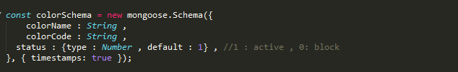

Hình 71 . Collection Color

|  |  |  |
| --- | --- | --- |
| Trường dữ liệu | Kiểu dữ liệu | Mô tả |
| _id | Schema.Types.ObjectId | Id được khởi tạo mặc định bởi mongoose |
| colorName | String | Tên màu |
| colorCode | String | Mã màu |
| status | Number | Trạng thái (0:block , 1: active) |
| createdAt | timestamps | Thời gian tạo |
| updatedAt | timestamps | Thời gian cập nhật |

Bảng 22 . Mô tả Collection Color

* 1. ***Collection Gallery :***

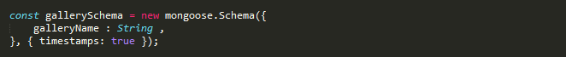

Hình 72 . Collection Gallery

|  |  |  |
| --- | --- | --- |
| Trường dữ liệu | Kiểu dữ liệu | Mô tả |
| _id | Schema.Types.ObjectId | Id được khởi tạo mặc định bởi mongoose |
| galleryName | String | Link hình ảnh |
| createdAt | timestamps | Thời gian tạo |
| updatedAt | timestamps | Thời gian cập nhật |

Bảng 23 . Mô tả Collection Gallery

* 1. ***Collection Specifications :***

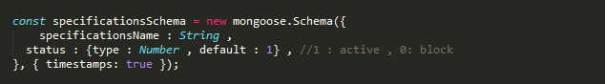

Hình 73 . Collection Specifications

|  |  |  |
| --- | --- | --- |
| Trường dữ liệu | Kiểu dữ liệu | Mô tả |
| _id | Schema.Types.ObjectId | Id được khởi tạo mặc định bởi mongoose |
| specificationsName | String | Tên thông số kĩ thuật |
| status | Number | Trạng thái (0:block , 1: active) |
| createdAt | timestamps | Thời gian tạo |
| updatedAt | timestamps | Thời gian cập nhật |

Bảng 24 . Mô tả Collection Specifications

* 1. ***Collection Bill :***

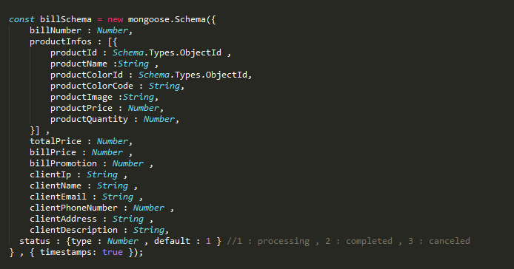

Hình 74 . Collection Bill

|  |  |  |
| --- | --- | --- |
| Trường dữ liệu | Kiểu dữ liệu | Mô tả |
| _id | Schema.Types.ObjectId | Id được khởi tạo mặc định bởi mongoose |
| billNumber | Number | Mã hóa đơn |
| productInfos | [Object] | Mảng các thông tin về sản phẩm trong hóa đơn |
| productId | Schema.Types.ObjectId | Id sản phẩm |
| productName | String | Tên sản phẩm |
| productColorId | Schema.Types.ObjectId | Id màu sản phẩm |
| productColorCode | String | Mã màu sản phẩm |
| productImage | String | Link hình ảnh |
| productPrice | Number | Giá sản phẩm |
| productQuantity | Number | Số lượng sản phẩm |
| totalPrice | Number | Tổng thanh toán |
| billPrice | Number | Tổng hóa đơn |
| billPromotion | Number | Khuyến mãi |
| clientIp | String | Ip người tạo hóa đơn |
| clientName | String | Tên người tạo hóa đơn |
| clientEmail | String | Email người tạo hóa đơn |
| clientPhone | Number | Số điện thoại người tạo hóa đơn |
| clientAddress | String | Địa chỉ người tạo hóa đơn |
| clientDescription | String | Yêu cầu của người tạo hóa đơn (nếu có ) |
| status | Number | Trạng thái (1:đang xử lý , 2: đã hoàn thành , 3 : hủy bỏ ) |
| createdAt | timestamps | Thời gian tạo |
| updatedAt | timestamps | Thời gian cập nhật |

Bảng 25 . Mô tả Collection Bill

* 1. ***Collection Slide :***

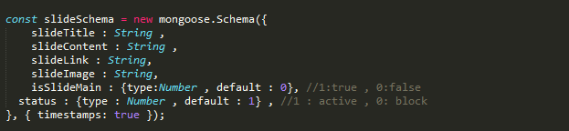

Hình 75 . Collection Slide

|  |  |  |
| --- | --- | --- |
| Trường dữ liệu | Kiểu dữ liệu | Mô tả |
| _id | Schema.Types.ObjectId | Id được khởi tạo mặc định bởi mongoose |
| slideTitle | String | Tiêu đề quảng cáo |
| slideContent | String | Nội dung quảng cáo |
| slideLink | String | Đường dẫn |
| slideImage | String | Hình ảnh quảng cáo |
| isSlideMain | Number | Có phải là quảng cáo trên menu không ( 1 : true , 0 : false ) |
| status | Number | Trạng thái (0:block , 1: active) |
| createdAt | timestamps | Thời gian tạo |
| updatedAt | timestamps | Thời gian cập nhật |

Bảng 26 . Mô tả Collection Slide

* 1. ***Collection Blog :***

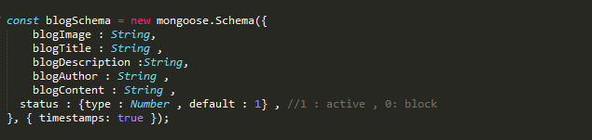

Hình 76 . Collection Blog

|  |  |  |
| --- | --- | --- |
| Trường dữ liệu | Kiểu dữ liệu | Mô tả |
| _id | Schema.Types.ObjectId | Id được khởi tạo mặc định bởi mongoose |
| blogImage | String | Hình ảnh blog |
| blogTitle | String | Tiêu đề blog |
| blogDescription | String | Mô tả blog |
| blogAuthor | String | Tác giả blog |
| blogContent | String | Nội dung blog |
| status | Number | Trạng thái (0:block , 1: active) |
| createdAt | timestamps | Thời gian tạo |
| updatedAt | timestamps | Thời gian cập nhật |

Bảng 27 . Mô tả Collection Blog

* 1. ***Collection IpBlocked :***

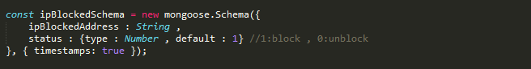

Hình 77 . Collection IpBlocked

|  |  |  |
| --- | --- | --- |
| Trường dữ liệu | Kiểu dữ liệu | Mô tả |
| _id | Schema.Types.ObjectId | Id được khởi tạo mặc định bởi mongoose |
| ipBlockedAddress | String | Địa chỉ IP bị block |
| status | String | Trạng thái ( 1: block , 0 : unblock) |
| createdAt | timestamps | Thời gian tạo |
| updatedAt | timestamps | Thời gian cập nhật |

Bảng 28 . Mô tả Collection IpBlocked

* 1. ***Collection Revenue :***

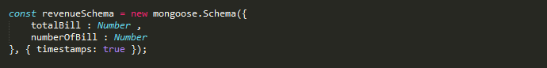

Hình 78 . Collection Revenue

|  |  |  |
| --- | --- | --- |
| Trường dữ liệu | Kiểu dữ liệu | Mô tả |
| _id | Schema.Types.ObjectId | Id được khởi tạo mặc định bởi mongoose |
| totalBill | Number | Tổng tiền hóa đơn 1 ngày |
| numberOfBill | Number | Tổng số hóa đơn trong 1 ngày |
| createdAt | timestamps | Thời gian tạo |
| updatedAt | timestamps | Thời gian cập nhật |

Bảng 29 . Mô tả Collection Revenue

* 1. ***Collection Review :***

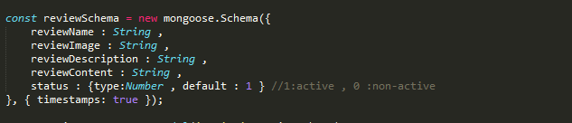

Hình 79 . Collection Review

|  |  |  |
| --- | --- | --- |
| Trường dữ liệu | Kiểu dữ liệu | Mô tả |
| _id | Schema.Types.ObjectId | Id được khởi tạo mặc định bởi mongoose |
| reviewName | String | Tên người đánh giá |
| reviewImage | String | Ảnh người đánh giá |
| reviewDescription | String | Mô tả người đánh giá |
| reviewContent | String | Nội dung đánh giá |
| status | Number | Trạng thái ( 1:active , 0 : non-active ) |
| createdAt | timestamps | Thời gian tạo |
| updatedAt | timestamps | Thời gian cập nhật |

Bảng 30 . Mô tả Collection Review

### Giao diện và chức năng tương ứng :

* 1. ***Trang chủ :***
* Người dùng có thể xem nội dung trang chủ của website
* Người dùng có thể lựa chọn các button mình muốn xem ở trên trang chủ website

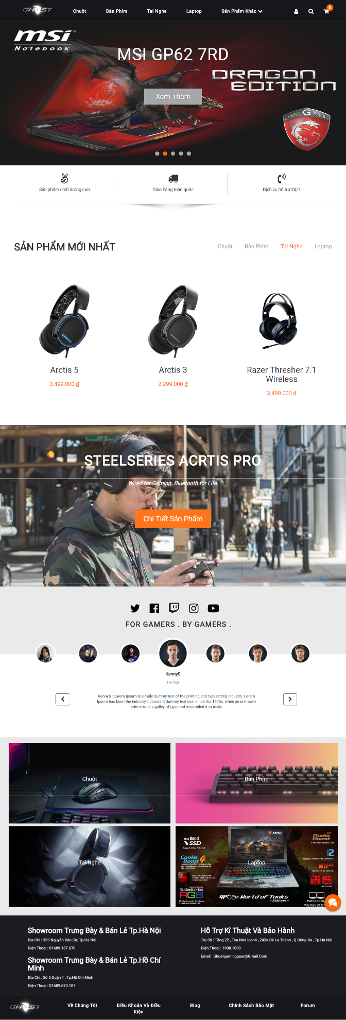

Hình 80 . Giao diện trang chủ

* 1. ***Trang danh mục sản phẩm***
* Người dùng có thể xem nội dung trang danh mục sản phẩm
* Người dùng có thể lựa chọn các button mình muốn xem ở trên trang danh mục sản phẩm
* Người dùng có thể thêm sản phẩm vào giỏ hàng khi click thêm giỏ hàng
* Người dùng có thể xem chi tiết sản phẩm khi click xem thêm

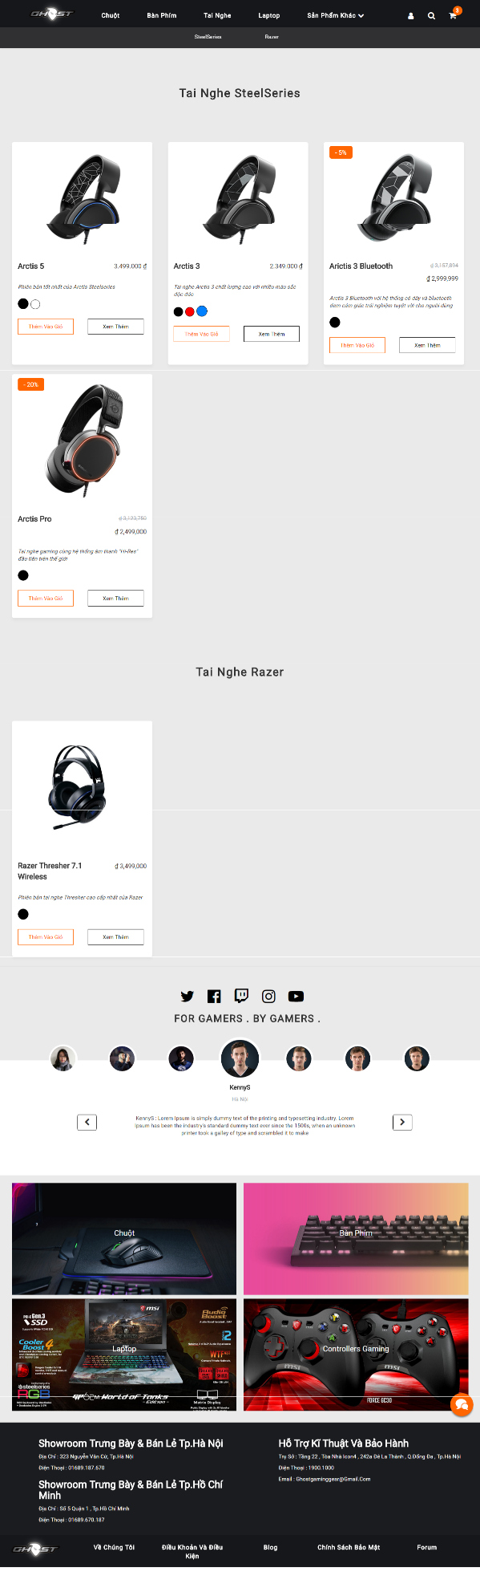

Hình 81 . Giao diện trang danh mục sản phẩm

* 1. ***Giao diện thông tin chi tiết sản phẩm***
* Người dùng có thể xem nội dung trang chi tiết sản phẩm
* Người dùng có thể lựa chọn các button mình muốn xem ở trên trang chi tiết sản phẩm ( màu sắc , giá cả , hình ảnh tương ứng , thông số kĩ thuật , các tính năng , video )
* Người dùng có thể chọn mua sản phẩm khi click nút mua sản phẩm

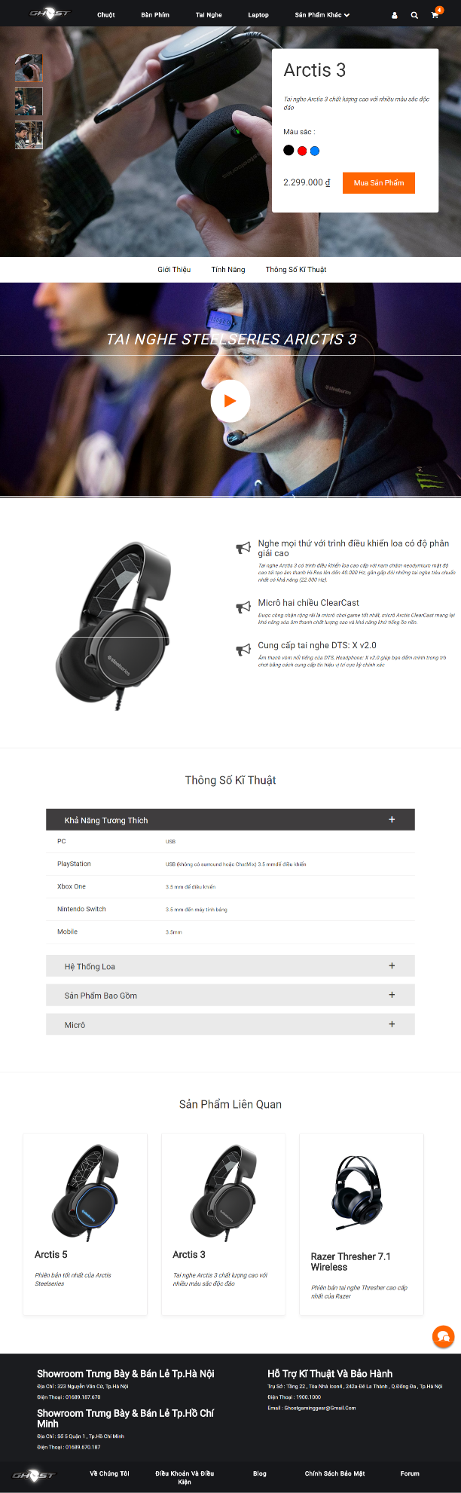

Hình 82 . Giao diện trang chi tiết sản phẩm

* 1. ***Giao diện giỏ hàng***
* Cho phép người dùng thay đổi số lượng sản phẩm trong giỏ hàng , xóa sản phẩm trong giỏ hàng
* Người dùng có thể chọn nút thanh toán khi muốn mua sản phẩm

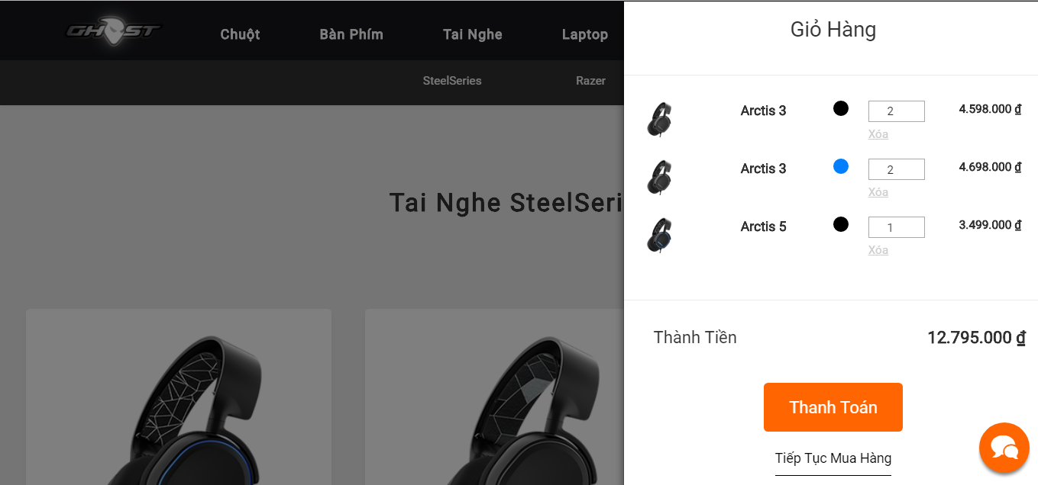

Hình 83 . Giao diện giỏ hàng

* 1. ***Giao diện thanh toán***
* Cho phép người dùng thay đổi số lượng sản phẩm tại trang thánh toán , xóa sản phẩm tại trang thánh toán
* Người dùng nhập form đăng ký mua hàng hoặc đăng nhập , đăng ký
* Người dùng có thể chọn thanh toán khi muốn mua sản phẩm

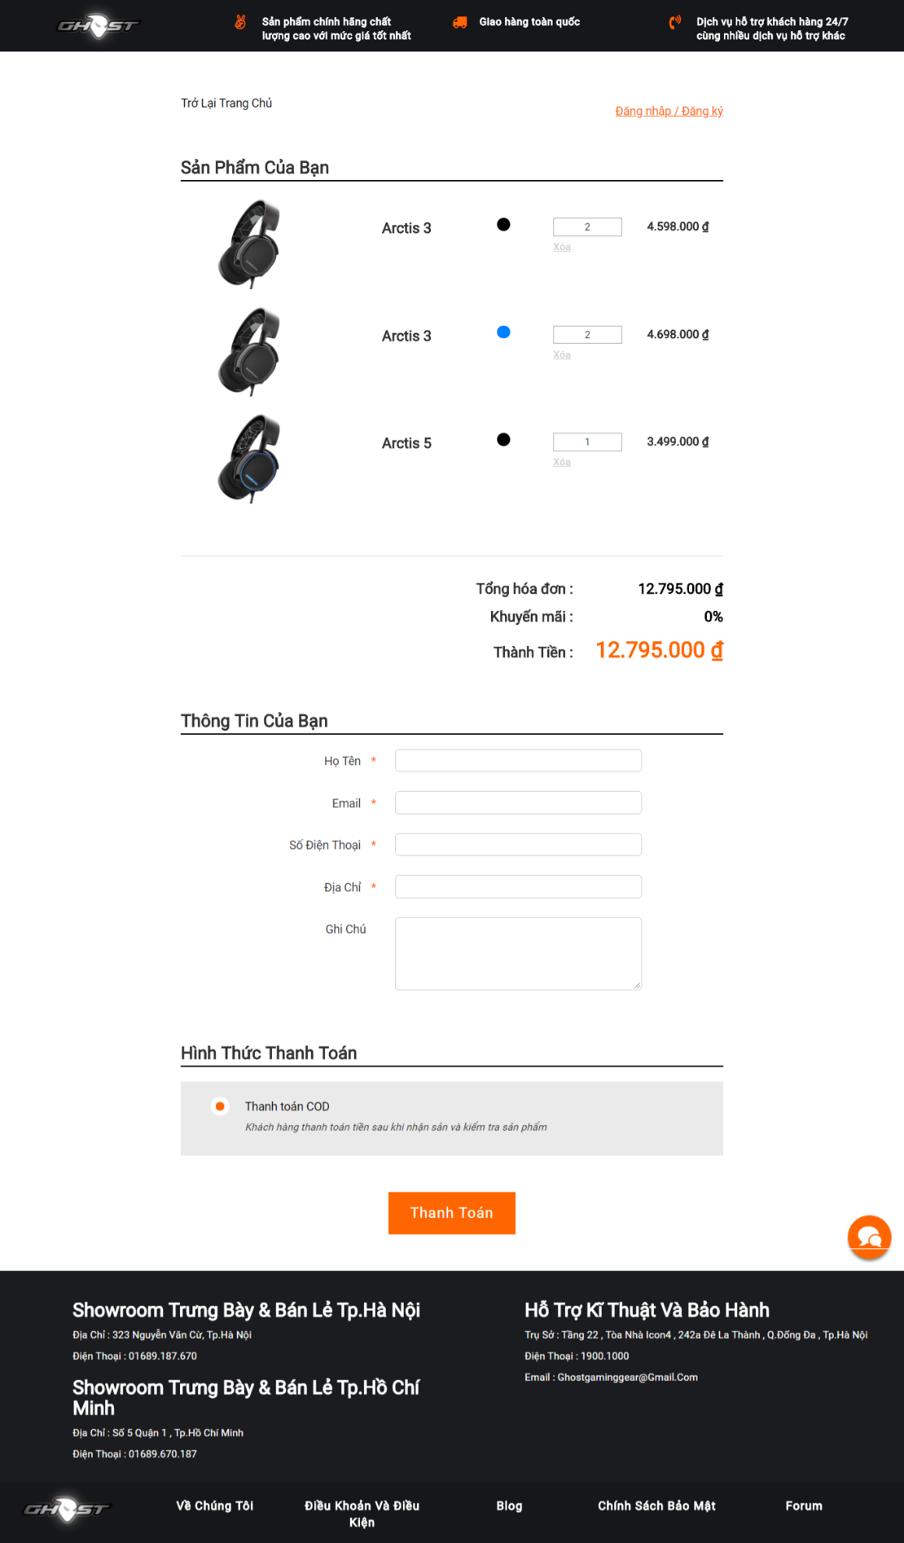

Hình 84 . Giao diện trang thanh toán

* 1. ***Giao diện trang tin tức***
* Cho phép người dùng xem các tin tức có trên website

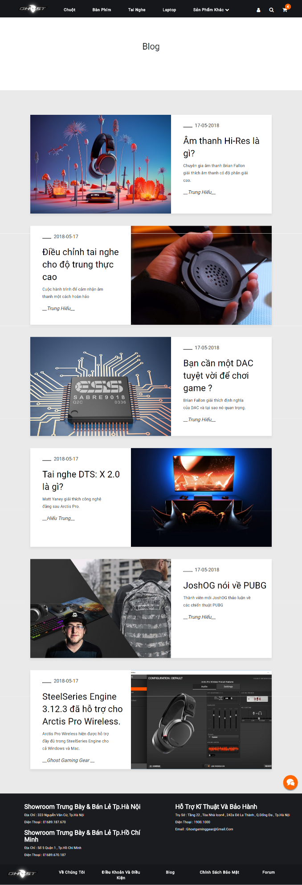

Hình 85 . Giao diện trang tin tức

* 1. ***Giao diện hỗ trợ trực tuyến***
* Cho phép người dùng giao tiếp với hỗ trợ viên khi hỗ trợ viên online
* Cho phép người dùng để lại lời nhắn với hỗ trợ viên khi hỗ trợ viên offline

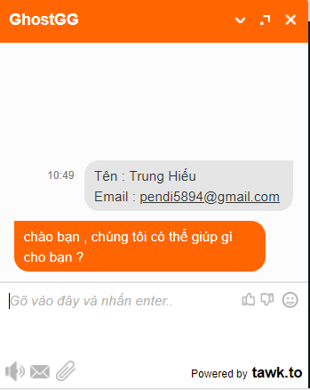

Hình 86 . Giao diện hỗ trợ trực tuyến

* 1. ***Giao diện quản lý tài khoản***
* Cho phép người dùng xem và cập nhật thông tin tài khoản của mình tại “ Thông tin cá nhân “
* Cho phép người dùng xem và xác nhận thông tin đơn hàng của mình tại “ Lịch sử giao dịch “
* Cho phép người dùng xem danh hiệu , tổng tiền đã giao dịch và nâng cấp danh hiệu khi số tiền giao dịch đủ điều kiện
* Cho phép người dùng đổi mật khẩu

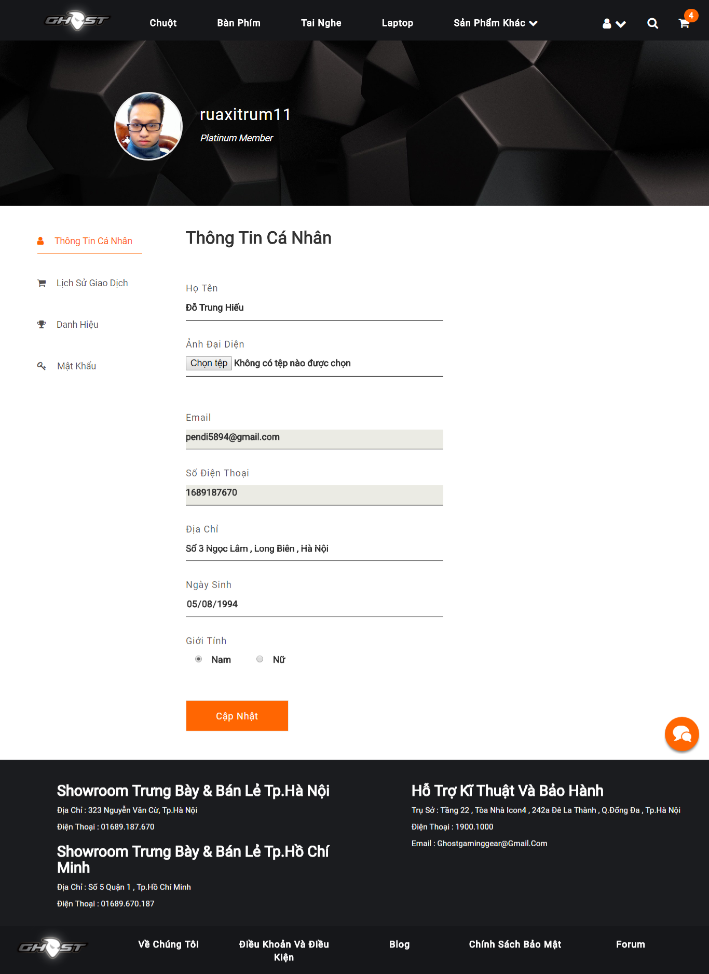

Hình 87 . Giao diện quản lý tài khoản cá nhân

* 1. ***Giao diện đăng nhập***
* Cho phép người dùng nhập thông tin và lựa chọn đăng nhập
* Cho phép người dùng reset lại mật khẩu khi click “ quên mật khẩu “
* Cho phép người dùng chuyển sang trang đăng ký khi click “ Đăng ký “

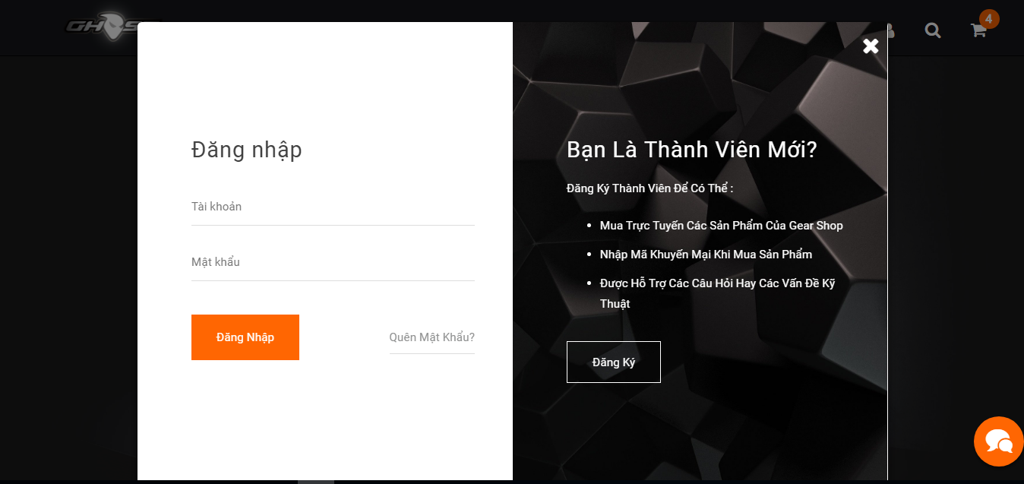

Hình 88 . Giao diện đăng nhập

* 1. ***Giao diện đăng ký***
* Cho phép người dùng đăng ký thành viên mới
* Cho phép người dùng chuyển sang form đăng nhập khi click nút “ Đăng nhập “

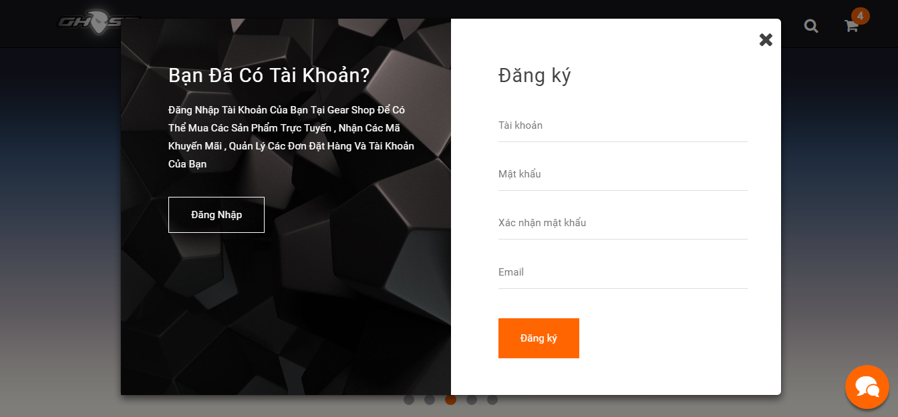

Hình 89 . Giao diện đăng ký

* 1. ***Giao diện tổng quan trang quản lý***
* Cho phép quản trị viên xem được thông tin tổng quan về hệ thống trang quản trị admin
* Quản trị viên có thể chọn các button với mong muốn

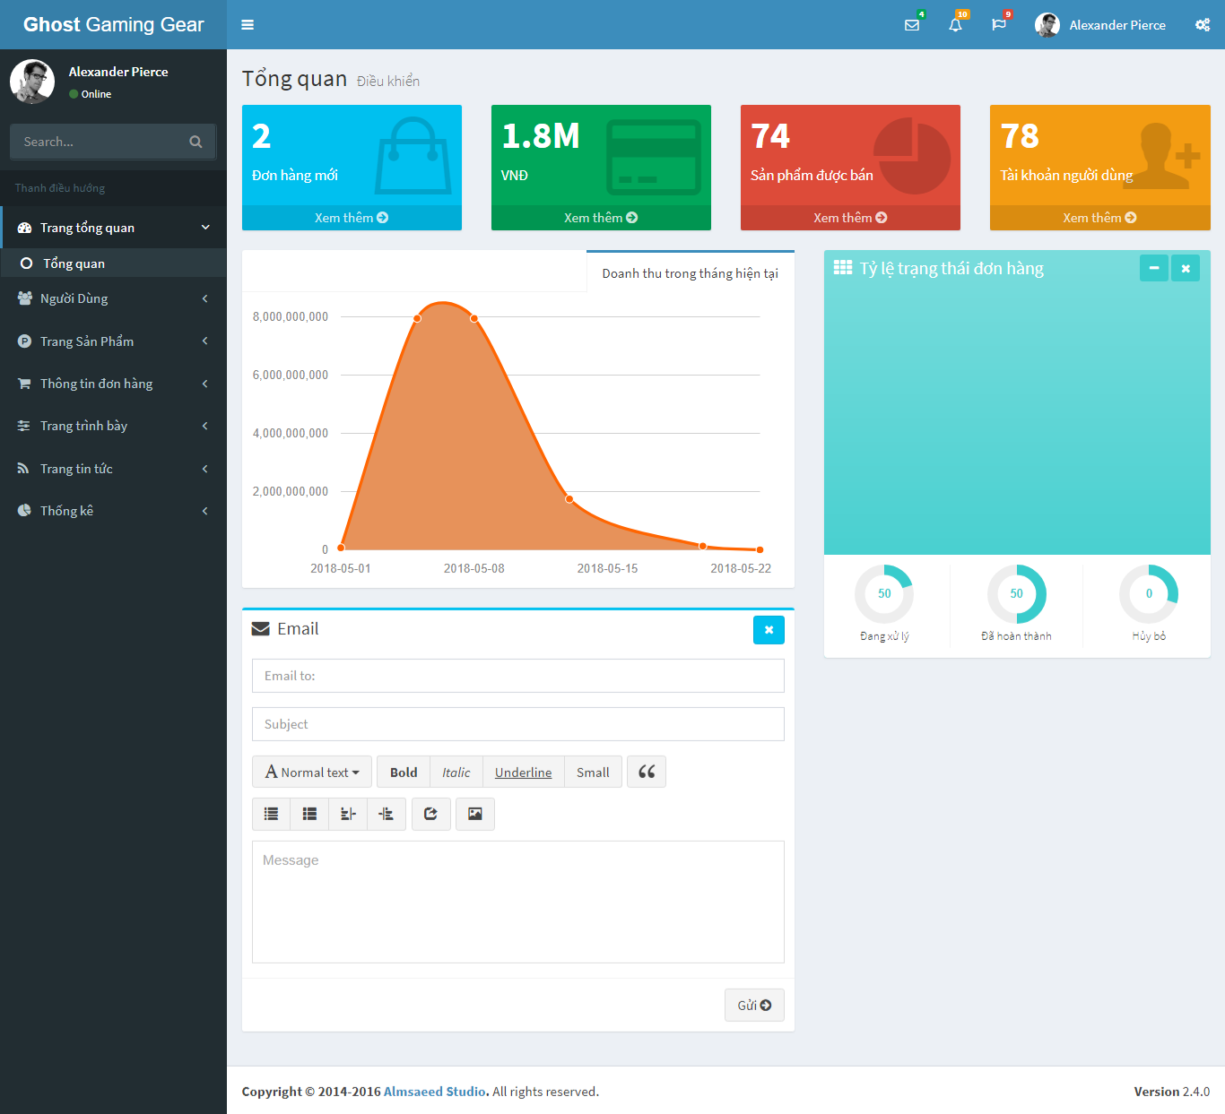

Hình 90 . Giao diện trang quản trị admin tổng quan

* 1. ***Giao diện trang quản lý tài khoản***
* Cho phép quản trị viên quản lý thông tin tài khoản có trong hệ thống

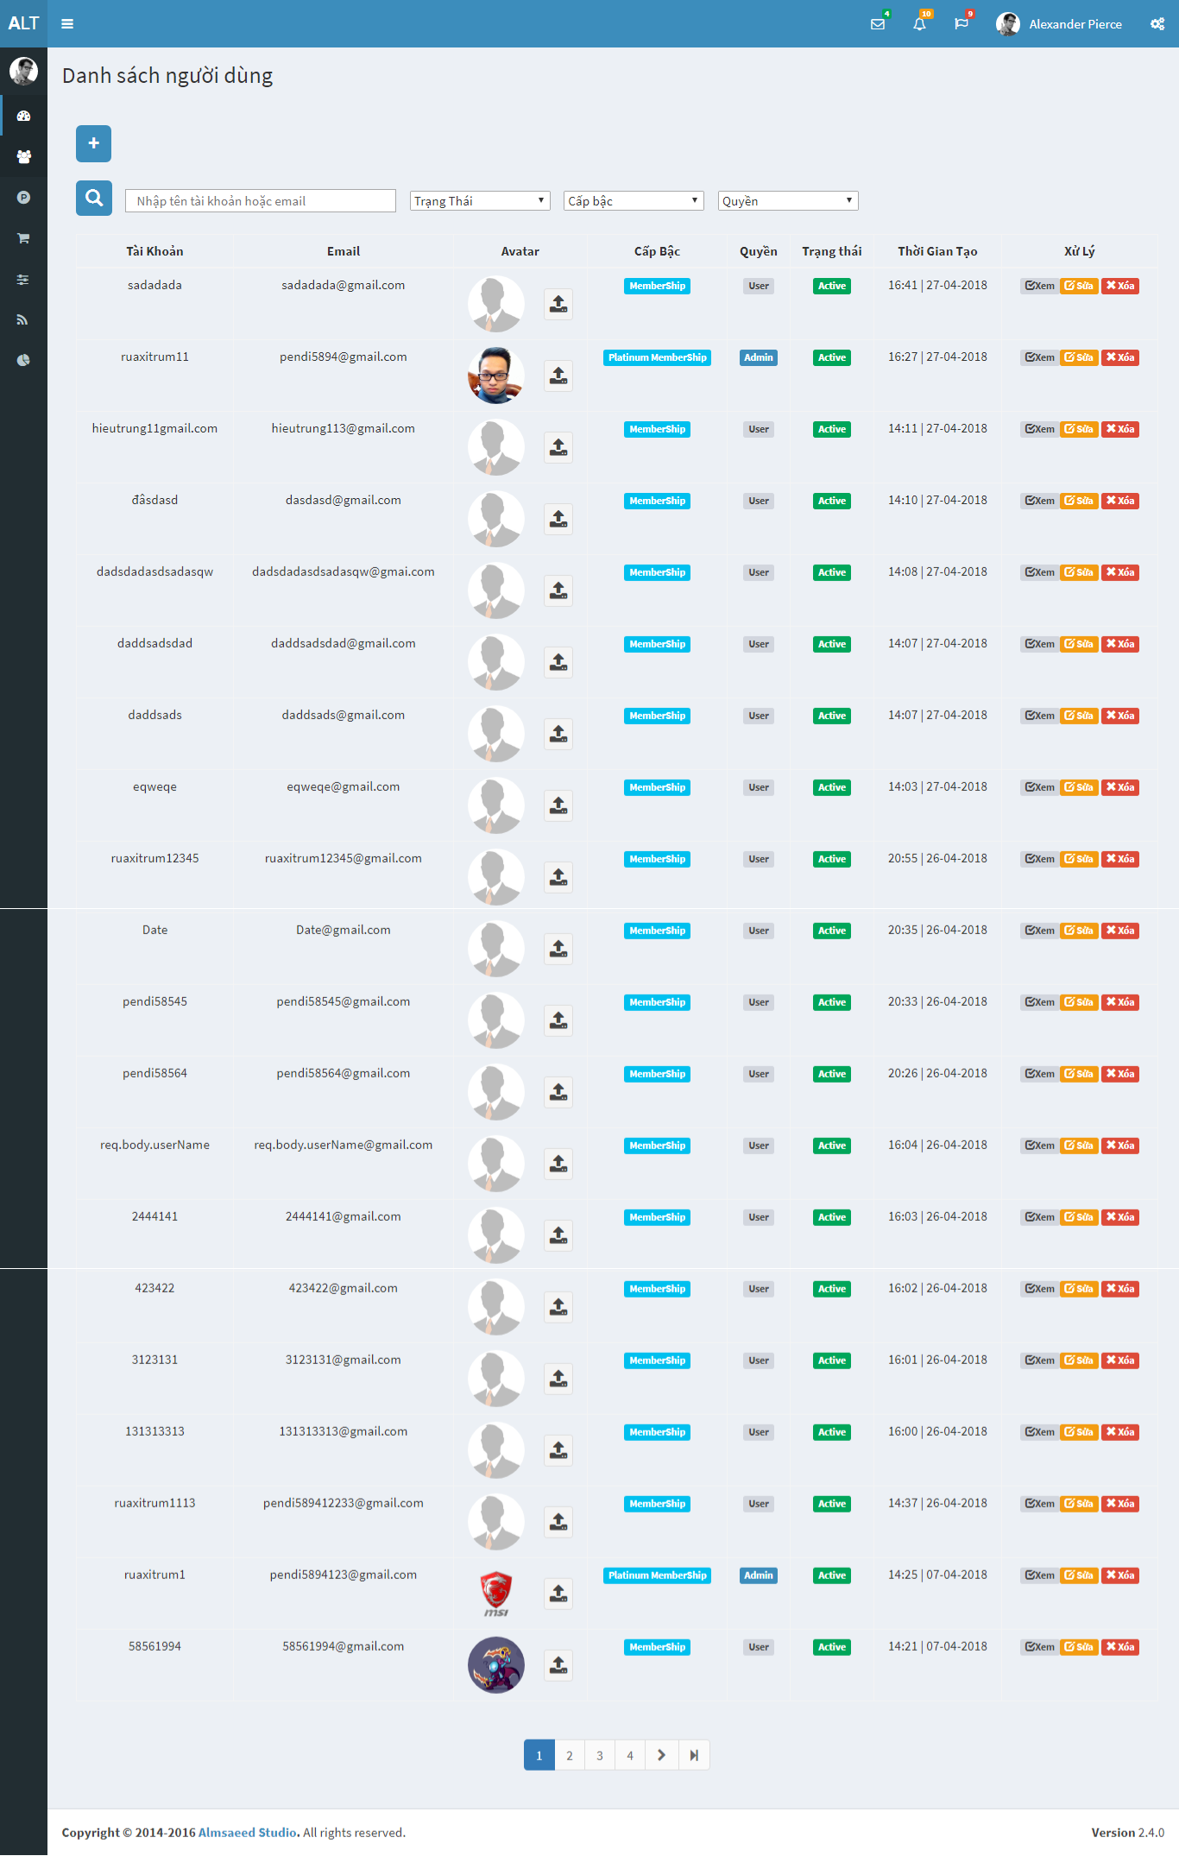

Hình 91 . Giao diện quản lý tài khoản hệ thống

* 1. ***Giao diện xem chi tiết tài khoản***
* Cho phép quản trị viên xem thông tin tài khoản có trong hệ thống

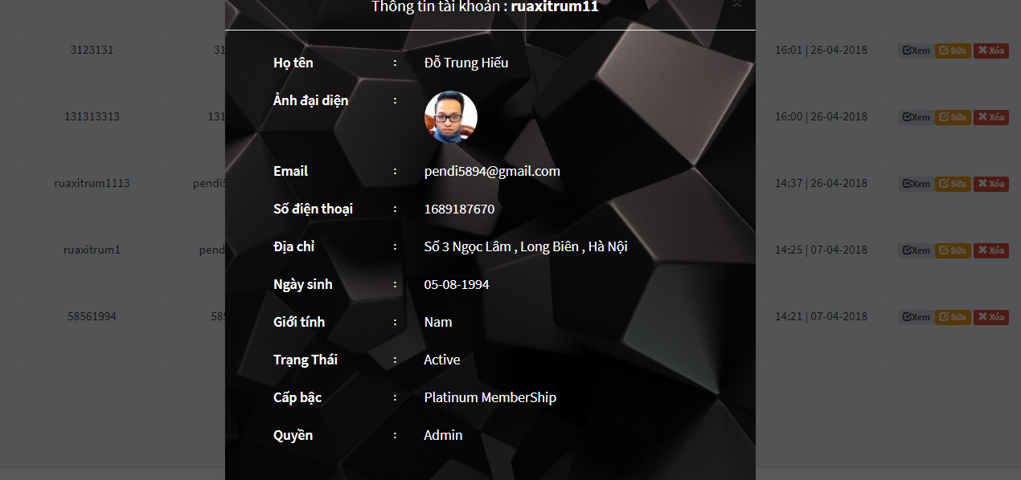

Hình 92 . Giao diện xem chi tiết tài khoản

* 1. ***Giao diện thêm tài khoản***
* Cho phép quản trị viên thêm tài khoản mới

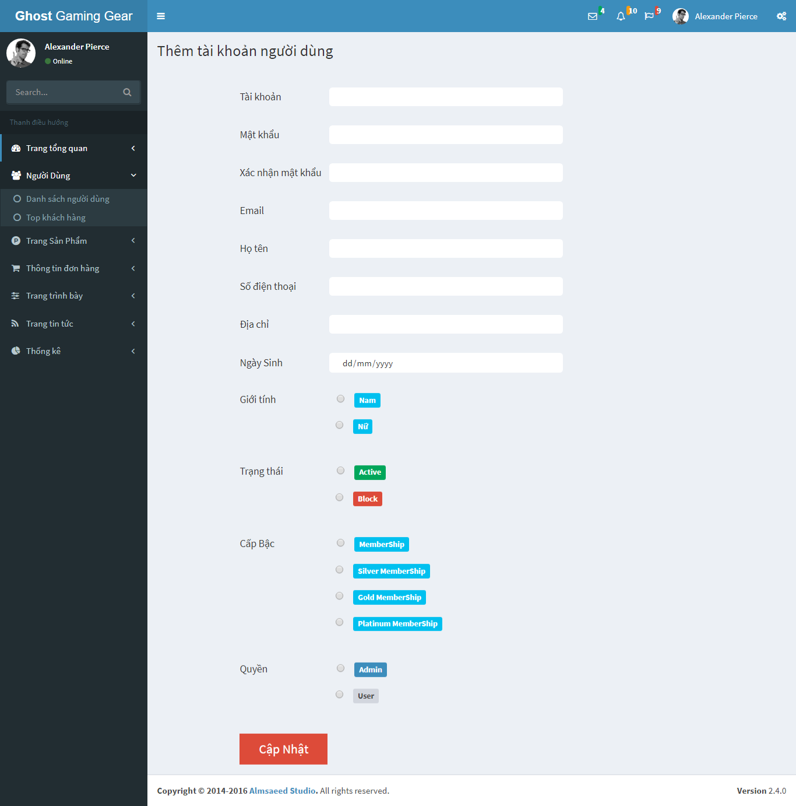

Hình 93 . Giao diện thêm tài khoản người dùng

* 1. ***Giao diện sửa tài khoản***
* Cho phép quản trị viên cập nhật thông tin tài khoản có trong hệ thống

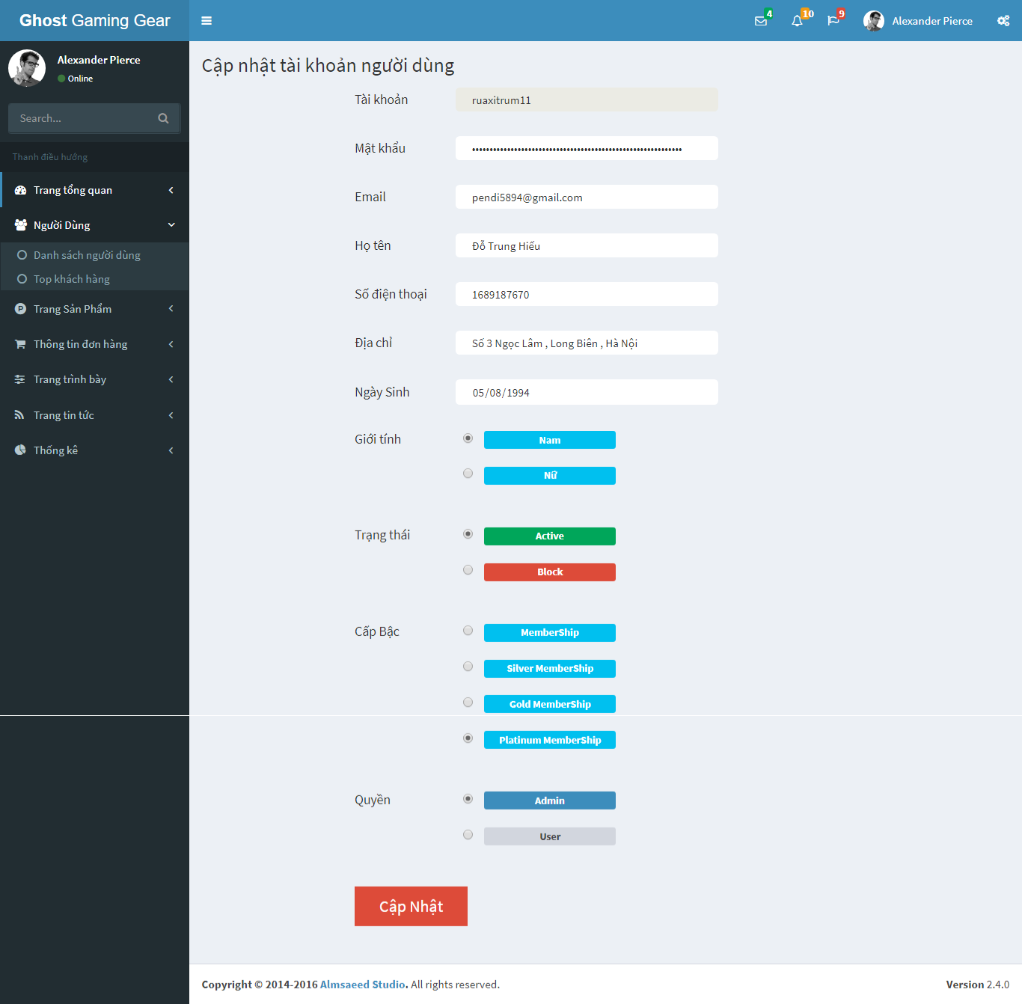

Hình 94 . Giao diện sửa tài khoản người dùng

* 1. ***Giao diện trang quản lý sản phẩm***
* Cho phép quản trị viên quản lý thông tin sản phẩm có trong hệ thống

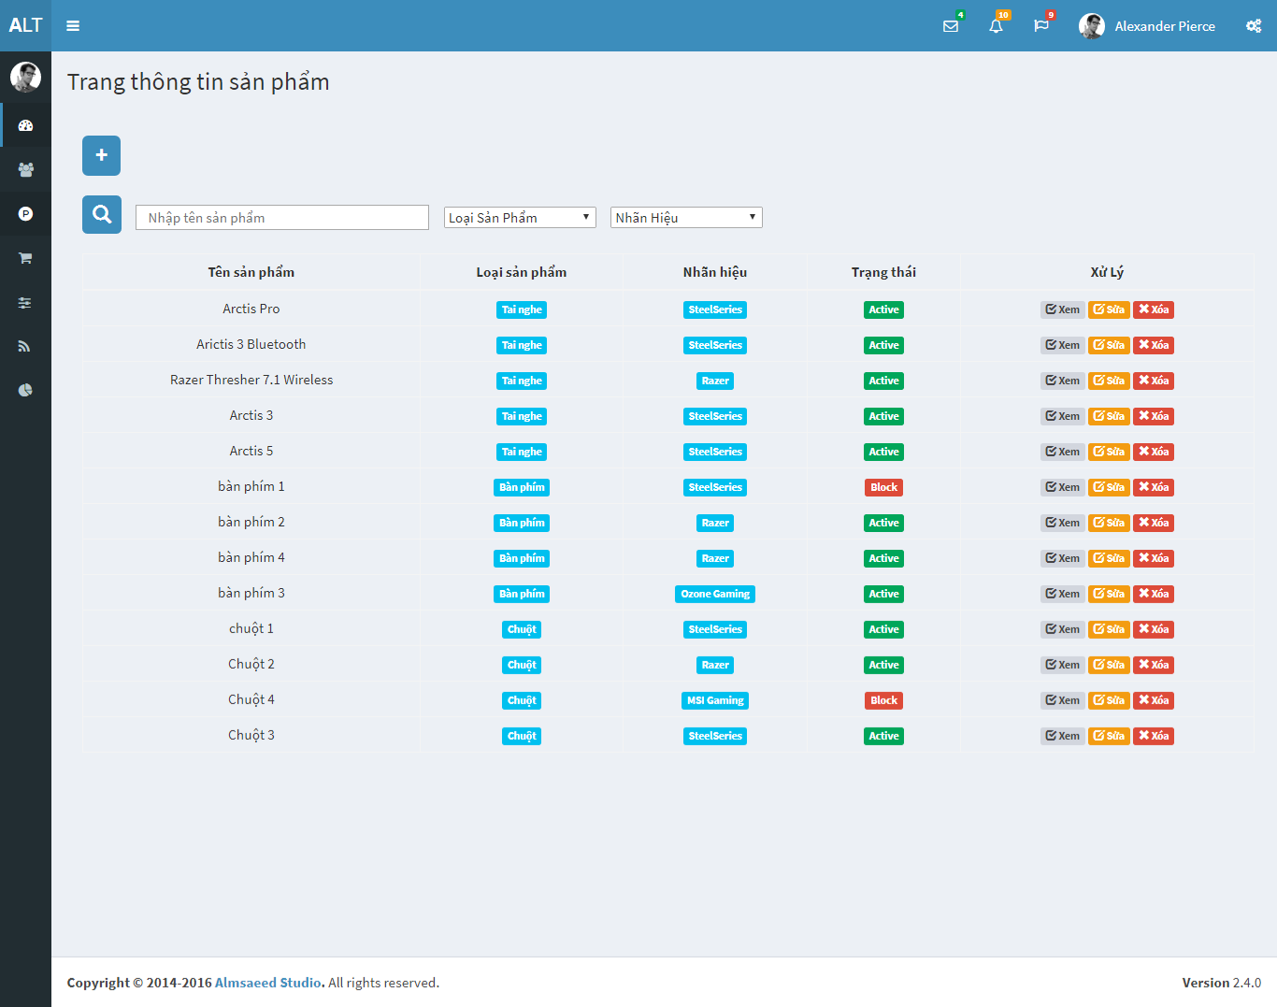

Hình 95 . Giao diện trang quản lý sản phẩm

* 1. ***Giao diện thêm sản phẩm***
* Cho phép quản trị thêm thông tin sản phẩm mới

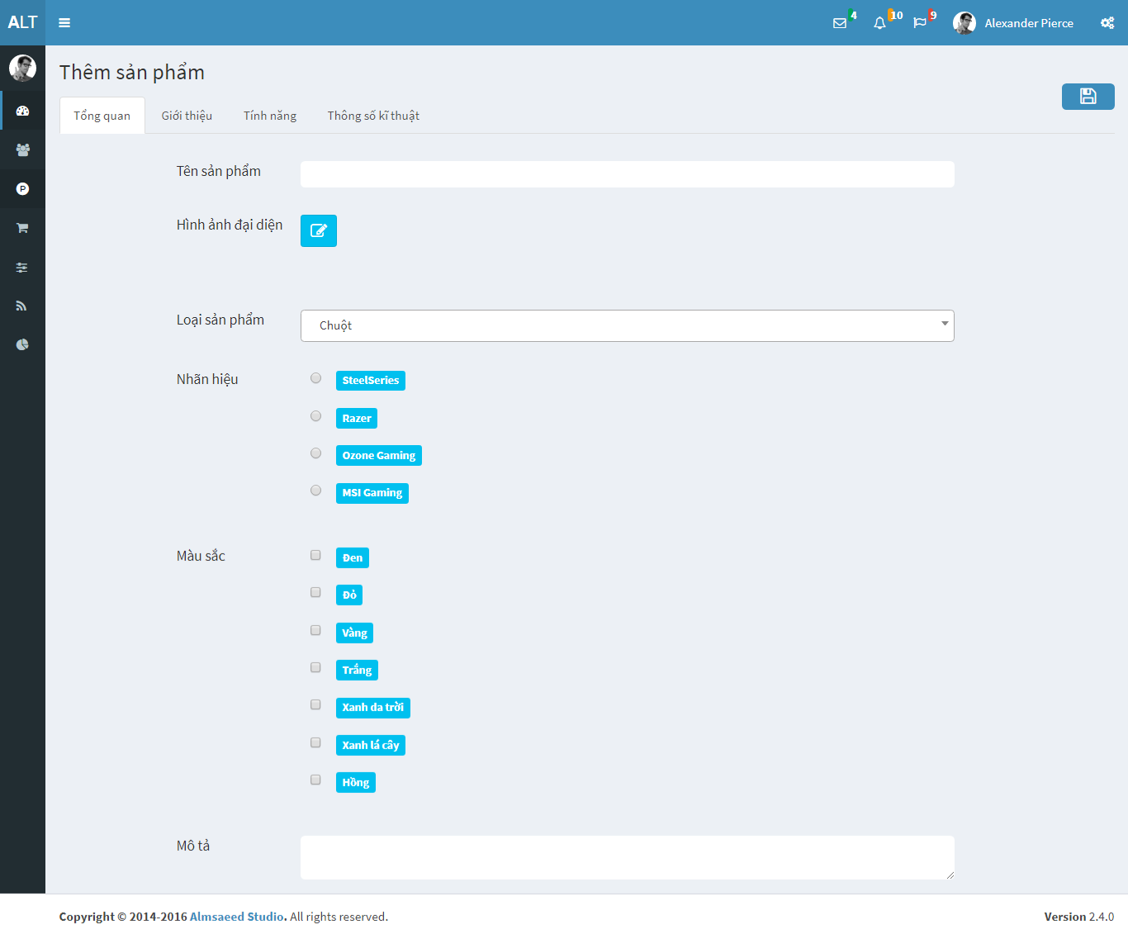

Hình 96 . Giao diện trang thêm sản phẩm

* 1. ***Giao diện sửa sản phẩm***
* Cho phép quản trị viên cập nhật thông tin sản phẩm có trong hệ thống

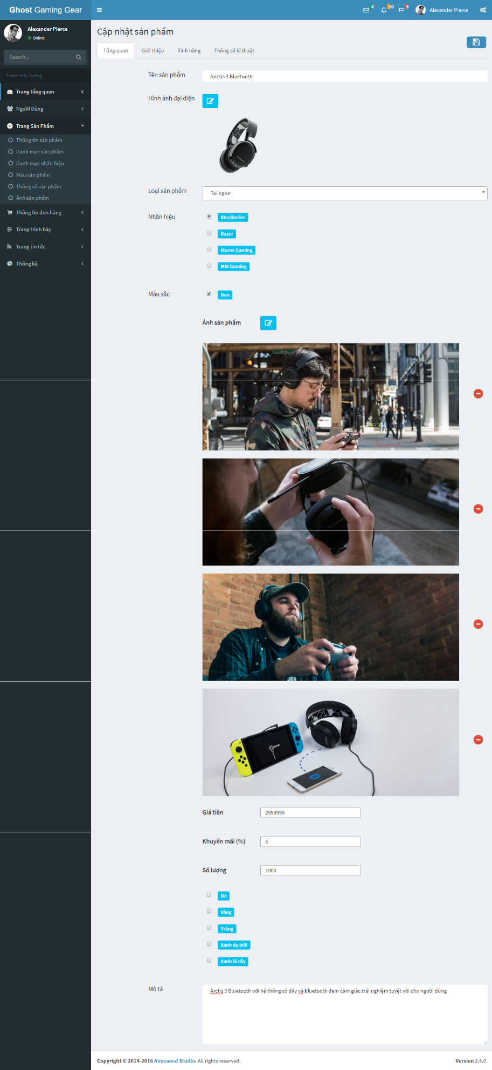

Hình 97 . Giao diện trang sửa sản phẩm

* 1. ***Giao diện trang quản lý hóa đơn***
* Cho phép quản trị viên quản lý thông tin hóa đơn có trong hệ thống

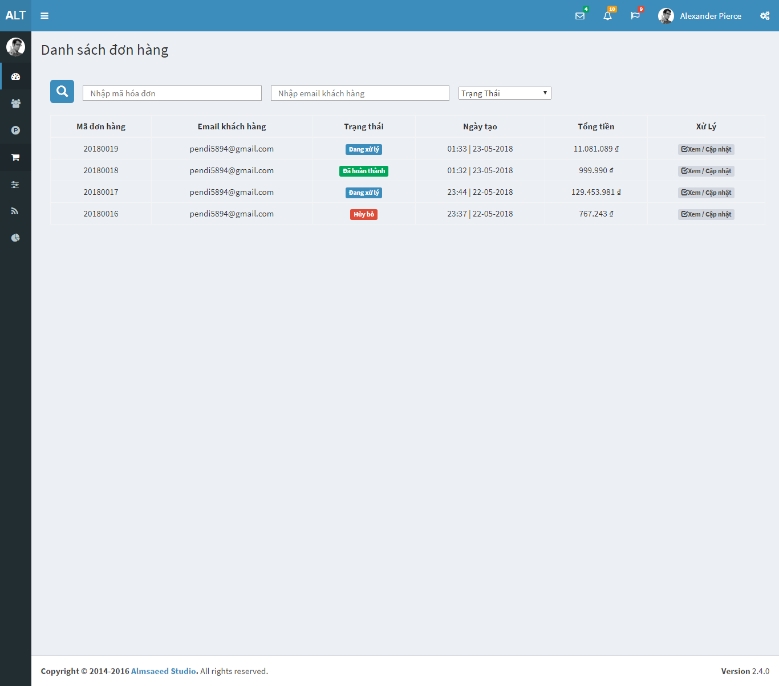

Hình 98 . Giao diện trang quản lý hóa đơn

* 1. ***Giao diện trang xem và cập nhật hóa đơn***
* Cho phép quản trị viên xem thông tin hóa đơn có trong hệ thống và cập nhật nếu muốn

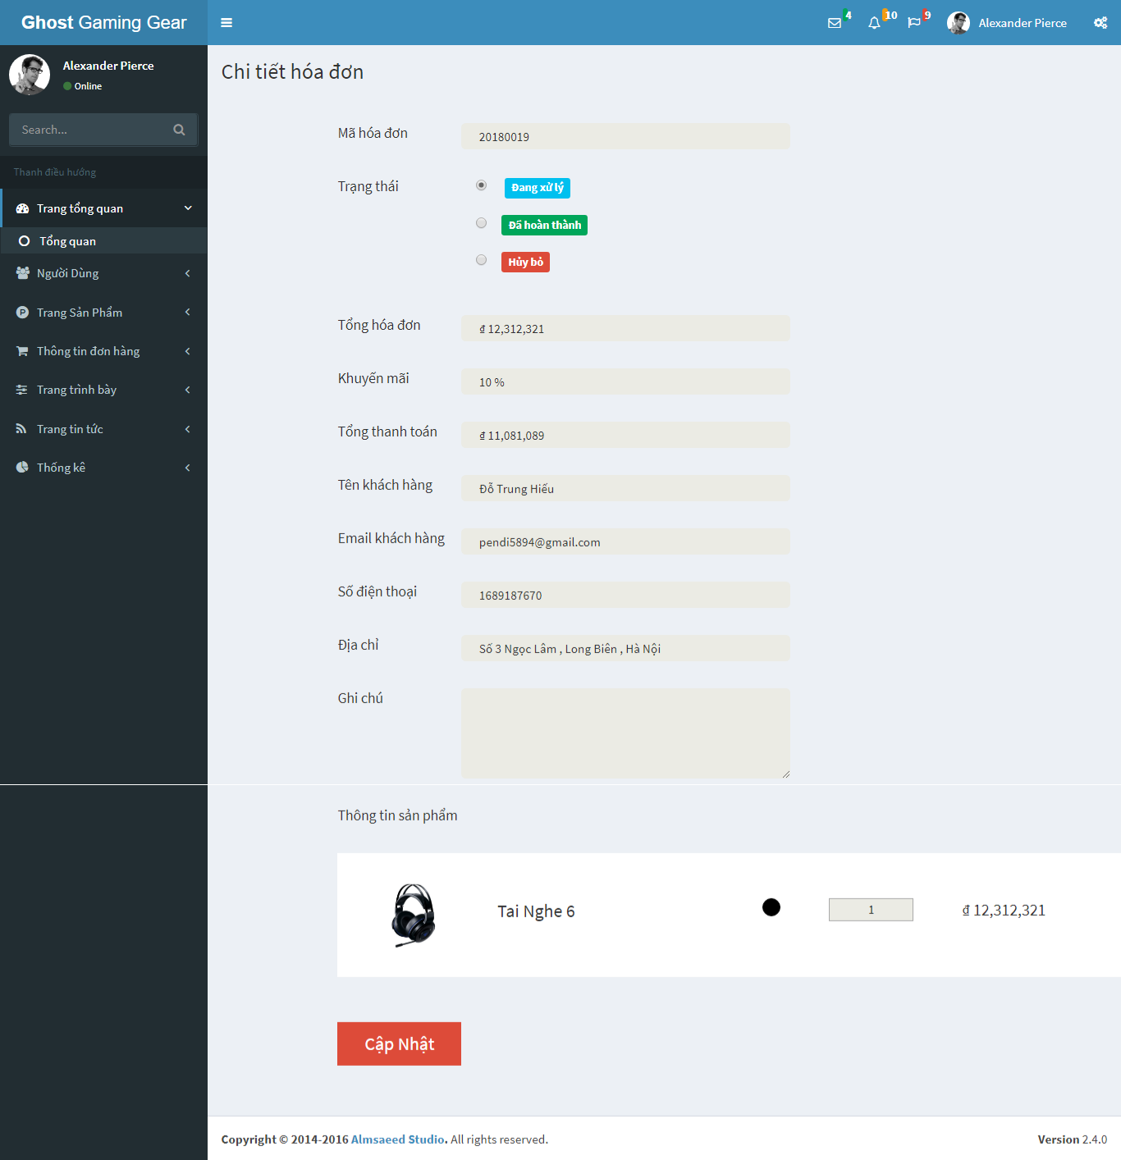

Hình 99 . Giao diện trang xem và cập nhật hóa đơn

# Chương III : Kết luận

Qua thời gian làm đồ án tốt nghiệp này, em đã có thêm rất nhiều những kinh nghiệm bổ ích, quý báu trong việc phát triển một sản phẩm có tính ứng dụng cao trong thực tế. Củng cố và nâng cao nhiều kiến thức cơ bản về lập trình web, thiết kế cơ sở dữ liệu, về phương pháp phân tích thiết kế hệ thống. Em đã hoàn thành đầy đủ những chức năng đặt ra ban đầu của hệ thống và chạy hoàn toàn ổn định trên localhost . Rất mong nhận được sự thông cảm và góp ý quý báu của thầy cô và các bạn, nhằm tạo tiền đề thuận lợi cho việc phát triển trang web trong tương lai .

* **Kết quả đạt được**
  + Chương trình hoạt động ổn định , tốc độ xử lý nhanh
  + Hoàn thành những chức năng cơ bản của website bán hàng trực tuyến
  + Xây dựng hệ thống quản lý cho quản trị viên dễ dàng thực hiện những thao tác mong muốn
  + Tính năng gửi email cho khách hàng khi có đơn hàng được cập nhật và gửi email + socket thông báo trong hệ thống cho admin khi có đơn hàng mới đc tạo
  + Giao diện website phân chia bố cục rõ ràng , giúp người dùng dễ dàng thao tác
* **Hạn chế**
  + Do thời gian có hạn nên hệ thống thiết kế ban đầu với mục đích tạo ra website bán hàng dành cho người mua và người bán nên mọi số liệu ở kho hàng vẫn là dữ liệu ảo , chưa được thiết kế để có thể có số liệu nhập và thống kê số liệu hàng từ bên cung cấp hàng ( kho hàng , các nhà phân phối …)
  + Vì là website bán hàng với quy mô nhỏ nên chưa phân quyền của tài khoản admin ( VD : admin quản lý blog , admin quản lý hóa đơn , admin quản lý tài khoản , … )
* **Hướng phát triển**
  + Nâng cấp , chỉnh sửa và tối ưu code
  + Hỗ trợ thanh toán trực tuyến
  + Nâng cấp và chỉnh sửa database để có thể thống kê số liệu từ bên cung cấp hàng

# Tài liệu tham khảo

* Nodejs : <https://nodejs.org/en/>
* MVC Nodejs : <https://www.sitepoint.com/node-js-mvc-application/>
* Mongodb : <https://www.mongodb.com/>
* Thư viện Mongoose : <http://mongoosejs.com/>
* Node Package Manager : <https://www.npmjs.com/>
* Nguyễn Văn Ba , phân tích thế kế hệ thống thông tin , NXB Đại học Quốc gia Hà Nội , tái bản lần thứ 2 , xuất bản 2008
* Website tham khảo : <https://stackoverflow.com/questions>
* Thư viện : Boostrap , jquery , LTE Admin , font-awsome , wow-js , …